安徽金杉新材料有限公司
汽车改性塑料及汽车内饰包覆项目（阶段性）
竣工环境保护验收监测报告表

建设单位：安徽金杉新材料有限公司
编制单位：马鞍山诚宇环保科技有限公司
2026年1月

建设单位法人代表：
编制单位法人代表：
项 目 负 责 人 ：
填 表 人 ：

建设单位（盖章）：安徽金杉新材料有限公司 | 编制单位（盖章）：马鞍山诚宇环保科技有限公司
电话：18915827603 | 电话：15655151086
传真： | 传真：
邮编：238200 | 邮编：238200
地址：安徽省和县经济开发区姥下河路栖金产业园 | 地址：安徽省马鞍山市和县历阳镇京都公馆门面13号

目 录

表1 建设项目基本情况 1
表2 建设项目工程概况 7
表3 主要污染源、污染物处理和排放情况 21
表4 建设项目环境影响报告表主要结论及审批部门审批决定 31
表5 验收监测质量保证及质量控制 36
表6 验收监测内容 39
表7 验收监测结果 41
表8 验收监测结论 54

表1 建设项目基本情况
建设项目名称 | 汽车改性塑料及汽车内饰包覆项目
建设单位名称 | 安徽金杉新材料有限公司
建设项目性质 | 新建
建设地点 | 安徽省和县经济开发区姥下河路栖金产业园4#厂房和9#厂房
主要产品名称 | PP、PC-ABS、汽车内饰包覆成品
设计生产能力 | PP40000t/a、PC-ABS10000t/a、汽车内饰包覆成品200000套/a
实际生产能力 | PP40000t/a、PC-ABS10000t/a（阶段性）
建设项目环评时间 | 2025年5月 | 开工建设时间 | 2025年7月
调试时间 | 2025年11月 | 验收现场监测时间 | 2025年11月14日-15日
环评报告表审批部门 | 马鞍山市和县生态环境分局 | 环评报告表编制单位 | 安徽中环徽创生态环境科技有限公司
环保设施设计单位 | 安徽金杉新材料有限公司 | 环保设施施工单位 | 安徽金杉新材料有限公司
投资总概算（万元） | 12870.8 | 环保投资总概算（万元） | 61 | 比例（%） | 0.59
实际总概算（万元） | 8300（阶段性） | 环保投资  （万元） | 48.5 | 比例（%） | 0.584
验收监测依据 | 一、国家法律和法规  1、《中华人民共和国环境保护法》，2015.1.1；  2、《中华人民共和国环境影响评价法》（修正）2018.12.29；  3、《中华人民共和国噪声污染防治法》，2021.12.24；  4、《中华人民共和国水污染防治法》，2018.1.1；  5、《中华人民共和国大气污染防治法》，2016.1.1；  6、《中华人民共和国固体废物污染环境防治法》，（2020年4月29日修正版）；  7、《中华人民共和国环境保护税法》，2017.4.17；  8、《建设项目环境保护管理条例》，2017.10.1。  二、地方法规和政策  1、《安徽省环境保护条例》，（2024.11.12修订）；  2、《安徽省大气污染防治条例》，（2018.11.1修订）；  3、《安徽省大气污染防治行动计划实施方案》，(2013.12.30)；  4、《关于加强建筑施工扬尘污染防治工作的决定》，(2014.3.28)；  5、《关于全面打造水清岸绿产业优美丽长江（安徽）经济带的实施意见（升级版）》，(皖发[2021]19号)。  三、规章及规范性文件  1、《国务院关于印发打赢蓝天保卫战三年行动计划的通知》，(国发，[2018]22号)；  2、《建设项目环境保护设计规定》，(国家计委、国务院环境保护委员会（87）国字第002号)；  3、《建设项目竣工环境保护验收暂行办法》，(国环规环评[2017]4号)；  4、《排污许可管理办法》，(环境保护部令，第32号、2024.7.1)；  5、《建设项目环境影响评价分类管理名录》（环境保护部令第16号、2021）；  6、《排污单位环境管理台账及排污许可证执行报告技术规范 总则（试行）》，(生态环境部，HJ994-2018)。  - 竣工环境保护验收技术规范  1、《建设项目竣工环境保护验收技术指南 污染影响类》[2018]9号，2018.5.16。  五、环评文件及审批部门审批决定  1、《安徽金杉新材料有限公司汽车改性塑料及汽车内饰包覆项目环境影响报告表》，安徽中环徽创生态环境科技有限公司，2025年5月；  2、《安徽金杉新材料有限公司汽车改性塑料及汽车内饰包覆项目环境影响报告表的批复》和环行审[2025]24号，马鞍山市和县生态环境分局（批复），2025年6月27日。  六、其他文件资料  1、安徽金杉新材料有限公司汽车改性塑料及汽车内饰包覆项目（阶段性）竣工环境保护验收监测报告表编制委托书；  2、《安徽金杉新材料有限公司汽车改性塑料及汽车内饰包覆项目（阶段性）检测报告》山东灵溪检测有限公司，2025年11月22日，报告编号：LXW2025111306；  3、安徽金杉新材料有限公司提供的相关资料。
验收监测执行标准 | 一、废水  项目废水主要为生活污水；冷却塔循环水定期补充，不外排。生活污水经厂区化粪池处理满足《污水综合排放标准》（GB8978-1996）表4中的三级标准和和县经开区污水处理厂接管标准，最终接入到和县经开区污水处理厂集中处理；具体标准限值见表1-1。  表1-1 废水排放标准（mg/L，pH为无量纲）  二、废气  本项目运营期排放的废气主要为投料、熔融挤出烘干工序产生的废气污染物（颗粒物、非甲烷总烃、苯乙烯、甲苯、乙苯、丙烯腈、1,3-丁二烯、酚类、氯苯类、臭气浓度）有组织排放执行《固定源挥发性有机物综合排放标准 第6部分：其他行业》（DB34/4812.6-2024）、《合成树脂工业污染物排放标准》（GB31572-2015）、《恶臭污染物排放标准》（GB14554-93）中相关限值。具体见表1-2。  表1-2 大气污染物排放标准  颗粒物、非甲烷总烃、甲苯、丙烯腈等无组织企业边界浓度执行《固定源挥发性有机物综合排放标准第6部分：其他行业》（DB34/4812.6-2024）、《合成树脂工业污染物排放标准》（GB31572-2015）中企业边界大气污染物浓度限值；苯乙烯、臭气浓度无组织企业边界浓度执行《恶臭污染物排放标准》（GB14554-93）表 1 恶臭污染物厂界标准值。  非甲烷总烃厂区内无组织排放执行《固定源挥发性有机物综合排放标准 第 6 部分：其他行业》（DB34/4812.6-2024）表 4 中相关限值。  具体标准值见表1-3、1-4。  表1-3 项目厂界无组织废气排放限值  表1-4 厂区内VOCs无组织排放限值 单位：mg/m³  三、噪声  项目运营期厂界环境噪声排放执行《工业企业厂界环境噪声排放标准》（GB12348-2008）中3类标准规定限值，即昼间65dB（A），夜间55dB（A）。具体见表1-5。  表1-5 工业企业厂界环境噪声排放标准限值（dB(A)）  四、固体废物  一般工业固体废物贮存参照执行《一般工业固体废物贮存和填埋污染控制标准》（GB18599-2020）；  危险固废贮存执行《危险废物贮存污染控制标准》（GB18597-2023）。
  污染物名称 | GB8978-1996三级 | 和县经开区污水处理厂接管标准
  pH值 | 6～9 | 6～9
  COD | ≤500 | ≤400
  BOD₅ | ≤300 | ≤180
  SS | ≤400 | ≤250
  氨氮 | — | ≤30
  排气筒/产污工序 | 污染物名称 | 最高允许排放浓度（mg/m³） | 最高允许排放速率（kg/h） | 标准来源
  DA001/投料 | 颗粒物 | 20 | / | 《合成树脂工业污染物排放标准》（GB31572-2015）
  DA002/熔融挤出工序 | 非甲烷总烃 | 40 | 1.6 | 《固定源挥发性有机物综合排放标准 第6部分：其他行业》（DB34-4812.6-2024）
  DA002/熔融挤出工序 | 苯乙烯 | 20 | / | 《固定源挥发性有机物综合排放标准 第6部分：其他行业》（DB34-4812.6-2024）
  DA002/熔融挤出工序 | 丙烯腈 | 0.5 | / | 《合成树脂工业污染物排放标准》（GB31572-2015）
  DA002/熔融挤出工序 | 甲苯 | 8 | / | 《合成树脂工业污染物排放标准》（GB31572-2015）
  DA002/熔融挤出工序 | 乙苯 | 50 | / | 《合成树脂工业污染物排放标准》（GB31572-2015）
  DA002/熔融挤出工序 | 1,3-丁二烯 | 1 | / | 《合成树脂工业污染物排放标准》（GB31572-2015）
  DA002/熔融挤出工序 | 酚类 | 15 | / | 《合成树脂工业污染物排放标准》（GB31572-2015）
  DA002/熔融挤出工序 | 氯苯类 | 20 | / | 《合成树脂工业污染物排放标准》（GB31572-2015）
  DA002/熔融挤出工序 | 二氯甲烷(1) | 50 | / | 《合成树脂工业污染物排放标准》（GB31572-2015）
  DA002/熔融挤出工序 | 臭气浓度 | 2000（无量纲） | / | 《恶臭污染物排放标准》（GB14554-93）
  污染物名称 | 最高允许排放浓度（mg/m³） | 标准来源
  非甲烷总烃 | 4 | 《合成树脂工业污染物排放标准》（GB31572-2015）
  颗粒物 | 1.0 | 《合成树脂工业污染物排放标准》（GB31572-2015）
  甲苯 | 0.8 | 《合成树脂工业污染物排放标准》（GB31572-2015）
  苯乙烯 | 5.0 | 《恶臭污染物排放标准》（GB14554-93）
  臭气浓度 | 20（无量纲） | 《恶臭污染物排放标准》（GB14554-93）
  丙烯腈 | 0.2 | 《固定源挥发性有机物综合排放标准 第6部分：其他行业》（DB34-4812.6-2024）
  污染物项目 | 监控点限值 | 限值定义 | 无组织排放监控位置 | 标准
  非甲烷总烃 | 6 | 监控点处1h平均浓度值 | 在厂房外设置监控点 | 《固定源挥发性有机物综合排放标准 第6部分：其他行业》（DB34-4812.6-2024）
  非甲烷总烃 | 20 | 监控点任意一次浓度值 | 在厂房外设置监控点 | 《固定源挥发性有机物综合排放标准 第6部分：其他行业》（DB34-4812.6-2024）
  功能区 | 昼间 | 夜间
  3类区 | 65 | 55

表2 建设项目工程概况

一、基本概况

1、项目基本概况
项目名称：汽车改性塑料及汽车内饰包覆项目
项目性质：新建
建设单位：安徽金杉新材料有限公司
建设地点：安徽省和县经济开发区姥下河路栖金产业园4#厂房和9#厂房

2、立项过程
安徽金杉新材料有限公司汽车改性塑料及汽车内饰包覆项目于2025年3月3日取得安徽和县经济开发区管理委员会备案（备案文号：2503-340523-04-01-239120）。

3、环评及审批情况
2025年5月，安徽金杉新材料有限公司委托安徽中环徽创生态环境科技有限公司编制完成了《安徽金杉新材料有限公司汽车改性塑料及汽车内饰包覆项目环境影响报告表》，并呈报环保行政主管部门审批。
2025年6月27日，马鞍山市和县生态环境分局以和环行审[2025]24号文《关于安徽金杉新材料有限公司汽车改性塑料及汽车内饰包覆项目环境影响报告表的批复》（另见附件）对该项目环境影响报告表进行了批复。

4、施工调试情况

安徽金杉新材料有限公司汽车改性塑料及汽车内饰包覆项目（阶段性）于2025年7月开工建设，于2025年10月全部建成竣工，并通过网站http://www.chengyuhuanbao.com/news/class/?86.html向社会公开了竣工日期（网站公开截图另见附件）；安徽金杉新材料有限公司汽车改性塑料及汽车内饰包覆项目（阶段性）于2025年11月组织了阶段性试生产运行，试生产前通过网站http://www.chengyuhuanbao.com/news/class/?86.html向社会公开了项目调试的起止日期（网站公开截图另见附件）。

5、验收工作由来
根据《中华人民共和国环境保护法》及《建设项目竣工环境保护验收暂行办法》（国环规环评[2017]4号，2017.11.20）等有关规定，安徽金杉新材料有限公司决定于2025年11月开始组织对该项目进行建设项目竣工环境保护验收工作。

6、验收范围与内容
本次验收针对《安徽金杉新材料有限公司汽车改性塑料及汽车内饰包覆项目环境影响报告表》已建设内容进行阶段性验收。
由于市场经济不太好，原环评计划投资12870.8万元建设本项目，现阶段投资8300万建设本项目PP生产线、PC-ABS生产线，后期经济回暖，再进行汽车内饰包覆成品生产线生产建设。具体情况如下：
环评设计内容：1、建设PP生产线5条，设置双螺杆挤出机、混料机、配料间等，年产PP改性粒子4万吨。2、建设PC-ABS生产线1条，设置双螺杆挤出机、混料机、配料间等，年产PC-ABS改性粒子1万吨。3、建设汽车内饰包覆成品生产线，设置配胶房、喷胶房、定位线、反包线、真空活化、固化区等，年产汽车内饰包覆成品200000套。
已建验收内容：1、建设PP生产线5条，设置双螺杆挤出机、混料机、配料间等，年产PP改性粒子4万吨。2、建设PC-ABS生产线1条，设置双螺杆挤出机、混料机、配料间等，年产PC-ABS改性粒子1万吨。办公区、原料区、改性粒子成品区，公用工程，废气、废水、噪声、固废处理设施等基础设施已建设完成。项目主体工程、辅助工程和相对应环保工程，以及环境影响报告表、环评批复和设计中提出的环境保护措施落实情况及其有效性。

7、验收监测概况
验收现场监测时间：2025年11月14日-15日。
本次验收监测内容主要包括：（1）废气监测；（2）噪声监测；（3）废水监测；（4）环境管理检查。

8、验收监测报告形成过程
安徽金杉新材料有限公司根据需要组织相关技术人员组成验收组，对其汽车改性塑料及汽车内饰包覆项目（阶段性）对外环境的影响状况进行了详细调查，对项目环保措施执行情况等方面进行了全面调查，并委托山东灵溪检测有限公司对项目废气、废水、噪声进行了监测，在此基础上，委托马鞍山诚宇环保科技有限公司编制完成了安徽金杉新材料有限公司汽车改性塑料及汽车内饰包覆项目（阶段性）竣工环境保护验收监测报告表。

排污许可证申领
根据《国民经济行业分类》（GB/T 4754-2017，2019年修订），塑料零件及其他塑料制品制造C2929、汽车零部件及配件制造C3670；对照《固定污染源排污许可分类管理名录》（2019年版），对照名录中第“三十一、汽车制造业 36”中“85.汽车零部件及配件制造367”中的“其他”，本项目属于“登记管理”。对照名录中第“二十四、橡胶及塑料制品业 29”“62 塑料制品业 292”中的“年产1万吨及以上的塑料零件及其他塑料制品制造2929”，本项目应当进行“简化管理”。
按照从严的标准，本项目排污许可管理类别为简化管理。项目已于2025年10月31日审批通过排污许可。

二、工程建设内容

1、项目产品
环评设计产品种类：PP、PC-ABS、汽车内饰包覆成品。
环评设计产能：PP 40000t/a、PC-ABS 10000t/a、汽车内饰包覆成品200000套/a。
本次阶段性验收产品种类和产能：PP 40000t/a、PC-ABS 10000t/a。
项目产品方案见表2-1。
表2-1 项目产品方案（阶段性）
序号 | 产品名称 | 单位 | 项目设计产能 | 本次验收实际产能
1 | PP | t/a | 40000 | 40000
2 | PC-ABS | t/a | 10000 | 10000
3 | 汽车内饰包覆成品 | 套/a | 200000 | 0（对应生产线未建设）
备注 | 实际年产量根据企业试运行期间11月生产工况估算。

2、环评及批复阶段建设内容与实际建设内容一致性
环评及批复阶段建设内容与实际建设内容详见表2-2。

表2-2 环评及批复建设内容与实际建设内容
工程类别 | 工程名称 | 环评建设内容 | 批复要求建设内容 | 实际建设内容 | 一致性
主体工程 | PP生产线 | 位于4#厂房，1层，建筑面积1500m²，布设PP生产线5条，设置双螺杆挤出机、混料机、配料间等，建成后可达到年产PP改性粒子4万吨的生产能力。 | 项目建筑面积约10696平方米，购置双螺杆挤出机、混料机等设备，设置配胶房、反包线、真空活化、固化区等区域，布设PP生产线5条，PC-ABS生产线1条，建成后可年产4万吨PP、1万吨PC-ABS和20万套汽车内饰包覆成品 | 位于4#厂房，1层，建筑面积1500m²，布设了PP生产线5条，设置了双螺杆挤出机、混料机、配料间等，可年产PP改性粒子4万吨。 | 一致
主体工程 | PC-ABS生产线 | 位于4#厂房，1层，建筑面积300m²，布设PC-ABS生产线1条，设置双螺杆挤出机、混料机、配料间等，建成后可达到年产PC-ABS改性粒子1万吨的生产能力。 |  | 位于4#厂房，1层，建筑面积300m²，布设了PC-ABS生产线1条，设置了双螺杆挤出机、混料机、配料间等，可年产PC-ABS改性粒子1万吨。 | 一致
主体工程 | 汽车内饰包覆成品生产线 | 位于4#厂房东侧办公楼三层，建筑面积1221m²，设置配胶房、喷胶房、定位线、反包线、真空活化、固化区等，建成后可达到年产汽车内饰包覆成品200000套的生产能力。 |  | 本次未建设汽车内饰包覆成品生产线。 | /
辅助工程 | 办公区 | 行政办公区，位于9#厂房西侧办公楼2层，600m² | / | 行政办公区，位于9#厂房西侧办公楼2层，600m²。 | 一致
储运工程 | 原料区 | 改性粒子原料区，位于4#厂房北侧区域，面积约为1000m²；汽车内饰原料区，位于4#厂房东侧办公楼三层东侧区域，面积约为150m²； | / | 改性粒子原料区，位于4#厂房北侧区域，面积约为1000m²；汽车内饰原料区，位于4#厂房东侧办公楼三层东侧区域，面积约为150m²。 | 一致
储运工程 | 配胶房 | 位于烘道西侧，面积约为6 m²，用于配胶和储存胶水 | / | 本次未建设配胶房。 | /
储运工程 | 润滑油区 | 位于4#厂房东侧办公楼1层东北角，面积约为10m²； | / | 位于4#厂房东侧办公楼1层东北角，面积约为10m²。 | 一致
储运工程 | 成品区 | 改性粒子成品区，位于4#厂房南侧区域，面积约为1000m²；汽车内饰成品区，位于4#厂房东侧办公楼三层西侧区域，面积约为150m²； | / | 改性粒子成品区，位于4#厂房南侧区域，面积约为1000m²；本次未建设汽车内饰成品区。 | /
公用工程 | 供电 | 市政供电管网接入，年用电量200万kW·h。 | / | 市政供电管网接入。本项目年用电量140万kW·h。由于未建设汽车内饰包覆成品生产线，因此用电量减少。 | 一致
公用工程 | 给水 | 市政供水管网接入，年用水量1952.4m³。 | / | 市政供水管网接入，年用水量2940m³。 | 一致
公用工程 | 排水 | 采取雨污分流体制；废水主要为生活污水，经厂区化粪池预处理后，满足《污水综合排放标准》（GB8978-1996）表4中三级排放标准及和县经开区污水处理厂接管标准后，通过市政污水管网排入和县经开区污水处理厂。 | / | 本项目排水采用雨污分流。  雨水依托厂房雨水管网进入市政雨水管网，项目无生产废水排放，生活污水（1260m³/a）经园区化粪池处理满足《污水综合排放标准》（GB8978-1996）表4中的三级标准和和县经开区污水处理厂接管标准，最终接入到和县经开区污水处理厂集中处理。 | 一致
环保工程 | 废气处理 | 投料粉尘经布袋除尘器+1根15m高排气筒（DA001）排放； | 投料粉尘经布袋除尘器处理后通过排气筒排放，挤出、烘干废气经过滤棉+活性炭吸附脱附+催化燃烧装置处理后通过排气筒排放，喷胶、烘干废气经过干式过滤器+两级活性炭吸附装置处理后通过排气筒排放，非甲烷总烃和苯乙烯排放执行《固定源挥发性有机物综合排放标准第6部分:其他行业》(DB34/4812.6-2024)中相应排放限值要求，颗粒物、丙烯腈、甲苯和酚类等排放执行《合成树脂工业污染物排放标准》(GB31572-2015)中相应排放限值要求。强化环境管理，厂区废气无组织排放满足相应排放监控浓度标准限值的要求。 | 投料粉尘经布袋除尘器处理后通过排气筒（15m）排放。 | 一致
环保工程 | 废气处理 | 挤出、烘干废气经过滤棉+活性炭吸附脱附+催化燃烧装置+1根15m高排气筒（DA002）排放； |  | 挤出、烘干废气经喷淋塔+RCO（活性炭+催化燃烧）装置处理后通过排气筒（15m）排放。 | 废气处理将活性炭部分更换为喷淋塔，更有效处理有机废气，根据后文检测报告，废气处理达标且处理效率达90%以上，符合废气治理要求。
环保工程 | 废气处理 | 喷胶、烘干废气经过干式过滤器+两级活性炭吸附装置+1根15m高排气筒（DA003）排放。 |  | 此次无喷胶、烘干废气。 | /
环保工程 | 废水处理 | 生活污水经过化粪池预处理后，通过市政污水管网进入和县经开区污水处理厂。 | 落实清污分流、雨污分流、分质处理、一水多用原则要求。项目无生产废水产生;生活污水排入化粪池暂存，待达到接管标准后通过市政污水管网排入和县经开区污水处理厂处理。 | 项目无生产废水排放，生活污水（1260m³/a）经厂区化粪池处理满足《污水综合排放标准》（GB8978-1996）表4中的三级标准和和县经开区污水处理厂接管标准，最终接入到和县经开区污水处理厂集中处理。
环保工程 | 噪声治理 | 采用厂房隔声、选择低噪设备、设备基座固定减振、合理安排作业时间等措施进行降噪。 | 做好噪声污染防治工作。严格按照工作班制生产，主要产噪设备要远离厂界布置，同时选用低噪声设备，对高噪声设备应采取有效减振、隔声、消音等降噪措施，厂界噪声须符合《工业企业厂界环境噪声排放标准》(GB12348-2008)中相应标准限值要求。 | 已采用厂房隔声、选择低噪设备、设备基座固定减振、合理安排了作业时间等措施进行降噪。 | 一致
环保工程 | 固废处理 | 设置一座一般固废库，位于4号厂房配电房西侧，面积约为200m²。 | 妥善处理处置各类固体废弃物。按固废“资源化、减量化、无害化”处理处置原则，落实《报告表》中提出的各类固废的收集、处理处置和综合利用措施，防止发生二次污染。一般固废暂存场所应符合《一般工业固体废物贮存和填埋污染控制标准》(GB18599-2020)规定要求。危险废物委托有资质的单位处置，同时严格执行危废处置转移联单管理制度。厂内危废暂存场所须符合《危险废物贮存污染控制标准》(GB18597-2023)及修改单的规定要求。 | 已设置一座一般固废库，位于4号厂房配电房西侧，面积约为50m²。 | 本次阶段性验收一般固废库面积减小，可满足现阶段厂区需要
环保工程 | 固废处理 | 设置一座危废暂存库，位于一般固废库东侧，面积约为50m²。 |  | 已设置一座危废暂存库，厂区西北侧，面积约为10m²。 | 本次阶段性验收危废库面积减小，厂区大部分危废产生后直接由危废处置单位托运走，不在厂区暂存，仅少量危废暂存危废库，危废库可满足厂区需要。

三、主要原料消耗和能耗
项目在运营期主要使用的能源种类有水、电，具体各类能源消耗和原料情况见表2-3。
表2-3 项目主要原辅材料及能源消耗表（阶段性）
序号 | 产品 | 名称 | 物质状态 | 性状、包装规格 | 环评设计年用量 | 实际年使用量（阶段性） | 最大储存量 | 储存位置
1 | PP | 聚丙烯粒子 | 颗粒状 | 25kg/袋 | 28000t | 28000t | 200t | 储料罐/原料库
2 | PP | POE粒子 | 颗粒状 | 25kg/袋 | 4000t | 4000t | 20t | 储料罐/原料库
3 | PP | 滑石粉 | 粉状 | 600kg/袋 | 8000t | 8000t | 60t | 储料罐/原料库
4 | PP | 色粉 | 粉状 | 25kg/袋 | 10t | 10t | 1t | 储料罐/原料库
5 | PP | 增韧剂 | 颗粒状 | 25kg/袋 | 200t | 200t | 2t | 储料罐/原料库
6 | PP | 玻纤 | 条状 | 25kg/袋 | 10t | 10t | 1t | 储料罐/原料库
7 | PC-ABS | PC粒子 | 颗粒状 | 25kg/袋 | 5000t | 5000t | 50t | 储料罐/原料库
8 | PC-ABS | ABS粒子 | 颗粒状 | 25kg/袋 | 4000t | 4000t | 40t | 储料罐/原料库
9 | PC-ABS | 增韧剂 | 颗粒状 | 25kg/袋 | 400t | 400t | 4t | 储料罐/原料库
10 | PC-ABS | 高胶粉 | 粉状 | 25kg/袋 | 750t | 750t | 7t | 储料罐/原料库
11 | 汽车内饰包覆成品 | 皮革面料 | 卷材 | 50m/卷 | 1000卷 | 0 | / | 原料库
12 | 汽车内饰包覆成品 | 水性胶 | 液体 | 25kg/桶 | 10t | 0 | / | 配胶房
13 | 汽车内饰包覆成品 | 固化剂 | 液体 | 25kg/桶 | 0.5t | 0 | / | 配胶房
14 | 汽车内饰包覆成品 | 外购注塑件 | 固态 | 套 | 200000套 | 0 | / | 原料库
15 | 汽车内饰包覆成品 | 外购发泡块 | 固态 | 件 | 20000件 | 0 | / | 原料库
16 | 润滑油 |  | 液体 | 180kg/桶 | 0.36t | 0.18t | 0.18t | 润滑油区
17 | 能源 | 水 | / | t/a | 1952.4 | 1740 | / | 市政供水管网
18 | 能源 | 电 | / | kWh | 200万 | 140万 | / | 市政供电管网
备注 | 实际年用量采用企业试运行期间数据估算。
原辅料理化性质：
项目所使用的物料理化性质见表2-4。
表2-4 主要化学品理化性质一览表
名称 | 理化性质 | 燃烧爆炸性 | 毒性及腐蚀性
PP | 名聚丙烯（简称PP），聚丙烯为无毒、无臭、无味的乳白色高结晶的聚合物，密度0.89-0.91g/m³，是目前所有塑料中最轻的品种之一。它对水特别稳定，在水中的吸水率仅为0.01%，分子量约8万~15万。成型性好，但因收缩率大（为1%~2.5%）。聚丙烯具有良好的耐热性，分解温度300℃以上。 | 可燃 | 无毒
POE | POE是一种乙烯或丙烯为主要聚合单元，以α-烯烃（如1-丁烯、1-己烯、1-辛烯等）为共聚单体，通过茂金属催化剂作用聚合得到的共聚物‌。POE粒子具有极低的结晶度和分子量分布窄的特点，这使得其具有良好的回弹性和柔韧性，并且对无机填充物有良好的包容性。 | 可燃 | 无毒
PC | 聚碳酸酯树脂，密度1.18－1.22g/cm³，热变形温度135℃低温-45℃，无色透明，耐热，抗冲击，在普通使用温度内都有良好的机械性能。聚碳酸酯耐弱酸，耐弱碱，耐中性油。容易受某些有机溶剂的侵蚀。 | 易燃 | 无毒
ABS | 树脂颗粒，丙烯腈-丁二烯-苯乙烯共聚物。外观呈牙色半透明，或透明颗粒。微黄色固体，有一定的韧性，密度约为1.04~1.06g/cm³，收缩率为0.4%~0.9%，弹性模量值为2Gpa，泊松比值为0.039，吸湿性＜1%，熔融温度217℃~237℃，热分解温度＞250℃。它抗酸、碱、盐的腐蚀能力比较强，也可在一定程度上耐受有机溶剂溶解。 | 易燃 | 常温状态下无毒
滑石粉 | 滑石粉通常呈白色、乳白色或浅灰色，有时因杂质而带有其他颜色。具有层状结构，质地柔软，硬度最低，为莫氏硬度1.0。密度为2.7-2.8g/cm³。折光率在不同方向上分别为1.539、1.589和1.589。具有良好的润滑性、耐热性和电绝缘性。不溶于水、酸和碱，化学性质稳定。 | 非易燃物品 | 无毒
色粉 | 白色或微黄色粉末、微球或小片状，脂肪味，不溶于水，熔点50-135℃，成分：山嵛酸酯75-85%，其他15-25%， | 不易燃 | 无数据
玻纤 | 密度较低，通常在1.5~2.0g/cm³之间。耐腐蚀性较好，对大多数酸、碱和有机溶剂不敏感。耐高温，熔点高达1600℃以上。具有良好的机械强度和电绝缘性能。 | 非易燃物品 | 低毒
增韧剂 | 熔点为70~80℃，密度为0.943g/cm³，不溶于水（20℃），自燃温度大于450℃，分解温度大于300℃ | 非易燃物品 | 无毒
高胶粉 | 高胶粉为丙烯酸酯-苯乙烯-丙烯腈共聚物，白色粉末。 | 可燃物质 | 如果吞咽，可能引起窒息；预计皮肤吸收后无不良反应；粉尘可能会刺激上呼吸道
水性胶 | 白色液体，成分：水性聚氨酯树脂70-80%，丙烯酸改性聚氨酯树脂5-9%，乙烯基树脂15-20%，其他助剂0.5-1%。 | 不易燃 | 无毒
固化剂 | 无色至微黄色粘稠液体，可溶于水。成分：己二异氰酸酯聚合物89.9%、己二异氰酸酯0.1%、聚环氧丙烷10%。 | 不燃 | 吸入可能会刺激呼吸系统，吞服有害，可能接触皮肤，可能刺激眼睛

四、主要生产设备
项目主要生产设备、环保设备情况见表2-5。
表2-5 项目主要生产、环保设备一览表（阶段性）
序号 | 设备名称 |  |  | 型号/规格 | 环评设计数量（台/套） |  | 实际数量（台/套）
1 | PP |  | 双螺杆挤出机 | 75D | 5 |  | 5
2 |  |  | 混料机 | / | 5 |  | 5
3 |  |  | 振动筛 | ZD-1000 | 5 |  | 5
4 |  |  | 切粒机 | LM-900 | 5 |  | 5
5 |  |  | 冷却塔 | 150t/h | 1 |  | 1
6 |  |  | 烘料搅拌釜 | / | 5 |  | 5
7 | PC-ABS |  | 双螺杆挤出机 | 75D | 1 |  | 1
8 |  |  | 混料机 | / | 1 |  | 1
9 |  |  | 振动筛 | ZD-1000 | 1 |  | 1
10 |  |  | 切粒机 | LM-900 | 1 |  | 1
11 |  |  | 振动筛 | ZD-1000 | 1 |  | 1
12 |  |  | 冷却塔 | 50t/h | 1 |  | 1
13 |  |  | 烘料搅拌釜 | / | 1 |  | 1
14 | 汽车内饰包覆成品 |  | 喷胶房 | 1.8m x1.5m x2.4m | 2 |  | 0
15 |  |  | 喷胶房 | 1.8m x2.0m x2.4m | 2 |  | 0
16 |  |  | 烘道 | 8m | 4 |  | 0
17 |  |  | 反包线 | 6m | 6 |  | 0
18 |  |  | 真空活化机 | / | 2 |  | 0
19 |  |  | 压合机 | / | 1 |  | 0
20 |  |  | 空压机 | 1000L | 1 |  | 0
环保设施
1 |  | 化粪池 |  | 5m³/d | 座 | 1 | 1（依托园区）
2 |  | 一般固废库 |  | 50m² | 座 | 1 | 1
3 |  | 危废库 |  | 10m² | 台 | 1 | 1
4 |  | 集气罩+布袋除尘器 |  | / | 套 | 1 | 1
5 |  | 集气罩+过滤棉+二级活性炭吸附装置 |  | / | 套 | 1 | 1
6 |  | 排气筒 |  | 15m | 根 | 3 | 2

五、水源及用排水情况
本项目用水主要为生活用水和冷却用水。
①生活用水：项目（阶段性）投产后员共90人，厂区内无食宿，年工作日300天，生活用水量为1560m³/a（5.2m³/d）。生活污水排放量为1260m³/a（4.2m³/d）。
②冷却塔用水：产品在挤出过程中无杂质产生，因此冷却水不含杂质。冷却水通过车间外配套设置的2台冷却塔和循环水池（8m³），冷却后循环使用不外排，只需定期补充新鲜水，项目新增循环补充水量为180t/a（0.6t/d）。
③喷淋塔用水：项目挤出、烘干废气配备喷淋塔处理，喷淋塔年用水量约1200吨。喷淋废水一年更换两次，年产生量约120吨。喷淋废水作为危废处置，产生后由危废处置单位托运走进行下一步处置，不在厂区暂存。
项目用水由和县经开区市政供水管网提供，使用量为2940t/a。厂区排水采用雨污分流制，雨水排入市政雨水管网。污水为生活污水，生活污水经化粪池预处理后经市政污水管网排入和县经开区污水处理厂；冷却塔循环水定期补充，不外排；喷淋塔废水作为危废处置。
项目水平衡见图2-1所示。
4.2
4.2
5.2
市政污水管网

消耗1.0
生活用水
化粪池
新鲜水1100
损耗0.6
9.8
和县污水处理厂
0.6
冷却用水
损耗3.6
0.4
4.0
危废处置单位托运走
喷淋塔

图2-1 项目（阶段性）实际运行水平衡图（m³/d）

六、项目总平面图布置
本项目位于安徽省和县经济开发区本部园区栖金产业园4#厂房和9#厂房。
4#厂房1楼为改性塑料粒子生产线，车间南北各设置两个出入口，西侧设置一个出入口，厂房北侧自西向东依次为配电房、一般固废间、原材料区和配料间；厂房中部为改性粒子生产线；厂房南侧为成品堆放区。9#厂房二楼为办公区。
项目实际布局与原环评设计平面布置情况变化较少，厂区平面布置情况见附图。
本项目是在满足生产工艺流程的前提下，结合区域面积，按各种设施不同功能进行分区组合，力求平面布置紧凑合理，节省用地，确保人流物流顺畅，利于生产，方便管理。项目平面布置合理可行。

七、生产工艺
1、PP、PC-ABS改性粒子生产流程
项目主要生产2种材质的汽车用改性塑料粒子（PP和PC-ABS），生产工艺一致，主要区别为使用原辅料种类及配比不同。具体生产工艺流程详见下图所示。

图2-2 汽车用改性塑料粒子工艺流程及产污节点图
工艺简介：
- 拆包、投料、混料
本项目所用的塑料粒子储存于密封的包装袋中，在非取用状态时封口，保持密闭。
项目按照当日生产计划将原辅材料转运至混料间内进行混料。项目汽车用改性塑料粒子原料（塑料粒子）为外购新料，包装方式袋装、规格为25kg/袋。为便于后续生产，首先机械拆包手将塑料粒子拆包将塑料颗粒投入储料罐。
塑料粒子通过配比的设定，系统通过管道自动输送到混料机，然后根据客户对产品质量的要求，将按照比例管道输送的滑石粉、色粉、高胶粉等辅料自动加入混料机的混合桶内。混料机为密闭结构，混合桶内的物料在主动轴低速运动的带动下均匀混合。经充分混合后的物料通过计量称称量后进入双螺杆挤出机。
由于滑石粉、色粉、高胶粉为粉状物料，在拆包、投料工序中会有少量的粉尘产生。因此，投料工序会有 G1投料粉尘、S1废包装袋产生。
- 熔融挤出
双螺杆挤出机分为加料段、熔融段和拉丝段。混合均匀的物料经密闭输送带输送至挤出机加料段，然后进入熔融段被电加热装置熔融，拟建项目PP料挤出温度区间为200~240℃，ABS料挤出温度区间为190~235℃，单丝玻璃纤维被匀速拉进双螺杆挤出机模具内，并被彻底熔融的物料完全包裹，从而形成丝状物料，然后由双螺杆挤出机中的拉伸段进行拉丝。熔融挤出工序会有G2挤出废气、S2挤出废料和S3废过滤网产生。
- 冷却
熔融塑料经螺杆挤出机机头模具挤出的条状料，进入冷却水槽直接冷却，冷却水经冷却塔冷却后循环使用，定期补充新鲜水，不外排。
- 切粒
冷却后的塑料条通过自动调速的切粒机切成粒状，塑料粒子粒径大小由切粒机自动调速确定，切粒尺寸约为 3mm。
- 烘料
切粒后的物料进入烘料搅拌釜进行烘料，电加热料温控制在80-130℃，连续烘料4-48小时，最后出料成品进行包装。烘干工序会有G3烘干废气产生。
- 筛分
烘干后的塑料粒子通过振动筛进行筛分，符合粒径要求的塑料粒子通过筛孔落入筛下，进入包装工序。筛分工序会有S4不合格粒子产生。
- 包装
筛分后，成品塑料粒子经包装、码垛后，由叉车转运至成品储存区暂存。

八、劳动定员及生产制度
本项目员工为90人，年工作天数为300天，两班工作制，每班工作12小时，年工作7200h。

九、项目变动情况
根据《关于印发<污染影响类建设项目重大变动清单（试行）>的通知》（环办环评函【2020】688号，中华人民共和国生态环境部办公厅，2020年12月13日），仔细对项目在实际建设过程中内容与《污染影响类建设项目重大变动清单（试行）》进行了核对，确定变动内容不属于重大变动，本项目实际变动情况见表2-6。
对照《污染影响类建设项目重大变动清单（试行）》进行核对，本项目（阶段性）挤出、烘干废气治理措施由过滤棉+活性炭吸附脱附+催化燃烧装置+15m高排气筒排放改为喷淋塔+RCO（活性炭+催化燃烧）装置处理后通过排气筒（15m）排放；一般固废库及危废库占地面积减小，不属于重大变动。

表2-6 项目变动情况一览表
类别 | 重大变动清单 | 原环评内容及要求 | 实际建设内容 | 主要变动内容 | 变动原因 | 不利环境影响变化情况 | 是否属于重大变动
性质 | 建设项目开发、使用功能发生变化的。 | 新建 | 新建 | 无 | / | / | 否
规模 | 生产、处置或储存能力增大30%及以上的。 | 年产40000tPP、10000tPC-ABS和200000套汽车内饰包覆成品。 | 年产40000tPP、10000tPC-ABS（阶段性）。 | 无 | / | / | 否
规模 | 生产、处置或储存能力增大，导致废水第一类污染物排放量增加的。 | 喷枪废水桶装收集后交有资质单位处置，按危废贮存处置。 | 无喷枪废水产生（阶段性）。 | 无 | / | / | 否
规模 | 位于环境质量不达标区的建设项目生产、处置或储存能力增大，导致相应污染物排放量增加的（细颗粒物不达标区，相应污染物为二氧化硫、氮氧化物、可吸入颗粒物、挥发性有机物；臭氧不达标区，相应污染物为氮氧化物、挥发性有机物；其他大气、水污染物因子不达标区，相应污染物为超标污染因子）；位于达标区的建设项目生产、处置或储存能力增大，导致污染物排放量增加10%及以上的。 | 项目设计PP生产线5条、PC-ABS生产线1条和汽车内饰包覆成品生产线，年产40000tPP、10000tPC-ABS和200000套汽车内饰包覆成品。 | 实际建设PP生产线5条、PC-ABS生产线1条，年产40000tPP、10000tPC-ABS（阶段性）。 | 无 | / | / | 否
地点 | 重新选址；在原厂址附近调整（包括总平面布置变化）导致环境防护距离范围变化且新增敏感点的。 | 项目位于安徽省和县经济开发区姥下河路栖金产业园4#厂房和9#厂房。 | 项目位于安徽省和县经济开发区姥下河路栖金产业园4#厂房和9#厂房。 | 无 | / | / | 否
工艺 | 新增产品品种或生产工艺（含主要生产装置、设备及配套设施）、主要原辅材料、燃料变化，导致以下情形之一：  （1）新增排放污染物种类的（毒性、挥发性降低的除外）；  （2）位于环境质量不达标区的建设项目相应污染物排放量增加的；  （3）废水第一类污染物排放量增加的；  （4）其他污染物排放量增加 10%及以上的。 | 项目设计PP生产线5条、PC-ABS生产线1条和汽车内饰包覆成品生产线；产品3种分别为PP、PC-ABS、汽车内饰包覆成品。 | 实际建设PP生产线5条、PC-ABS生产线1条；产品2种分别为PP、PC-ABS（阶段性）。 | 无 | / | / | 否
工艺 | 物料运输、装卸、贮存方式变化，导致大气污染物无组织排放量增加10%及以上的。 | 项目pp原料为颗粒状、条状、粉状，储料罐存放；PC-ABS原料为颗粒状、粉状，储料罐存放；汽车内饰包覆成品原料为液体状、大块固态，其中液体由桶装存放。 | 项目pp原料为颗粒状、条状、粉状，储料罐存放；PC-ABS原料为颗粒状、粉状，储料罐存放。 | 无 | / | / | 否
环境保护措施 | 废气、废水污染防治措施变化，导致第6条中所列情形之一（废气无组织排放改为有组织排放、污染防治措施强化或改进的除外）或大气污染物无组织排放量增加10%及以上的。 | 布袋除尘器1套、过滤棉+活性炭吸附脱附+催化燃烧装置1套、干式过滤器+两级活性炭吸附装置，排气筒3根。一般固废库1座占地面积200m²、危废暂存库1座占地面积50m²，依托租赁方化粪池1座。 | 布袋除尘器1套、喷淋塔+RCO（活性炭+催化燃烧）装置1套、排气筒2根（阶段性，本次未建设汽车内饰包覆生产线）。一般固废库1座占地面积50m²、危废暂存库1座占地面积10m²，依托租赁方化粪池1座。 | 挤出、烘干废气治理措施由过滤棉+活性炭吸附脱附+催化燃烧装置+15m高排气筒排放改为喷淋塔+RCO（活性炭+催化燃烧）装置处理后通过排气筒（15m）排放；一般固废库及危废库占地面积减小 | 废气处理将活性炭部分更换为喷淋塔，更有效处理有机废气，根据后文检测报告，废气处理达标且处理效率达90%以上，属于防治措施强化，符合废气治理要求；本次未建设汽车内饰包覆生产线，依据厂区现有生产线固废产生情况，调整了一般固废库及危废库占地面积，厂区大部分危废产生后直接由危废处置单位托运走，不在厂区暂存，仅少量危废暂存危废库，可满足厂区使用。 | 无 | 否
环境保护措施 | 新增废水直接排放口；废水由间接排放改为直接排放；废水直接排放口位置变化，导致不利环境影响加重的。 | 项目废水为生活污水。 | 项目废水为生活污水，经过化粪池预处理后，通过市政污水管网进入和县经开区污水处理厂。不涉及排口变化。 | 无 | / | / | 否
环境保护措施 | 新增废气主要排放口（废气无组织排放改为有组织排放的除外）；主要排放口排气筒高度降低10%及以上的。 | 项目排气筒3根，均为15m。 | 已建设2根，高度为15m。（阶段性） | 无 | / | / | 否
环境保护措施 | 噪声、土壤或地下水污染防治措施变化，导致不利环境影响加重的。 | 噪声：采购低噪设备；主要产噪设备采取隔声、安装基础减振等降噪措施；厂房隔音；风机消声。  土壤或地下水：危废暂存库、配胶房、喷胶房、润滑油储存区进行重点防渗、其他区域一般防渗。 | 噪声：已采购低噪设备；主要产噪设备已采取隔声、安装基础减振等降噪措施；已采取厂房隔音；已采取风机消声。  土壤或地下水：危废暂存库进行重点防渗、其他区域做一般防渗。 | 无 | / | / | 否
环境保护措施 | 固体废物利用处置方式由委托外单位利用处置改为自行利用处置的（自行利用处置设施单独开展环境影响评价的除外）；固体废物自行处置方式变化，导致不利环境影响加重的。 | 新建一般固废库1间，占地面积为200m²，位于4号厂房配电房西侧。一座危废暂存库，位于一般固废库东侧，面积约为50m²。废包装袋、挤出废料、皮革废边角料、废边角料、次品外售，废过滤网收集后交有能力的单位处置利用，不合格品、除尘灰回用于生产，废胶桶、胶渣、喷洗废液、含胶过滤棉、废活性炭、废催化剂、废润滑油桶、废润滑油分类收集暂存于危险废物暂存间内，定期委托有资质单位处置。生活垃圾集中收集后由环卫部门统一清运、处理。 | 已新建一般固废库1间，占地面积为50m²，位于4号厂房配电房西侧。一座危废暂存库，位于厂区西北侧，面积约为10m²。废包装袋、挤出废料外售，废过滤网收集后交有能力的单位处置利用，不合格品、除尘灰回用于生产。废润滑油、废油桶收集后暂存于厂区危废暂存库，后交由有资质的单位接收处置；废活性炭、废催化剂、喷淋废水产生后直接交由有资质的单位接收处置。生活垃圾集中收集后由环卫部门统一清运、处理。 | 无 | / | 无 | 否

表3 主要污染源、污染物处理和排放情况

一、废水
项目废水只有生活污水，主要污染因子为COD、SS、NH₃-N。生活污水经厂内化粪池处理满足《污水综合排放标准》（GB8978-1996）表4中三级标准，通过污水管网进入和县经开区污水处理厂集中处理。
项目生活污水产生、处理、排放情况另见表3-1。
表3-1 废水产生、处理及排放情况（阶段性）
废水类别 | 废水来源 | 污染物  种类 | 治理措施 | 排放情况 |  |  | 废水回用情况
 |  |  |  | 排放规律 | 排放量（t/a） | 排放去向 | 废水回用情况
生活  污水① | 办公生活  1260t/a | COD | 化粪池 | 间断 | 0.1821 | 和县经开区污水处理厂 | 无
生活  污水① | 办公生活  1260t/a | SS | 化粪池 | 间断 | 0.0597 | 和县经开区污水处理厂 | 无
生活  污水① | 办公生活  1260t/a | NH₃-N | 化粪池 | 间断 | 0.0034 | 和县经开区污水处理厂 | 无
备注 | ①中数据根据监测报告中排放浓度计算。

二、废气
本项目产生的废气主要是投料废气G1、挤出烘干废气G2。投料粉尘经布袋除尘器处理达标后通过1根15m高排气筒（DA001）排放，挤出、烘干废气经过滤棉+活性炭吸附脱附+催化燃烧装置处理达标后通过1根15m高排气筒（DA002）排放。本次验收PP生产线和PC-ABS生产线，配套建设了废气处理装置，和2根15m排气筒。后续建设过程中根据增加的汽车内饰包覆成品生产线来增加相对应的除尘器。
项目废气产生、处理及排放情况详见表3-2。
表3-2 废气产生、处理及排放情况
废气类别 | 废气来源 | 污染物种类 | 治理措施 | 废气排放去向 | 风机风量 | 排气筒参数 | 排放方式 | 监测点设置
有组织废气 | 投料混料 | 颗粒物 | 集气罩+布袋除尘器 | 大气环境 | 12000m³/h | 高15m、直径0.4m | 通过1根15m排气筒排放 | 排气筒出口
有组织废气 | 熔融挤出、烘干 | 油烟、非甲烷总烃、苯乙烯、丙烯腈、甲苯、乙苯、酚类、氯苯类、臭气浓度、二氯甲烷等 | 集气罩+喷淋塔+RCO（活性炭+催化燃烧）装置 | 大气环境 | 20000m³/h | 高15m、直径0.4m | 通过1根15m排气筒排放 | 排气筒出口
无组织废气 | 投料、熔融挤出、烘干 | 非甲烷总烃、颗粒物、苯乙烯、甲苯、丙烯腈、臭气浓度 | 加强收集 | 大气环境 | / | / | 以无组织形式排放 | 厂界上风向1个点位、下风向3个点位及生产车间窗口1个点位

三、噪声
项目主要噪声源为各类机械设备噪声，机械设备噪声采取的降噪措施有隔声、减振，另见表3-3。
表3-3 主要噪声源源强及降噪措施
序号 | 设备名称 | 数量（台） | 声级值dB(A) | 距厂房边最近界距离（m） | 治理措施 | 降噪效果
1 | 挤出机 | 6 | 80/1 | 10 | 隔声减振 | 根据监测数据可知降噪后厂界噪声满足《工业企业厂界环境噪声排放标准》（GB12348-2008）中3类标准限值要求。
2 | 混料机 | 6 | 75/1 | 15 | 隔声减振 | 根据监测数据可知降噪后厂界噪声满足《工业企业厂界环境噪声排放标准》（GB12348-2008）中3类标准限值要求。
3 | 振动筛 | 6 | 75/1 | 10 | 隔声减振 | 根据监测数据可知降噪后厂界噪声满足《工业企业厂界环境噪声排放标准》（GB12348-2008）中3类标准限值要求。
4 | 烘料搅拌釜 | 6 | 80/1 | 15 | 隔声减振 | 根据监测数据可知降噪后厂界噪声满足《工业企业厂界环境噪声排放标准》（GB12348-2008）中3类标准限值要求。
5 | 冷却塔 | 2 | 80/1 | / | 隔声减振 | 根据监测数据可知降噪后厂界噪声满足《工业企业厂界环境噪声排放标准》（GB12348-2008）中3类标准限值要求。
6 | 风机 | 2 | 85/1 | / | 隔声减振消声 | 根据监测数据可知降噪后厂界噪声满足《工业企业厂界环境噪声排放标准》（GB12348-2008）中3类标准限值要求。
7 | 喷淋塔 | 1 | 80/1 | / | 隔声减振消声 | 根据监测数据可知降噪后厂界噪声满足《工业企业厂界环境噪声排放标准》（GB12348-2008）中3类标准限值要求。

根据后文监测数据分项目，项目厂界噪声排放能满足《工业企业厂界环境噪声排放标准》（GB12348-2008）中相应标准限值要求。

四、固体废物
本项目固废主要包括废包装袋、废过滤网、挤出废料、不合格品、除尘灰、废活性炭、废润滑油、废油桶、废催化剂、喷淋废水和职工生活垃圾等。
项目已建设一般固废库1座、危废暂存库1座，一般固废库面积为50m²，危废暂存库面积为10m²。
一般固废：废包装袋30t/a、废过滤网0.2t/a、挤出废料120t/a、不合格品232t/a、除尘灰6.5t/a。废包装袋收集后交由物资公司回收综合利用收尘作为产品外售，废过滤网交由有回收处置能力的单位回收，挤出废料外售，不合格品、除尘灰回用于生产。
危险废物：废活性炭产生量约3.0t/a、废润滑油产生量为0.03t/a、废油桶产生量为0.015t/a，废催化剂产生量约1.2t、喷淋废水产生量约120t。废润滑油、废油桶收集后暂存于厂区危废暂存库，后交由有资质的单位接收处置；废活性炭、废催化剂、喷淋废水产生后直接交由有资质的单位接收处置。
生活垃圾13.2t/a，收集后委托环卫部门统一处理。
项目一般固废处理情况见表3-4，危险固废处置情况见表3-5。
表3-4 一般固体废物处理与处置措施一览表（t/a）
序号 | 固废来源 | 固废名称 | 性质 | 产生量 | 利用量 | 处置量 | 处理与处置措施
1 | 废包装袋 | 废包装袋 | 一般固废 | 30 | 0 | 30 | 外售
2 | 生产 | 废过滤网 | 一般固废 | 0.2 | 0 | 0.2 | 外售
3 | 生产 | 挤出废料 | 一般固废 | 120 | 0 | 120 | 外售
4 | 生产 | 不合格品 | 一般固废 | 232 | 232 | 0 | 回用于生产
5 | 收尘 | 除尘灰 | 一般固废 | 6.5 | 6.5 | 0 | 回用于生产
6 | 职工生活 | 生活垃圾 | 生活垃圾 | 13.2 | 13.2 | 0 | 由环卫部门清运处理
表3-5 危险废物处理与处置措施一览表（t/a）
固废  名称 | 危废  类别 | 危废  代码 | 产生量 | 产生  工序 | 形态 | 主要  成分 | 危险  特性 | 处置措施 | 实际建设情况
废活性炭 | HW49 | 900-039-49 | 3.0 | 废气处理 | 固态 | 有机废气、活性炭 | T | 收集后暂存于厂区危废暂存库，交由有资质的单位接收处置 | 产生后直接交由有资质的单位接收处置
废润滑油 | HW08 | 900-214-08 | 0.03 | 设备维护 | 液态 | 润滑油 | T，I | 收集后暂存于厂区危废暂存库，交由有资质的单位接收处置 | 收集后暂存于危废库，定期委托有资质的单位接收处置
废油桶 | HW08 | 900-249-08 | 0.015 | 润滑油包装 | 固态 | 润滑油、包装桶 | T，I | 收集后暂存于厂区危废暂存库，交由有资质的单位接收处置 | 收集后暂存于危废库，定期委托有资质的单位接收处置
废催化剂 | HW50 | 900-049-50 | 1.2 | 废气处理 | 固态 | 钯、铂 | T | 收集后暂存于厂区危废暂存库，交由有资质的单位接收处置 | 产生后直接交由有资质的单位接收处置
喷淋废水 | HW06 | 900-404-06 | 120 | 废气处理 | 液态 | 有机废气 | T，I，R | / | 产生后直接交由有资质的单位接收处置

五、项目污染物产生与排放情况汇总
本项目污染物产生与排放情况见表3-6。
表3-6 项目污染物产生与排放情况（t/a）
类别 | 污染物 |  | 产生量 | 排放量 | 排放情况
废水① | 生活污水1260t/a | COD | / | 0.1821 | 满足《污水综合排放标准》（GB8978-1996）表4中三级标准和和县经开区污水处理厂接管标准，排放至和县经开区污水处理厂。
废水① | 生活污水1260t/a | SS | / | 0.0597
废水① | 生活污水1260t/a | NH₃-N | / | 0.0034
废气② | 颗粒物 | 有组织 | / | 0.1476 | 满足《合成树脂工业污染物排放标准》（GB31572-2015）中相关限值。
废气② | 颗粒物 | 无组织 | / | / | 满足《合成树脂工业污染物排放标准》（GB31572-2015）中相关限值。
废气② | VOC_{S}（以非甲烷总烃计） | 有组织 | / | 0.2562 | 有组织排放执行《固定源挥发性有机物综合排放标准 第6部分：其他行业》（DB34/4812.6-2024）、《合成树脂工业污染物排放标准》（GB31572-2015）、《恶臭污染物排放标准》（GB14554-93）中相关限值；非甲烷总烃厂区内无组织排放执行《固定源挥发性有机物综合排放标准 第 6 部分：其他行业》（DB34/4812.6-2024）表 4 中相关限值
废气② | VOC_{S}（以非甲烷总烃计） | 无组织 | / | /
危险废物③ | 废活性炭 |  | 3.0 | 0 | 产生后直接交由有资质的单位接收处置
危险废物③ | 废润滑油 |  | 0.03 | 0 | 收集后暂存于厂区危废暂存库，交由有资质的单位接收处置
危险废物③ | 废油桶 |  | 0.015 | 0 | 收集后暂存于厂区危废暂存库，交由有资质的单位接收处置
危险废物③ | 废催化剂 |  | 1.2 | 0 | 产生后直接交由有资质的单位接收处置
危险废物③ | 喷淋废水 |  | 120 | 0 | 产生后直接交由有资质的单位接收处置
一般固废③ | 废包装袋 |  | 30 | 0 | 废包装袋收集后交由物资公司回收综合利用收尘作为产品外售，废过滤网交由有回收处置能力的单位回收，挤出废料外售，不合格品、除尘灰回用于生产。
一般固废③ | 废过滤网 |  | 0.2 | 0
一般固废③ | 挤出废料 |  | 120 | 0
一般固废③ | 不合格品 |  | 232 | 0
一般固废③ | 除尘灰 |  | 6.5 | 0
职工生活③ | 生活垃圾 |  | 13.2 | 0 | 生活垃圾委托环卫部门处理。
备注：①此栏数据是根据环评废水各因子产生浓度和排放计算；非甲烷总烃、颗粒物根据有组织出口排放速率平均值计算，工作300d，每天工作12h；③由实际调试期间产生情况估算。

环境保护目标
经现场勘查，项目区周边环境内无自然保护区、风景旅游点和文物各级等环境敏感点，项目目前周围的实际环境保护目标及分布情况与环评期间相同。
项目环境保护目标见附图3，其主要环境保护目标如下：
(1)保护项目评价地段地表水水体水环境功能不被降低；
(2)保护项目区域所在地环境空气质量达到二类区标准；
(3)保护项目所在地区环境噪声达到3类标准。
项目主要环境保护目标详见表3-7。
表3-7 项目主要环境保护目标一览表
环境  要素 | 坐标/m |  | 环境保护目标名称 | 规模 | 相对厂址方位 | 相对于厂界距离（m） | 环境功能
空气  环境 | -222 | 276 | 大戴村 | 约150人 | NW | 368 | GB3095-2012二类功能区
地表水环境 | / |  | 双桥河 | 小型 | N | 1320 | GB3838-2002 Ⅳ类水体
地表水环境 | / |  | 长江 | 大型 | E | 7911 | GB3838-2002 Ⅱ类水体
声环境 | 厂界外1m |  | 厂界外50m范围内无声环境保护目标 |  |  |  | GB3096-2008 3类区
地下水环境 | 厂界周围500m范围内，无地下水环境保护目标 |  |  |  |  |  | /
生态环境 | 新建项目在园区内，无生态环境保护目标 |  |  |  |  |  | /

表4 建设项目环境影响报告表主要结论及审批部门审批决定

环评报告表的主要结论及审批部门决定
一、结论
安徽金杉新材料有限公司汽车改性塑料及汽车内饰包覆项目符合国家产业、环保政策要求。在严格落实本环评提出的环保对策及措施，执行“三同时”制度情况下，各项污染治理措施能够满足环保管理的要求，废气、废水、噪声、固体废物均能实现达标排放和合理处置，对大气环境、声环境、地表水环境、地下水和土壤环境的影响较小。通过采取有针对性的风险防范措施，项目的环境风险可控。从环境影响角度分析，该项目的建设是可行的。

二、审批部门审批决定
安徽金杉新材料有限公司：
你公司报送的《安徽金杉新材料有限公司汽车改性塑料及汽车内饰包覆项目环境影响报告表》(以下简称《报告表》)收悉(项目代码:2503-340523-04-01-239120)。该项目位于和县经济开发区栖金产业园主要建设内容为:项目建筑面积约10696平方米，购置双螺杆挤出机混料机等设备，设置配胶房、反包线、真空活化、固化区等区域，布设PP生产线5条，PC-ABS生产线1条，建成后可年产4万吨PP、1万吨PC-ABS 和20万套汽车内饰包覆成品。项目总投资约1.29亿元，其中环保投资约61万元。依据《中华人民共和国环境影响评价法》第二十二条之规定，经研究，我局对你公司报批的《报告表》提出审批意见如下:
一、在全面落实《报告表》提出的各项环境保护措施以及本审批意见的前提下，污染物可以实现达标排放，且满足总量控制指标相关要求。
从生态环境保护角度，我局原则同意你公司按照《报告表》中所列建设项目的性质、规模、地点、环境保护措施及下述要求进行项目建设。二、项目在建设和运营期应重点做好以下工作:
(一)全过程贯彻清洁生产原则和循环经济理念，加强生产管理和环境管理，减少污染物产生量和排放量。严格落实《报告表》提出的污染防治措施，确保污染物稳定达标排放。
(二)做好大气污染防治工作。投料粉尘经布袋除尘器处理后通过排气筒排放，挤出、烘干废气经过滤棉+活性炭吸附脱附+催化燃烧装置处理后通过排气筒排放，喷胶、烘干废气经过干式过滤器+两级活性炭吸附装置处理后通过排气简排放，非甲烷总烃和苯乙烯排放执行《固定源挥发性有机物综合排放标准第6部分:其他行业》(DB34/4812.6-2024)中相应排放限值要求，颗粒物、丙烯腈、甲苯和酚类等排放执行《合成树脂工业污染物排放标准》(GB31572-2015)中相应排放限值要求。强化环境管理，厂区废气无组织排放满足相应排放监控浓度标准限值的要求。
(三)落实清污分流、雨污分流、分质处理、一水多用原则要求项目无生产废水产生;生活污水排入化粪池暂存，待达到接管标准后通过市政污水管网排入和县经开区污水处理厂处理。
(四)做好噪声污染防治工作。严格按照工作班制生产，主要产噪设备要远离厂界布置，同时选用低噪声设备，对高噪声设备应采取有效减振、隔声、消音等降噪措施，厂界噪声须符合《工业企业厂界环境噪声排放标准》(GB12348-2008)中相应标准限值要求。
(五)妥善处理处置各类固体废弃物。按固废“资源化、减量化、无害化”处理处置原则，落实《报告表》中提出的各类固废的收集、处理处置和综合利用措施，防止发生二次污染。一般固废暂存场所应符合《一般工业固体废物贮存和填埋污染控制标准》(GB18599-2020)规定要求。危险废物委托有资质的单位处置，同时严格执行危废处置转移联单管理制度。厂内危废暂存场所须符合《危险废物贮存污染控制标准》(GB18597-2023)及修改单的规定要求。
(六)加强环境风险预防和控制，全面落实《报告表》提出的风险防范措施，完善突发环境事故应急预案，有效防范因污染事故排放或安全生产事故可能引发的环境风险。
三、项目建设须严格执行环境保护设施与主体工程同时设计、同时施工、同时投入使用的环境保护“三同时”制度。项目建成后，必须严格执行排污许可制度，在发生实际排污行为前按照国家有关规定申领排污许可证，同时，按规定要求完成该项目竣工环境保护验收，验收合格后项目方可正式投入生产。
四、马鞍山市和县生态环境保护综合行政执法大队做好对该项目日常环境监督管理工作。
(统一社会信用代码:91340523MAE576PXO5)

三、环保设施投资及“三同时”落实情况
项目实际总投资额：8300万元（阶段性）；项目实际环保投资额：48.5万元；环保投资占总投资额比例：0.584%。项目各项环保设施实际投资情况见表4-1。
项目在试运营期对环评报告表提出的环境保护措施的落实对照情况见表4-2。
表4-1 项目环保投资估算表（万元）
污染源 | 环评设计情况 | 实际建设情况 | 环评建议投资 | 实际投资 | 效果 | 进度
废水 | 1座化粪池,依托租赁方 | 1座化粪池，依托租赁方 | 0 | 0 | 《污水综合排放标准》（GB8978-1996）表4三级标准及和县经开区污水处理厂接管标准。 | 与项目同时设计，同时施工，同时投入运行
废气 | 投料粉尘经集气罩收集+布袋除尘器+15m排气筒（DA001) | 投料粉尘经集气罩收集+布袋除尘器+15m排气筒（DA001) | 10 | 11 | 满足《固定源挥发性有机物综合排放标准 第6部分：其他行业》（DB34/4812.6-2024）、《合成树脂工业污染物排放标准》（GB31572-2015）、《恶臭污染物排放标准》（GB14554-93）中相关限值。 | 与项目同时设计，同时施工，同时投入运行
废气 | 挤出、烘干废气经过滤棉+活性炭吸附脱附+催化燃烧装置+15m高排气筒（DA002) | 挤出、烘干废气经喷淋塔+RCO（活性炭+催化燃烧）装置+15m高排气筒（DA002) | 30 | 32 |  | 与项目同时设计，同时施工，同时投入运行
废气 | 喷胶、烘干废气经干式过滤器+两级活性炭吸附装置+15m高排气筒（DA003) | 本次未建设汽车内饰包覆生产线 | 12 | 0 |  | 与项目同时设计，同时施工，同时投入运行
噪声 | 减振基座、墙体隔声等 | 减振基座、墙体隔声等 | 4 | 3 | 满足《工业企业环境噪声排放标准》（GB12348-2008）3类标准。 | 与项目同时设计，同时施工，同时投入运行
固废 | 设置一座一般固废库，位于4号厂房配电房西侧，面积约为200m²。 | 设置一座一般固废库，位于4号厂房配电房西侧，面积约为50m²。 | 1 | 0.5 | 满足《一般工业固体废物贮存和填埋污染控制标准》（GB18599-2020）相关规定。 | 与项目同时设计，同时施工，同时投入运行
固废 | 设置一座危废暂存库，位于一般固废库东侧，面积约为50m²。 | 设置一座危废暂存库，位于厂房西北侧，面积约为10m²。 | 4 | 2 | 满足《危险废物贮存污染控制标准》（GB18597-2023）要求 | 与项目同时设计，同时施工，同时投入运行
合计 | - | - | 61 | 48.5 | - | 与项目同时设计，同时施工，同时投入运行

表4-2 项目环保设施环评内容、实际建设内容情况（阶段性）
序号 | 项目环评内容 | 项目批复内容 | 项目实际建设内容 | 落实情况
1 | 投料粉尘经布袋除尘器+15m高排气筒排放；挤出烘干废气经过滤棉+活性炭吸附脱附+催化燃烧装置+15m高排气筒排放；喷胶、烘干废气经过干式过滤器+两级活性炭吸附装置+15m高排气筒排放。 | 投料粉尘经布袋除尘器处理后通过排气筒排放，挤出、烘干废气经过滤棉+活性炭吸附脱附+催化燃烧装置处理后通过排气筒排放，喷胶、烘干废气经过干式过滤器+两级活性炭吸附装置处理后通过排气简排放。 | 投料粉尘经布袋除尘器+15m高排气筒排放；挤出烘干废气经喷淋塔+RCO（活性炭+催化燃烧）装置+15m高排气筒排放。项目本次未建设汽车内饰包覆成品生产线。 | 落实
2 | 采取雨污分流体制；废水主要为生活污水，经厂区化粪池预处理后，满足《污水综合排放标准》（GB8978-1996）表4中三级排放标准及和县经开区污水处理厂接管标准后，通过市政污水管网排入和县经开区污水处理厂。 | 落实清污分流、雨污分流、分质处理、一水多用原则要求项目无生产废水产生；生活污水排入化粪池暂存，待达到接管标准后通过市政污水管网排入和县经开区污水处理厂处理。 | 厂区排水采用雨污分流制，雨水排入市政雨水管网。无生产废水产生，污水为生活污水，生活污水经化粪池预处理后经市政污水管网排入和县经开区污水处理厂；冷却塔循环水定期补充，不外排。 | 落实
3 | 采用厂房隔声、选择低噪设备、设备基座固定减振、合理安排作业时间等措施进行降噪。 | 做好噪声污染防治工作。严格按照工作班制生产，主要产噪设备要远离厂界布置，同时选用低噪声设备，对高噪声设备应采取有效减振、隔声、消音等降噪措施。 | 已采购低噪设备；主要产噪设备已采取隔声、安装基础减振等降噪措施；厂房隔音。 | 落实
4 | 设置一座一般固废库，位于4号厂房配电房西侧，面积约为200m²。收尘作为产品外售，废包装袋定期外售物资回收单位。 | 妥善处理处置各类固体废弃物。按固废“资源化、减量化、无害化”处理处置原则，落实《报告表》中提出的各类固废的收集、处理处置和综合利用措施，防止发生二次污染。一般固废暂存场所应符合《一般工业固体废物贮存和填埋污染控制标准》(GB18599-2020)规定要求。危险废物委托有资质的单位处置，同时严格执行危废处置转移联单管理制度。厂内危废暂存场所须符合《危险废物贮存污染控制标准》(GB18597-2023)及修改单的规定要求。 | 已新建一般固废库1间，位于4号厂房配电房西侧，面积约为50m²，主要用于储存一般固废。废包装袋收集后交由物资公司回收综合利用收尘作为产品外售，废过滤网交由有回收处置能力的单位回收，挤出废料外售，不合格品、除尘灰回用于生产。 | 落实
4 | 设置一座危废暂存库，位于一般固废库东侧，面积约为50m²。设备检修时产生的废机油和含油手套由厂家更换后直接带走，不在厂内贮存。 |  | 已新建一般危废暂存库1间，位于厂区西北侧，面积约为10m²。废润滑油、废油桶收集后暂存于厂区危废暂存库，后交由有资质的单位接收处置；废活性炭、废催化剂、喷淋废水产生后直接交由有资质的单位接收处置。 | 落实
4 | 生活垃圾集中收集后由环卫部门统一清运、处理。 |  | 生活垃圾集中收集后由环卫部门统一清运、处理。 | 落实
5 | 环境风险防范措施：①设立环保安全管理机构，配备环保管理人员负责公司运营过程中的环保安全工作；②合理选址和总图布置，厂房建设根据设计规范要求设定防火距离、安全通道等；③采取物质贮运安全防范措施，防止火灾发生；④采取电气、电讯安全防范措施；  ⑤设置消防设施及火灾报警设施；  ⑥配备相应风险防范物资，采取安全管理措施。 | 加强环境风险预防和控制，全面落实《报告表》提出的风险防范措施，完善突发环境事故应急预案，有效防范因污染事故排放或安全生产事故可能引发的环境风险。 | 项目建设已做好各项安全防范措施，配备了相应风险防范物资，设立了环保安全管理机构。 | 落实
6 | 项目建成后，必须严格执行排污许可制度，在发生实际排污行为，前按照国家有关规定申领排污许可证。 | 项目建设须严格执行环境保护设施与主体工程同时设计、同时施工、同时投入使用的环境保护“三同时”制度。项目建成后，必须严格执行排污许可制度，在发生实际排污行为，前按照国家有关规定申领排污许可证，同时，按规定要求完成：该项目竣工环境保护验收，验收合格后，项目方可正式投入生产。 | 项目建设已严格执行环境保护设施与主体工程同时设计、同时施工、同时投入使用的环境保护“三同时”制度。企业在发生实际排污行为前审批通过了排污许可简化管理。  目前正在组织验收，验收合格后，项目再投入生产。 | 落实

表5 验收监测质量保证及质量控制

一、监测分析方法及仪器
1、废气监测方法及检测仪器见表5-1。
表5-1 废气监测分析方法
类别 | 项目名称 | 方法依据 | 主要仪器、型号及编号 | 检出限
有组织废气 | 颗粒物 | HJ 836-2017  重量法 | 恒温恒湿称重系统RG-AWS9  YQ01-011  十万分之一天平  GE0205  YQ01-012 | 1.0mg/m³
有组织废气 | 苯乙烯 | HJ 734-2014  固相吸附-热脱附/气相色谱-质谱法 | 气相色谱-质谱联用仪GCMS-QP2010SE  YQ01-009 | 0.004mg/m³
有组织废气 | 甲苯 | HJ 734-2014  固相吸附-热脱附/气相色谱-质谱法 | 气相色谱-质谱联用仪GCMS-QP2010SE  YQ01-009 | 0.004mg/m³
有组织废气 | 乙苯 | HJ 734-2014  固相吸附-热脱附/气相色谱-质谱法 | 气相色谱-质谱联用仪GCMS-QP2010SE  YQ01-009 | 0.006mg/m³
有组织废气 | 丙烯腈 | HJ/T 37-1999  气相色谱法 | 气相色谱仪  A60  YQ01-001 | 0.2mg/m³
有组织废气 | 臭气浓度 | HJ 1262-2022  三点比较式臭袋法 | —— | ——
有组织废气 | 酚类化合物 | HJ/T 32-1999  4-氨基安替比林分光光度法 | 紫外可见分光光度计  T600B  YQ01-189 | 0.3mg/m³
有组织废气 | 氯苯类化合物 | HJ 1079-2019  气相色谱法 | 气相色谱仪  A60  YQ01-001 | 0.02mg/m³
有组织废气 | VOC_{S}（以非甲烷总烃计） | HJ 38-2017  气相色谱法 | 气相色谱仪  GC-7030  YQ01-002 | 0.07mg/m³
无组织废气 | 苯乙烯 | HJ 644-2013  吸附管采样-热脱附/气相色谱-质谱法 | 气相色谱-质谱联用仪GCMS-QP2010SE  YQ01-009 | 0.6μg/m³
无组织废气 | 甲苯 | HJ 644-2013  吸附管采样-热脱附/气相色谱-质谱法 | 气相色谱-质谱联用仪GCMS-QP2010SE  YQ01-009 | 0.4μg/m³
无组织废气 | 丙烯腈 | HJ/T 37-1999  气相色谱法 | 气相色谱仪  A60  YQ01-001 | 0.2mg/m³
无组织废气 | 颗粒物 | HJ 1263-2022  重量法 | 恒温恒湿称重系统RG-AWS9  YQ01-011  十万分之一天平  GE0205  YQ01-012 | 168μg/m³
无组织废气 | VOC_{S}（以非甲烷总烃计） | HJ 604-2017  气相色谱法 | 气相色谱仪  GC-7030  YQ01-002 | 0.07mg/m³
无组织废气 | 臭气浓度 | HJ 1262-2022  三点比较式臭袋法 | —— | ——
备注：/
2、废水和噪声监测方法及检测仪器见表5-2。
表5-2 废水和噪声监测分析方法
类别 | 项目名称 | 方法依据 | 主要仪器、型号及编号 | 检出限
废水 | pH值 | HJ 1147-2020  玻璃电极法 | 便携式PH计  PHB-4  YQ02-018 | ——
废水 | 化学需氧量 | HJ 828-2017  重铬酸盐法 | 具塞滴定管  50mL  YQ01-070 | 4mg/L
废水 | 氨氮 | HJ 535-2009  分光光度法 | 紫外可见分光光度计  T600B  YQ01-189 | 0.025 mg/L
废水 | 悬浮物 | GB/T 11901-1989  重量法 | 万分之一天平AS-FA2004  YQ01-013 | ——
废水 | 五日生化需氧量 | HJ 505-2009  稀释与接种法 | 恒温恒湿箱  LHS-80HC-Ⅰ  YQ01-043  溶解氧测定仪  JPB-605  YQ01-020 | 0.5mg/L
噪声 | 噪声 | GB 12348-2008 | 声级计AWA5688  YQ02-045  声级计校准器AWA6022A  YQ02-030 | ——
备注：/

二、气体监测分析过程中的质量保证和质量控制
本次验收监测采用及样品分析均严格按照《环境空气监测质量保证手册》及《环境监测技术规范》等要求进行，实施全程序质量控制。
在气体监测分析过程中将采取如下质量保证和质量控制：
1、做好采样前的准备工作；
2、按国家环境监测技术规范布设监测点位，保证监测点位布设的科学性和合理性；
3、尽量避免被测排放物中共存污染物对分析的交叉干扰；
4、被测排放物的浓度在仪器量程的有效范围内（即30%～70%之间）；
5、样品的采集、运输、保存、分析和数据处理均符合国家实验室认可和计量认证的质量控制要求，实行全过程质量保证，以保证验收监测样品采集的代表性、分析结果的准确性、可靠性；
6、监测人员持证上岗，仪器设备计量检定合格，并在有效期内使用；
7、验收监测结果和报告经三级审核后报出。

三、废水监测分析过程中的质量保证和质量控制
本次验收监测采样及样品分析均严格按照《地表水和污水监测技术规范》及《环境水质监测技术规范》等要求进行，实施全程序质量控制。
1、参加竣工验收监测采样和测试的人员，按国家有关规定持证上岗。
2、检测仪器在检定有效期内。
3、监测数据经三级审核。
4、水样的采集、运输、保存、实验室分析和数据计算过程均按照国家有关规定要求进行。

四、噪声监测分析过程中的质量保证和质量控制
1、做好测试前的准备工作，测试前、后均要用标准声源校核仪器；声级计在测试前后用标准发生源进行校准，测量前后仪器的灵敏度相差不大于±0.5dB，若大于±0.5dB测试数据无效。
2、在规定的气象条件下进行测试；
3、监测结果执行三级审核制度。

表6 验收监测内容

一、废气监测
为了准确、全面的反应安徽金杉新材料有限公司汽车改性塑料及汽车内饰包覆项目（阶段性）的环境质量状况，为环境管理、污染源控制、环境规划等提供科学依据，本次验收监测在严格执行国家相关要求及监测规范规定的前提下，通过对该项目主要污染源及污染物分析，确定本次验收监测的范围主要是废气和厂界噪声。
项目废气监测情况见表6-1。项目废气监测点位布置情况见附图。监测时各监测点位的风向、风速等气象参数见表6-2。
表6-1 项目废气监测情况
废气类别 | 监测点位 | 监测因子 | 监测频次 | 监测周期
无组织废气 | 上风向1#、下风向2#、下风向3#、下风向4# | 颗粒物、臭气浓度、丙烯腈、苯乙烯、甲苯、VOCs（以非甲烷总烃计） | 每天3次 | 连续监测2天
无组织废气 | 生产车间窗口5# | 非甲烷总烃 | 每天3次 | 连续监测2天
有组织废气 | 投料废气处理设施进、出口 | 颗粒物 | 每天3次 | 连续监测2天
有组织废气 | 熔融挤出废气处理设施进、出口 | VOCs（以非甲烷总烃计）、苯乙烯、甲苯、乙苯、丙烯腈、酚类化合物、氯苯类化合物、臭气浓度 | 每天3次 | 连续监测2天
表6-2 监测期间气象参数统计表
时间 |  | 气温（℃） | 风速（m/s） | 气压（hpa） | 主导风向
2025年11月14日 | 昼间 | 15.5-16.9 | 1.8-2.1 | 1024-1025 | 东北风
2025年11月15日 | 昼间 | 13.6-15.0 | 1.7-2.2 | 1025 | 东北风

二、废水监测
项目废水监测情况见表6-3。项目废水监测点位布置情况见附图。
表6-3 项目厂界噪声监测情况
监测点位 | 监测因子 | 监测频次 | 监测周期
废水排口 | pH值 | 每天监测3次 | 连续监测2天
废水排口 | 化学需氧量 | 每天监测3次 | 连续监测2天
废水排口 | 五日生化需氧量 | 每天监测3次 | 连续监测2天
废水排口 | 氨氮 | 每天监测3次 | 连续监测2天
废水排口 | 悬浮物 | 每天监测3次 | 连续监测2天

三、噪声监测
项目边界噪声监测情况见表6-4。项目边界噪声监测点位布置情况见附图。
表6-4 项目厂界噪声监测情况
项目厂房边界噪声 | 监测点位 | 监测因子 | 监测频次 | 监测周期
项目厂房边界噪声 | 厂西边界外1m | 等效A声级Lep | 昼间夜间各监测1次 | 连续监测2天
项目厂房边界噪声 | 厂北边界外1m | 等效A声级Lep | 昼间夜间各监测1次 | 连续监测2天
项目厂房边界噪声 | 厂东边界外1m | 等效A声级Lep | 昼间夜间各监测1次 | 连续监测2天
项目厂房边界噪声 | 厂南边界外1m | 等效A声级Lep | 昼间夜间各监测1次 | 连续监测2天

表7 验收监测结果

一、验收监测期间生产工况记录
根据国家环保总局《关于建设项目环境保护设施竣工验收监测管理有关问题的通知》（环发【2000】38号）和《建设项目竣工环境保护验收技术指南 污染影响类》（生态环境部，2018年5月）的相关要求，验收监测应当在确保主体工程工况稳定、环境保护设施运行正常的情况下进行。
项目监测于2025年11月14日-15日期间进行（监测报告另见附件），监测期间安徽金杉新材料有限公司汽车改性塑料及汽车内饰包覆项目（阶段性）主体工程稳定，各项环保治理设施运行正常，项目阶段性生产负荷达到设计负荷的90%以上（工况验收核查表见表7-1及附件），符合“三同时”验收监测工况要求。
表7-1 工况验收核查表（阶段性）
产品名称 | 监测日期 | 设计生产规模 | 实际生产规模 | 实际生产负荷（%）
PP | 2025年11月14日 | 133.33t/d | 125t/d | 93.75
PP | 2025年11月15日 | 33.33t/d | 31.2t/d | 93.61
PC-ABS | 2025年11月14日 | 133.33t/d | 123t/d | 92.25
PC-ABS | 2025年11月15日 | 33.33t/d | 30.8t/d | 92.41
备注 | 表格中生产规模根据检测期间生产数量得。

二、验收监测结果

1、无组织废气
项目无组织废气监测结果见表7-2、表7-3、表7-4、表7-5、表7-6、表7-7及表7-8。

表7-2 无组织颗粒物排放监测结果
检测点位 | 上风向G1 |  | 下风向G2 |  | 下风向G3 |  | 下风向G4
检测项目 | 颗粒物（μg/m³）
检测结果  采样时间 | 样品编号 | 检测结果 | 样品编号 | 检测结果 | 样品编号 | 检测结果 | 样品编号 | 检测结果
2025.11.14 | W25111306-WQ-111 | 276 | W25111306-WQ-211 | 356 | W25111306-WQ-311 | 456 | W25111306-WQ-411 | 385
2025.11.14 | W25111306-WQ-112 | 254 | W25111306-WQ-212 | 347 | W25111306-WQ-312 | 433 | W25111306-WQ-412 | 351
2025.11.14 | W25111306-WQ-113 | 263 | W25111306-WQ-213 | 338 | W25111306-WQ-313 | 417 | W25111306-WQ-413 | 352
2025.11.15 | W25111306-WQ-121 | 253 | W25111306-WQ-221 | 354 | W25111306-WQ-321 | 416 | W25111306-WQ-421 | 411
2025.11.15 | W25111306-WQ-122 | 274 | W25111306-WQ-222 | 353 | W25111306-WQ-322 | 428 | W25111306-WQ-422 | 368
2025.11.15 | W25111306-WQ-123 | 262 | W25111306-WQ-223 | 356 | W25111306-WQ-323 | 424 | W25111306-WQ-423 | 427
备注：/
表7-3 无组织臭气浓度排放监测结果
检测点位 | 上风向1# |  | 下风向2# |  | 下风向3# |  | 下风向4#
检测项目 | 臭气浓度
采样时间  检测结果 | 样品  编号 | 检测  结果 | 样品  编号 | 检测  结果 | 样品  编号 | 检测  结果 | 样品  编号 | 检测  结果
2025.11.14 | W25111306-WQ-111 | ＜10 | W25111306-WQ-211 | 14 | W25111306-WQ-311 | 13 | W25111306-WQ-411 | 14
2025.11.14 | W25111306-WQ-112 | ＜10 | W25111306-WQ-212 | 15 | W25111306-WQ-312 | 14 | W25111306-WQ-412 | 14
2025.11.14 | W25111306-WQ-113 | ＜10 | W25111306-WQ-213 | 12 | W25111306-WQ-313 | 14 | W25111306-WQ-413 | 15
2025.11.15 | W25111306-WQ-121 | ＜10 | W25111306-WQ-221 | 13 | W25111306-WQ-321 | 13 | W25111306-WQ-421 | 12
2025.11.15 | W25111306-WQ-122 | ＜10 | W25111306-WQ-222 | 13 | W25111306-WQ-322 | 14 | W25111306-WQ-422 | 15
2025.11.15 | W25111306-WQ-123 | ＜10 | W25111306-WQ-223 | 14 | W25111306-WQ-323 | 15 | W25111306-WQ-423 | 14
备注：/

表7-4 无组织丙烯腈排放监测结果
检测点位 | 上风向1# |  | 下风向2# |  | 下风向3# |  | 下风向4#
检测项目 | 丙烯腈（mg/m³）
检测结果  采样时间 | 样品编号 | 检测结果 | 样品编号 | 检测结果 | 样品编号 | 检测结果 | 样品编号 | 检测结果
2025.11.14 | W25111306-WQ-111 | ND | W25111306-WQ-211 | ND | W25111306-WQ-311 | ND | W25111306-WQ-411 | ND
2025.11.14 | W25111306-WQ-112 | ND | W25111306-WQ-212 | ND | W25111306-WQ-312 | ND | W25111306-WQ-412 | ND
2025.11.14 | W25111306-WQ-113 | ND | W25111306-WQ-213 | ND | W25111306-WQ-313 | ND | W25111306-WQ-413 | ND
2025.11.15 | W25111306-WQ-121 | ND | W25111306-WQ-221 | ND | W25111306-WQ-321 | ND | W25111306-WQ-421 | ND
2025.11.15 | W25111306-WQ-122 | ND | W25111306-WQ-222 | ND | W25111306-WQ-322 | ND | W25111306-WQ-422 | ND
2025.11.15 | W25111306-WQ-123 | ND | W25111306-WQ-223 | ND | W25111306-WQ-323 | ND | W25111306-WQ-423 | ND
备注：ND表示未检出。
表7-5 无组织苯乙烯排放监测结果
检测点位 | 上风向1# |  | 下风向2# |  | 下风向3# |  | 下风向4#
检测项目 | 苯乙烯（μg/m³）
检测结果  采样时间 | 样品编号 | 检测结果 | 样品编号 | 检测结果 | 样品编号 | 检测结果 | 样品编号 | 检测结果
2025.11.14 | W25111306-WQ-111 | 8.2 | W25111306-WQ-211 | 14.1 | W25111306-WQ-311 | 17.1 | W25111306-WQ-411 | 18.6
2025.11.14 | W25111306-WQ-112 | 8.6 | W25111306-WQ-212 | 15.4 | W25111306-WQ-312 | 19.2 | W25111306-WQ-412 | 14.3
2025.11.14 | W25111306-WQ-113 | 8.4 | W25111306-WQ-213 | 14.7 | W25111306-WQ-313 | 15.0 | W25111306-WQ-413 | 15.5
2025.11.15 | W25111306-WQ-121 | 8.7 | W25111306-WQ-221 | 18.1 | W25111306-WQ-321 | 14.4 | W25111306-WQ-421 | 14.7
2025.11.15 | W25111306-WQ-122 | 8.5 | W25111306-WQ-222 | 16.7 | W25111306-WQ-322 | 18.3 | W25111306-WQ-422 | 17.8
2025.11.15 | W25111306-WQ-123 | 8.3 | W25111306-WQ-223 | 17.1 | W25111306-WQ-323 | 16.4 | W25111306-WQ-423 | 15.5
备注：ND表示未检出。

表7-6 无组织甲苯排放监测结果
检测点位 | 上风向1# |  | 下风向2# |  | 下风向3# |  | 下风向4#
检测项目 | 甲苯（μg/m³）
检测结果  采样时间 | 样品编号 | 检测结果 | 样品编号 | 检测结果 | 样品编号 | 检测结果 | 样品编号 | 检测结果
2025.11.14 | W25111306-WQ-111 | 3.6 | W25111306-WQ-211 | 13.7 | W25111306-WQ-311 | 23.1 | W25111306-WQ-411 | 21.2
2025.11.14 | W25111306-WQ-112 | 4.2 | W25111306-WQ-212 | 16.8 | W25111306-WQ-312 | 18.4 | W25111306-WQ-412 | 148.0
2025.11.14 | W25111306-WQ-113 | 3.8 | W25111306-WQ-213 | 25.8 | W25111306-WQ-313 | 22.0 | W25111306-WQ-413 | 17.0
2025.11.15 | W25111306-WQ-121 | 4.6 | W25111306-WQ-221 | 17.6 | W25111306-WQ-321 | 19.1 | W25111306-WQ-421 | 20.8
2025.11.15 | W25111306-WQ-122 | 4.0 | W25111306-WQ-222 | 22.2 | W25111306-WQ-322 | 23.9 | W25111306-WQ-422 | 30.4
2025.11.15 | W25111306-WQ-123 | 3.8 | W25111306-WQ-223 | 19.8 | W25111306-WQ-323 | 20.9 | W25111306-WQ-423 | 21.8
备注：ND表示未检出。
表7-7 无组织VOCs（以非甲烷总烃计）排放监测结果
检测点位 | 上风向1# |  | 下风向2# |  | 下风向3# |  | 下风向4#
检测项目 | VOCs（以非甲烷总烃计）（mg/m³）
检测结果  采样时间 | 样品编号 | 检测结果 | 样品编号 | 检测结果 | 样品编号 | 检测结果 | 样品编号 | 检测结果
2025.11.14 | W25111306-WQ-111 | 0.63 | W25111306-WQ-211 | 1.34 | W25111306-WQ-311 | 1.32 | W25111306-WQ-411 | 1.33
2025.11.14 | W25111306-WQ-112 | 0.74 | W25111306-WQ-212 | 1.41 | W25111306-WQ-312 | 1.29 | W25111306-WQ-412 | 1.42
2025.11.14 | W25111306-WQ-113 | 0.69 | W25111306-WQ-213 | 1.38 | W25111306-WQ-313 | 1.21 | W25111306-WQ-413 | 1.17
2025.11.15 | W25111306-WQ-121 | 0.82 | W25111306-WQ-221 | 1.40 | W25111306-WQ-321 | 1.38 | W25111306-WQ-421 | 1.30
2025.11.15 | W25111306-WQ-122 | 0.71 | W25111306-WQ-222 | 1.33 | W25111306-WQ-322 | 1.27 | W25111306-WQ-422 | 1.33
2025.11.15 | W25111306-WQ-123 | 0.68 | W25111306-WQ-223 | 1.47 | W25111306-WQ-323 | 1.21 | W25111306-WQ-423 | 1.31
备注：/

表7-8 无组织非甲烷总烃排放监测结果
检测点位 | 生产车间窗口5#（小时值） |  | 生产车间窗口5#（任意值）
检测项目 | 非甲烷总烃（mg/m³）
检测结果  采样时间 | 样品编号 | 检测结果 | 检测结果
2025.11.14 | W25111306-WQ-511 | 1.72 | 1.83
2025.11.14 | W25111306-WQ-512 | 1.84 | 1.85
2025.11.14 | W25111306-WQ-513 | 1.88 | 1.90
2025.11.15 | W25111306-WQ-521 | 1.80 | 1.92
2025.11.15 | W25111306-WQ-522 | 1.76 | 1.77
2025.11.15 | W25111306-WQ-523 | 1.82 | 1.87
备注：/
根据无组织排放源监测结果表明，颗粒物厂界监测浓度范围为253∼456μg/m³、臭气浓度上风向厂界监测浓度为＜10，下风向厂界监测浓度范围为12∼15、丙烯腈厂界未检测出、苯乙烯厂界监测浓度范围为8.2∼19.2μg/m³、甲苯厂界监测浓度范围为3.6∼148.0μg/m³、VOCs（以非甲烷总烃计）厂界监测浓度范围为0.63∼1.47mg/m³、非甲烷总烃生产车间窗口5#（小时值）监测浓度范围为1.72∼1.88mg/m³、非甲烷总烃生产车间窗口5#（任意值）监测浓度范围为1.77∼1.90mg/m³。
根据无组织排放源监测结果可知，颗粒物、甲苯、非甲烷总烃无组织排放满足《合成树脂工业污染物排放标准》（GB31572-2015）中相关控制要求（颗粒物＜1.0mg/m³、甲苯＜0.8mg/m³、非甲烷总烃＜4.0mg/m³），臭气浓度、苯乙烯无组织排放满足《恶臭污染物排放标准》（GB14554-93）中相关控制要求（苯乙烯＜5.0mg/m³、臭气浓度＜20（无量纲）），丙烯腈及厂区内VOCs（以非甲烷总烃计）无组织排放满足《固定源挥发性有机物综合排放标准 第6部分：其他行业》（DB34-4812.6-2024）中相关控制要求（丙烯腈＜0.2mg/m³、非甲烷总烃监控点处1h平均浓度值＜6.0mg/m³、非甲烷总烃监控点任意一次浓度值＜20mg/m³），达标率为100%。

2、有组织废气

项目有组织废气监测结果见表7-9及表7-10。

表7-9 有组织排放监测结果
排放源 | 气流粉碎废气排气筒出口
烟道直径 | 0.4 m
排气筒高度 | 15 m
运行负荷 | ＞75%
样品状态 | 包装完好
采样日期 | 检测指标 |  | 检测结果
采样日期 |  |  | 第一次 | 第二次 | 第三次 | 均值
2024年  07月04日 | 烟气流速（m/s） |  | 9.1 | 9.7 | 9.2 | 9.3
2024年  07月04日 | 烟气含湿量（%） |  | 3.13 | 3.34 | 3.19 | 3.22
2024年  07月04日 | 测态烟气流量（m³/h） |  | 4098 | 4402 | 4151 | 4217
2024年  07月04日 | 标态烟气流量（m³/h） |  | 3349 | 3584 | 3385 | 3439
2024年  07月04日 | 颗粒物 | 排放浓度（mg/m³） | ＜20 | ＜20 | ＜20 | ＜20
2024年  07月04日 | 颗粒物 | 排放速率（kg/h） | ＜0.067 | ＜0.072 | ＜0.068 | ＜0.069
2024年  07月05日 | 烟气流速（m/s） |  | 10.1 | 9.9 | 10.8 | 10.3
2024年  07月05日 | 烟气含湿量（%） |  | 3.01 | 2.85 | 3.26 | 3.04
2024年  07月05日 | 测态烟气流量（m³/h） |  | 4564 | 4488 | 4893 | 4648
2024年  07月05日 | 标态烟气流量（m³/h） |  | 3731 | 3667 | 3972 | 3790
2024年  07月05日 | 颗粒物 | 排放浓度（mg/m³） | ＜20 | ＜20 | ＜20 | ＜20
2024年  07月05日 | 颗粒物 | 排放速率（kg/h） | ＜0.075 | ＜0.073 | ＜0.079 | ＜0.076
表7-9 投料废气排放监测结果
采样时间 | 采样点位 | 样品编号 | 检测项目 | 标干流量（m³/h） | 检测结果 | 排放速率（kg/h）
2025.11.14 | 投料废气处理设施进口 | W25111306-YQ-111 | 颗粒物（mg/m³） | 10654 | 64.7 | 0.69
2025.11.14 | 投料废气处理设施进口 | W25111306-YQ-112 | 颗粒物（mg/m³） | 10573 | 63.2 | 0.67
2025.11.14 | 投料废气处理设施进口 | W25111306-YQ-113 | 颗粒物（mg/m³） | 10592 | 65.9 | 0.70
2025.11.15 | 投料废气处理设施进口 | W25111306-YQ-121 | 颗粒物（mg/m³） | 10611 | 66.5 | 0.71
2025.11.15 | 投料废气处理设施进口 | W25111306-YQ-122 | 颗粒物（mg/m³） | 10587 | 65.0 | 0.69
2025.11.15 | 投料废气处理设施进口 | W25111306-YQ-123 | 颗粒物（mg/m³） | 10624 | 63.9 | 0.68
2025.11.14 | 投料废气处理设施出口 | W25111306-YQ-211 | 颗粒物（mg/m³） | 11435 | 3.5 | 0.040
2025.11.14 | 投料废气处理设施出口 | W25111306-YQ-212 | 颗粒物（mg/m³） | 11406 | 3.8 | 0.043
2025.11.14 | 投料废气处理设施出口 | W25111306-YQ-213 | 颗粒物（mg/m³） | 11527 | 3.6 | 0.041
2025.11.15 | 投料废气处理设施出口 | W25111306-YQ-221 | 颗粒物（mg/m³） | 11456 | 3.7 | 0.042
2025.11.15 | 投料废气处理设施出口 | W25111306-YQ-222 | 颗粒物（mg/m³） | 11392 | 3.6 | 0.041
2025.11.15 | 投料废气处理设施出口 | W25111306-YQ-223 | 颗粒物（mg/m³） | 11413 | 3.4 | 0.039
备注：/

表7-10 熔融挤出废气排放监测结果
采样时间 | 采样点位 | 样品编号 | 检测项目 | 标干流量（m³/h） | 检测结果 | 排放速率（kg/h）
2025.11.14 | 熔融挤出废气处理设施进口 | W25111306-YQ-311 | VOCs（以非甲烷总烃计）（mg/m³） | 17965 | 55.8 | 1.00
2025.11.14 | 熔融挤出废气处理设施进口 | W25111306-YQ-311 | 苯乙烯（mg/m³） | 17965 | 13.5 | 0.24
2025.11.14 | 熔融挤出废气处理设施进口 | W25111306-YQ-311 | 甲苯（mg/m³） | 17965 | 4.32 | 0.078
2025.11.14 | 熔融挤出废气处理设施进口 | W25111306-YQ-311 | 乙苯（mg/m³） | 17965 | 11.4 | 0.20
2025.11.14 | 熔融挤出废气处理设施进口 | W25111306-YQ-311 | 丙烯腈（mg/m³） | 17965 | 0.762 | 0.014
2025.11.14 | 熔融挤出废气处理设施进口 | W25111306-YQ-311 | 酚类化合物（mg/m³） | 17965 | 3.1 | 0.056
2025.11.14 | 熔融挤出废气处理设施进口 | W25111306-YQ-311 | 氯苯类化合物（mg/m³） | 17965 | 3.69 | 0.066
2025.11.14 | 熔融挤出废气处理设施进口 | W25111306-YQ-311 | 臭气浓度 | 17965 | 4168 | /
2025.11.14 | 熔融挤出废气处理设施进口 | W25111306-YQ-312 | VOCs（以非甲烷总烃计）（mg/m³） | 17884 | 56.4 | 1.01
2025.11.14 | 熔融挤出废气处理设施进口 | W25111306-YQ-312 | 苯乙烯（mg/m³） | 17884 | 15.3 | 0.27
2025.11.14 | 熔融挤出废气处理设施进口 | W25111306-YQ-312 | 甲苯（mg/m³） | 17884 | 4.73 | 0.085
2025.11.14 | 熔融挤出废气处理设施进口 | W25111306-YQ-312 | 乙苯（mg/m³） | 17884 | 13.1 | 0.23
2025.11.14 | 熔融挤出废气处理设施进口 | W25111306-YQ-312 | 丙烯腈（mg/m³） | 17884 | 0.774 | 0.014
2025.11.14 | 熔融挤出废气处理设施进口 | W25111306-YQ-312 | 酚类化合物（mg/m³） | 17884 | 3.7 | 0.066
2025.11.14 | 熔融挤出废气处理设施进口 | W25111306-YQ-312 | 氯苯类化合物（mg/m³） | 17884 | 3.83 | 0.068
2025.11.14 | 熔融挤出废气处理设施进口 | W25111306-YQ-312 | 臭气浓度 | 17884 | 5495 | /
2025.11.14 | 熔融挤出废气处理设施进口 | W25111306-YQ-313 | VOCs（以非甲烷总烃计）（mg/m³） | 17898 | 52.5 | 0.94
2025.11.14 | 熔融挤出废气处理设施进口 | W25111306-YQ-313 | 苯乙烯（mg/m³） | 17898 | 14.7 | 0.26
2025.11.14 | 熔融挤出废气处理设施进口 | W25111306-YQ-313 | 甲苯（mg/m³） | 17898 | 4.55 | 0.081
2025.11.14 | 熔融挤出废气处理设施进口 | W25111306-YQ-313 | 乙苯（mg/m³） | 17898 | 12.6 | 0.23
2025.11.14 | 熔融挤出废气处理设施进口 | W25111306-YQ-313 | 丙烯腈（mg/m³） | 17898 | 0.796 | 0.014
2025.11.14 | 熔融挤出废气处理设施进口 | W25111306-YQ-313 | 酚类化合物（mg/m³） | 17898 | 3.6 | 0.064
2025.11.14 | 熔融挤出废气处理设施进口 | W25111306-YQ-313 | 氯苯类化合物（mg/m³） | 17898 | 3.71 | 0.066
2025.11.14 | 熔融挤出废气处理设施进口 | W25111306-YQ-313 | 臭气浓度 | 17898 | 3090 | /
备注：ND表示未检出。

表7-11 熔融挤出废气排放监测结果（续）
采样时间 | 采样点位 | 样品编号 | 检测项目 | 标干流量（m³/h） | 检测结果 | 排放速率（kg/h）
2025.11.15 | 熔融挤出废气处理设施进口 | W25111306-YQ-321 | VOCs（以非甲烷总烃计）（mg/m³） | 17879 | 56.1 | 1.00
2025.11.15 | 熔融挤出废气处理设施进口 | W25111306-YQ-321 | 苯乙烯（mg/m³） | 17879 | 14.7 | 0.26
2025.11.15 | 熔融挤出废气处理设施进口 | W25111306-YQ-321 | 甲苯（mg/m³） | 17879 | 4.53 | 0.081
2025.11.15 | 熔融挤出废气处理设施进口 | W25111306-YQ-321 | 乙苯（mg/m³） | 17879 | 12.5 | 0.22
2025.11.15 | 熔融挤出废气处理设施进口 | W25111306-YQ-321 | 丙烯腈（mg/m³） | 17879 | 0.802 | 0.014
2025.11.15 | 熔融挤出废气处理设施进口 | W25111306-YQ-321 | 酚类化合物（mg/m³） | 17879 | 3.4 | 0.061
2025.11.15 | 熔融挤出废气处理设施进口 | W25111306-YQ-321 | 氯苯类化合物（mg/m³） | 17879 | 3.85 | 0.069
2025.11.15 | 熔融挤出废气处理设施进口 | W25111306-YQ-321 | 臭气浓度 | 17879 | 4168 | /
2025.11.15 | 熔融挤出废气处理设施进口 | W25111306-YQ-322 | VOCs（以非甲烷总烃计）（mg/m³） | 17792 | 54.7 | 0.97
2025.11.15 | 熔融挤出废气处理设施进口 | W25111306-YQ-322 | 苯乙烯（mg/m³） | 17792 | 16.0 | 0.28
2025.11.15 | 熔融挤出废气处理设施进口 | W25111306-YQ-322 | 甲苯（mg/m³） | 17792 | 4.71 | 0.084
2025.11.15 | 熔融挤出废气处理设施进口 | W25111306-YQ-322 | 乙苯（mg/m³） | 17792 | 13.6 | 0.24
2025.11.15 | 熔融挤出废气处理设施进口 | W25111306-YQ-322 | 丙烯腈（mg/m³） | 17792 | 0.798 | 0.014
2025.11.15 | 熔融挤出废气处理设施进口 | W25111306-YQ-322 | 酚类化合物（mg/m³） | 17792 | 3.8 | 0.068
2025.11.15 | 熔融挤出废气处理设施进口 | W25111306-YQ-322 | 氯苯类化合物（mg/m³） | 17792 | 3.74 | 0.067
2025.11.15 | 熔融挤出废气处理设施进口 | W25111306-YQ-322 | 臭气浓度 | 17792 | 3090 | /
2025.11.15 | 熔融挤出废气处理设施进口 | W25111306-YQ-323 | VOCs（以非甲烷总烃计）（mg/m³） | 17913 | 53.7 | 0.96
2025.11.15 | 熔融挤出废气处理设施进口 | W25111306-YQ-323 | 苯乙烯（mg/m³） | 17913 | 15.3 | 0.27
2025.11.15 | 熔融挤出废气处理设施进口 | W25111306-YQ-323 | 甲苯（mg/m³） | 17913 | 4.92 | 0.088
2025.11.15 | 熔融挤出废气处理设施进口 | W25111306-YQ-323 | 乙苯（mg/m³） | 17913 | 13.8 | 0.25
2025.11.15 | 熔融挤出废气处理设施进口 | W25111306-YQ-323 | 丙烯腈（mg/m³） | 17913 | 0.771 | 0.014
2025.11.15 | 熔融挤出废气处理设施进口 | W25111306-YQ-323 | 酚类化合物（mg/m³） | 17913 | 3.9 | 0.070
2025.11.15 | 熔融挤出废气处理设施进口 | W25111306-YQ-323 | 氯苯类化合物（mg/m³） | 17913 | 3.63 | 0.065
2025.11.15 | 熔融挤出废气处理设施进口 | W25111306-YQ-323 | 臭气浓度 | 17913 | 5495 | /
备注：ND表示未检出。
表7-12 熔融挤出废气排放监测结果（续）
采样时间 | 采样点位 | 样品编号 | 检测项目 | 标干流量（m³/h） | 检测结果 | 排放速率（kg/h）
2025.11.14 | 熔融挤出废气处理设施出口 | W25111306-YQ-411 | VOCs（以非甲烷总烃计）（mg/m³） | 18276 | 3.79 | 0.069
2025.11.14 | 熔融挤出废气处理设施出口 | W25111306-YQ-411 | 苯乙烯（mg/m³） | 18276 | 1.62 | 0.030
2025.11.14 | 熔融挤出废气处理设施出口 | W25111306-YQ-411 | 甲苯（mg/m³） | 18276 | ND | /
2025.11.14 | 熔融挤出废气处理设施出口 | W25111306-YQ-411 | 乙苯（mg/m³） | 18276 | 0.523 | 0.010
2025.11.14 | 熔融挤出废气处理设施出口 | W25111306-YQ-411 | 丙烯腈（mg/m³） | 18276 | ND | /
2025.11.14 | 熔融挤出废气处理设施出口 | W25111306-YQ-411 | 酚类化合物（mg/m³） | 18276 | ND | /
2025.11.14 | 熔融挤出废气处理设施出口 | W25111306-YQ-411 | 氯苯类化合物（mg/m³） | 18276 | ND | /
2025.11.14 | 熔融挤出废气处理设施出口 | W25111306-YQ-411 | 臭气浓度 | 18276 | 416 | /
2025.11.14 | 熔融挤出废气处理设施出口 | W25111306-YQ-412 | VOCs（以非甲烷总烃计）（mg/m³） | 18282 | 4.05 | 0.074
2025.11.14 | 熔融挤出废气处理设施出口 | W25111306-YQ-412 | 苯乙烯（mg/m³） | 18282 | 1.75 | 0.032
2025.11.14 | 熔融挤出废气处理设施出口 | W25111306-YQ-412 | 甲苯（mg/m³） | 18282 | ND | /
2025.11.14 | 熔融挤出废气处理设施出口 | W25111306-YQ-412 | 乙苯（mg/m³） | 18282 | 0.541 | 0.010
2025.11.14 | 熔融挤出废气处理设施出口 | W25111306-YQ-412 | 丙烯腈（mg/m³） | 18282 | ND | /
2025.11.14 | 熔融挤出废气处理设施出口 | W25111306-YQ-412 | 酚类化合物（mg/m³） | 18282 | ND | /
2025.11.14 | 熔融挤出废气处理设施出口 | W25111306-YQ-412 | 氯苯类化合物（mg/m³） | 18282 | ND | /
2025.11.14 | 熔融挤出废气处理设施出口 | W25111306-YQ-412 | 臭气浓度 | 18282 | 309 | /
2025.11.14 | 熔融挤出废气处理设施出口 | W25111306-YQ-413 | VOCs（以非甲烷总烃计）（mg/m³） | 18293 | 3.87 | 0.071
2025.11.14 | 熔融挤出废气处理设施出口 | W25111306-YQ-413 | 苯乙烯（mg/m³） | 18293 | 1.68 | 0.031
2025.11.14 | 熔融挤出废气处理设施出口 | W25111306-YQ-413 | 甲苯（mg/m³） | 18293 | ND | /
2025.11.14 | 熔融挤出废气处理设施出口 | W25111306-YQ-413 | 乙苯（mg/m³） | 18293 | 0.534 | 0.010
2025.11.14 | 熔融挤出废气处理设施出口 | W25111306-YQ-413 | 丙烯腈（mg/m³） | 18293 | ND | /
2025.11.14 | 熔融挤出废气处理设施出口 | W25111306-YQ-413 | 酚类化合物（mg/m³） | 18293 | ND | /
2025.11.14 | 熔融挤出废气处理设施出口 | W25111306-YQ-413 | 氯苯类化合物（mg/m³） | 18293 | ND | /
2025.11.14 | 熔融挤出废气处理设施出口 | W25111306-YQ-413 | 臭气浓度 | 18293 | 416 | /
备注：ND表示未检出。

表7-13 熔融挤出废气排放监测结果（续）
采样时间 | 采样点位 | 样品编号 | 检测项目 | 标干流量（m³/h） | 检测结果 | 排放速率（kg/h）
2025.11.15 | 熔融挤出废气处理设施出口 | W25111306-YQ-421 | VOCs（以非甲烷总烃计）（mg/m³） | 18302 | 3.94 | 0.072
2025.11.15 | 熔融挤出废气处理设施出口 | W25111306-YQ-421 | 苯乙烯（mg/m³） | 18302 | 1.56 | 0.029
2025.11.15 | 熔融挤出废气处理设施出口 | W25111306-YQ-421 | 甲苯（mg/m³） | 18302 | ND | /
2025.11.15 | 熔融挤出废气处理设施出口 | W25111306-YQ-421 | 乙苯（mg/m³） | 18302 | 0.545 | 0.010
2025.11.15 | 熔融挤出废气处理设施出口 | W25111306-YQ-421 | 丙烯腈（mg/m³） | 18302 | ND | /
2025.11.15 | 熔融挤出废气处理设施出口 | W25111306-YQ-421 | 酚类化合物（mg/m³） | 18302 | ND | /
2025.11.15 | 熔融挤出废气处理设施出口 | W25111306-YQ-421 | 氯苯类化合物（mg/m³） | 18302 | ND | /
2025.11.15 | 熔融挤出废气处理设施出口 | W25111306-YQ-421 | 臭气浓度 | 18302 | 549 | /
2025.11.15 | 熔融挤出废气处理设施出口 | W25111306-YQ-422 | VOCs（以非甲烷总烃计）（mg/m³） | 18287 | 3.96 | 0.072
2025.11.15 | 熔融挤出废气处理设施出口 | W25111306-YQ-422 | 苯乙烯（mg/m³） | 18287 | 1.77 | 0.032
2025.11.15 | 熔融挤出废气处理设施出口 | W25111306-YQ-422 | 甲苯（mg/m³） | 18287 | ND | /
2025.11.15 | 熔融挤出废气处理设施出口 | W25111306-YQ-422 | 乙苯（mg/m³） | 18287 | 0.560 | 0.010
2025.11.15 | 熔融挤出废气处理设施出口 | W25111306-YQ-422 | 丙烯腈（mg/m³） | 18287 | ND | /
2025.11.15 | 熔融挤出废气处理设施出口 | W25111306-YQ-422 | 酚类化合物（mg/m³） | 18287 | ND | /
2025.11.15 | 熔融挤出废气处理设施出口 | W25111306-YQ-422 | 氯苯类化合物（mg/m³） | 18287 | ND | /
2025.11.15 | 熔融挤出废气处理设施出口 | W25111306-YQ-422 | 臭气浓度 | 18287 | 416 | /
2025.11.15 | 熔融挤出废气处理设施出口 | W25111306-YQ-423 | VOCs（以非甲烷总烃计）（mg/m³） | 18285 | 3.75 | 0.069
2025.11.15 | 熔融挤出废气处理设施出口 | W25111306-YQ-423 | 苯乙烯（mg/m³） | 18285 | 1.64 | 0.030
2025.11.15 | 熔融挤出废气处理设施出口 | W25111306-YQ-423 | 甲苯（mg/m³） | 18285 | ND | /
2025.11.15 | 熔融挤出废气处理设施出口 | W25111306-YQ-423 | 乙苯（mg/m³） | 18285 | 0.531 | 0.010
2025.11.15 | 熔融挤出废气处理设施出口 | W25111306-YQ-423 | 丙烯腈（mg/m³） | 18285 | ND | /
2025.11.15 | 熔融挤出废气处理设施出口 | W25111306-YQ-423 | 酚类化合物（mg/m³） | 18285 | ND | /
2025.11.15 | 熔融挤出废气处理设施出口 | W25111306-YQ-423 | 氯苯类化合物（mg/m³） | 18285 | ND | /
2025.11.15 | 熔融挤出废气处理设施出口 | W25111306-YQ-423 | 臭气浓度 | 18285 | 229 | /
备注：ND表示未检出。
根据有组织排放源监测结果表明，投料废气（颗粒物）排放浓度均低于检出限，满足《合成树脂工业污染物排放标准》（GB31572-2015）中相关要求（颗粒物<20mg/m³）；熔融挤出废气（非甲烷总烃、苯乙烯、丙烯腈、甲苯、乙苯、酚类化合物、氯苯类化合物、臭气浓度）排放浓度均低于检出限，非甲烷总烃、苯乙烯满足《固定源挥发性有机物综合排放标准 第6部分：其他行业》（DB34-4812.6-2024）中相关要求（非甲烷总烃<40mg/m³、苯乙烯<20mg/m³），丙烯腈、甲苯、乙苯、酚类化合物、氯苯类化合物满足《合成树脂工业污染物排放标准》（GB31572-2015）中相关要求（丙烯腈<0.5mg/m³、甲苯<8mg/m³、乙苯<50mg/m³、酚类化合物<15mg/m³、氯苯类化合物<20mg/m³），臭气浓度满足《恶臭污染物排放标准》（GB14554-93）中相关要求（臭气浓度<2000），达标率为100%。

3、厂界噪声

项目厂界噪声监测结果见表7-14。
表7-14 厂界噪声监测结果
项目 | 等效连续A声级（dB（A））
校准 | 多功能声级计11月14日昼间测量前校准值93.8dB，测量后校准值93.8dB；  多功能声级计11月14日夜间测量前校准值93.8dB，测量后校准值93.8dB；  多功能声级计11月15日昼间测量前校准值93.8dB，测量后校准值93.8dB；  多功能声级计11月15日夜间测量前校准值93.8dB，测量后校准值93.8dB。
采样点位  采样时间 | 2025.11.14 |  | 2025.11.15
采样点位  采样时间 | 昼间 | 夜间 | 昼间 | 夜间
N1东厂界 | 56 | 48 | 55 | 47
N2南厂界 | 55 | 43 | 57 | 47
N3西厂界 | 58 | 45 | 57 | 45
N4北厂界 | 58 | 47 | 57 | 44
备注：本次检测期间无雨雪、无雷电，且风速小于5m/s。
根据边界噪声监测数据可知，项目厂界昼间噪声为55-58dB(A)、夜间噪声为43-48dB(A)，均满足《工业企业厂界环境噪声排放标准》（GB12348-2008）中的3类标准要求（昼间65dB(A)、夜间55dB(A)）。
- 废水

项目生活污水监测情况见表7-15。

表7-15 项目废水监测结果
采样时间 | 2025.11.14 |  |  |  | 2025.11.15
点位 | 生活污水排口
项目  检测结果 | 样品编号
项目  检测结果 | W25111306-FS1001 | W25111306-FS1002 | W25111306-FS1003 | W25111306-FS1004 | W25111306-FS2001 | W25111306-FS2002 | W25111306-FS2003 | W25111306-FS2004
pH值 | 7.2 | 7.1 | 7.2 | 7.3 | 7.1 | 7.2 | 7.2 | 7.3
化学需氧量（mg/L） | 136 | 145 | 151 | 148 | 136 | 152 | 145 | 143
氨氮（mg/L） | 2.65 | 2.55 | 2.86 | 2.77 | 2.63 | 2.59 | 2.71 | 2.83
悬浮物（mg/L） | 56 | 49 | 56 | 39 | 47 | 50 | 37 | 45
五日生化需氧量（mg/L） | 43.6 | 42.7 | 44.8 | 43.1 | 44.0 | 42.8 | 43.5 | 43.4
备注：/
根据监测结果可知项目废水中pH、化学需氧量、五日生化需氧量、悬浮物均能满足《污水综合排放标准》（GB8978-1996）表4中三级标准及和县经济开发区污水处理厂接管标准要求。

三、污染物排放总量核算
项目环评建议大气污染物总量控制指标为VOC_{S}（以非甲烷总烃计）0.562t/a、颗粒物0.156t/a。
根据监测结果计算，项目（阶段性)VOC_{S}（以非甲烷总烃计）排放量为0.2562t/a＜0.562t/a、颗粒物排放量为0.1476t/a＜0.156t/a，项目VOC_{S}、颗粒物排放量符合总量控制要求。
项目生活污水接管和县经开区污水处理厂处理，环评未申请总量，总量计入和县经开区污水处理厂总量内。
项目（阶段性）主要污染物排放总量见表7-16。

表7-16 项目（阶段性）主要污染物总量指标（t/a）
类别 | 污染物 | 实际排放总量^{①} | 环评建议指标 | 审批部门审批的总量控制指标 | 是否达标
办公生活污水 | COD | 0.1821 | / | / | 达标
办公生活污水 | NH₃-N | 0.0034 | / | / | 达标
废气 | VOC_{S}（以非甲烷总烃计） | 0.2562 | 0.562 | / | 达标
废气 | 颗粒物 | 0.1476 | 0.156 | / | 达标
备注：①此栏数据是根据环评废水各因子产生浓度和排放计算；非甲烷总烃、颗粒物根据有组织出口排放速率平均值计算，工作300d，每天工作12h；

四、环境管理检查结果

1、建设项目“三同时”制度执行情况
安徽金杉新材料有限公司汽车改性塑料及汽车内饰包覆项目（阶段性）从立项、环境影响评价、初步设计、施工建设到投入试运行期间，均履行了有关报批手续，执行了国家环境保护管理的有关规定，环境影响报告表及其批复中要求建设的污染防治设施和提出的污染防治措施基本落实。
项目按照“减量化、资源化、无害化”的原则，防止二次污染，严格按“三同时”要求，保证了在主体工程建成从调试期间开始，环保治理设施也同时投入运行。项目按国家有关建设项目环境管理法规要求，进行了环境影响评价及环保审批制度，履行了环保“三同时”的执行制度，各项污染防治措施基本落实到位。

2、环保机构设置及环境管理规章制度
安徽金杉新材料有限公司有安全环保专工负责日常监督管理工作。
企业制订了《生产运行管理制度》、《安全环保管理制度汇编》、《安全环保操作规程》等一系列规章制度，定期对执行情况进行检查和整改。
为了加强危险废物的管理,防止危险废物污染环境，设备维修产生的少量废机油和和含油手套均由维修厂家带走，项目现场不储存，同时设立台账。

3、环保设施运行及维护情况
企业配备了各专业技术人员和专业的检修队伍，在日常生产运行中对所有设备（包括环保设施、设备）进行检查和维护，保障所有设备已在试生产期投用并运行良好。

表8 验收监测结论

一、监测运行工况
2025年11月14-15日，对安徽金杉新材料有限公司汽车改性塑料及汽车内饰包覆项目（阶段性）进行了竣工环境保护验收监测，验收监测期间该企业主体工程运行稳定，环保设施运行正常。因此本次监测为有效工况，监测结果能够作为安徽金杉新材料有限公司汽车改性塑料及汽车内饰包覆项目（阶段性）竣工环境保护验收依据。

二、污染物达标排放情况

1、废水
项目生活污水经化粪池净化处理后，水质满足《污水综合排放标准》（GB8978-1996）表4三级标准和和县经开区污水处理厂接管标准要求后通过市政污水管网进入和县经开区污水处理厂处理。

2、废气
根据有组织排放源监测结果可知，投料废气（颗粒物）排放浓度均低于检出限，满足《合成树脂工业污染物排放标准》（GB31572-2015）中相关要求（颗粒物<20mg/m³）；熔融挤出废气（非甲烷总烃、苯乙烯、丙烯腈、甲苯、乙苯、酚类化合物、氯苯类化合物、臭气浓度）排放浓度均低于检出限，非甲烷总烃、苯乙烯满足《固定源挥发性有机物综合排放标准 第6部分：其他行业》（DB34-4812.6-2024）中相关要求（非甲烷总烃<40mg/m³、苯乙烯<20mg/m³），丙烯腈、甲苯、乙苯、酚类化合物、氯苯类化合物满足《合成树脂工业污染物排放标准》（GB31572-2015）中相关要求（丙烯腈<0.5mg/m³、甲苯<8mg/m³、乙苯<50mg/m³、酚类化合物<15mg/m³、氯苯类化合物<20mg/m³），臭气浓度满足《恶臭污染物排放标准》（GB14554-93）中相关要求（臭气浓度<2000）。
根据无组织排放监测结果可知，颗粒物、甲苯、非甲烷总烃无组织排放满足《合成树脂工业污染物排放标准》（GB31572-2015）中相关控制要求（颗粒物＜1.0mg/m³、甲苯＜0.8mg/m³、非甲烷总烃＜4.0mg/m³），臭气浓度、苯乙烯无组织排放满足《恶臭污染物排放标准》（GB14554-93）中相关控制要求（苯乙烯＜5.0mg/m³、臭气浓度＜20（无量纲）），丙烯腈及厂区内VOCs（以非甲烷总烃计）无组织排放满足《固定源挥发性有机物综合排放标准 第6部分：其他行业》（DB34-4812.6-2024）中相关控制要求（丙烯腈＜0.2mg/m³、非甲烷总烃监控点处1h平均浓度值＜6.0mg/m³、非甲烷总烃监控点任意一次浓度值＜20mg/m³）。

3、厂界噪声
根据厂界噪声监测数据可知，项目厂界东侧、北侧、南侧、西侧昼夜噪声均满足《工业企业厂界环境噪声排放标准》（GB12348-2008）中的3类标准要求（昼间65dB(A)、夜间55dB(A)）。

4、固体废物
项目产生的固体废物有危险固废和一般固废。
一般固废：废包装袋收集后交由物资公司回收综合利用收尘作为产品外售，废过滤网交由有回收处置能力的单位回收，挤出废料外售，不合格品、除尘灰回用于生产。
危险固废：废润滑油、废油桶收集后暂存于厂区危废暂存库，后交由有资质的单位接收处置；废活性炭、废催化剂、喷淋废水产生后直接交由有资质的单位接收处置。
职工生活垃圾利用垃圾桶收集后，由环卫部门定期清运处理。
一般固废暂存期间满足《一般工业固体废物贮存和填埋污染控制标准》（GB18599-2020）中相关规定。
危险废物暂存期间满足《危险废物贮存污染控制标准》（GB18597-2023）要求。

三、污染物排放总量
项目目前实际VOC_{S}（以非甲烷总烃计）、颗粒物有组织废气排放总量控制为：根据监测数据计算项目VOC_{S}（以非甲烷总烃计））排放量为0.2562t/a＜0.562t/a、颗粒物排放量为0.1476t/a＜0.156t/a。项目VOC_{S}（以非甲烷总烃计）、颗粒物排放量符合质量控制要求。
项目目前实际生活污水，污染物排放总量为：COD：0.1821t/a，NH₃-N：0.0034t/a。
项目环评总量控制建议指标：COD无，NH₃-N无；VOCs：0.562t/a，颗粒物：0.156t/a。
综上项目污染物排放总量满足环评总量控制建议指标。

四、环保设施去除效率

1、废气
根据监测数据计算，项目投料废气处理设施颗粒物去除效率大于90%，熔融挤出废气处理设施非甲烷总烃去除效率大于90%。
根据监测数据分析项目投料、熔融挤出工序产生的废气污染物（颗粒物、非甲烷总烃、苯乙烯、甲苯、乙苯、丙烯腈、酚类、氯苯类、臭气浓度）排放可以满足《固定源挥发性有机物综合排放标准 第6部分：其他行业》（DB34/4812.6-2024）、《合成树脂工业污染物排放标准》（GB31572-2015）、《恶臭污染物排放标准》（GB14554-93）中相关限值。

2、废水
项目生活污水经园区化粪池处理满足《污水综合排放标准》（GB8978-1996）表4中三级标准和和县经开区污水处理厂接管标准后排入园区污水管网，最终进入和县经开区污水处理厂。

3、噪声
项目噪声治理设施的降噪效果较好，能满足环评及审批部门审批决定要求。

4、固体废物
项目产生的固体废物100%收集后，采取如下处理处置措施：
一般固废：废包装袋收集后交由物资公司回收综合利用收尘作为产品外售，废过滤网交由有回收处置能力的单位回收，挤出废料外售，不合格品、除尘灰回用于生产。
危险固废：废润滑油、废油桶收集后暂存于厂区危废暂存库，后交由有资质的单位接收处置；废活性炭、废催化剂、喷淋废水产生后直接交由有资质的单位接收处置。
职工生活垃圾利用垃圾桶收集后，由环卫部门定期清运处理。
因此项目固废处理处置满足环评及审批部门审批决定要求。

五、验收监测建议
1、加强对生产设备及环保设施的检修及固废的及时处理处置。
2、加强危废管理。

六、环境保护“三同时”竣工验收登记表
环境保护“三同时”竣工验收登记表见附表。

附件、附图、附表
一·附件
附件1：验收监测报告表编制委托书
附件2：声明确认单
附件3：项目备案
附件4：项目环境影响报告表的批复
附件5：工程验收工况核查表
附件6：危废协议
附件7：检测报告
附件8：排污许可简化管理
附件9：建设项目非重大变动环境影响分析说明照片
附件10：竣工公示截图
附件11：环保设施调试说明截图
附件12：验收组验收意见
附件13：专家组验收意见
附件14：验收签到表
二·附图

附图1：现场采样照片

附图2：现场环保设施照片

附图3：项目地理位置图

附图4：4#车间（改性塑料粒子车间）平面布置图

附图5：项目环境保护目标分布图
三·附表

建设项目竣工环境保护“三同时”验收登记表

验收监测报告表编制委托书
验收监测报告表编制委托书

马鞍山诚宇环保科技有限公司:

根据《中华人民共和国环境保护法》《建设项目竣工环境保护验收暂行办法》等相关规定，现委托贵公司承担《安徽金杉新材料有限公司汽车改性塑料及汽车内饰包覆项目（阶段性）竣工环境保护验收监测报告表》的编制工作，请收到委托后尽快完成竣工环境保护验收监测报告表的编制工作。

委托单位：安徽金杉新材料有限公司
委托日期：2025年11月1日

声明确认单

声明确认单

兹确认：马鞍山诚宇环保科技有限公司编制的《安徽金杉新材料有限公司汽车改性塑料及汽车内饰包覆项目（阶段性）竣工环境保护验收监测报告表》中基础资料由我单位提供，污染防治措施也经我单位认可，如存在瞒报、假报等情况及由此导致的一切后果，由本单位负责。
特此声明。

确认单位（盖章）：安徽金杉新材料有限公司
日期：2025年11月28日

3、项目备案
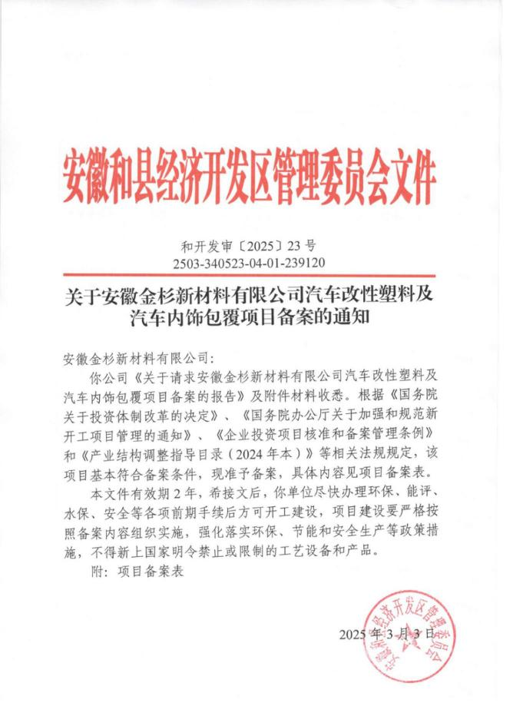
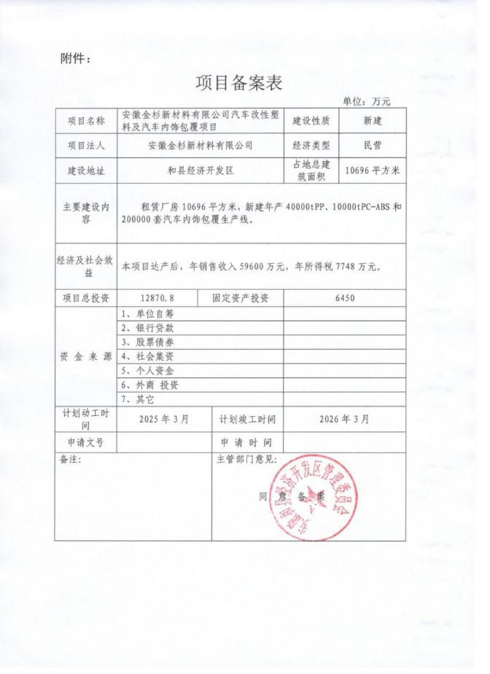

4、项目环境影响报告表的批复
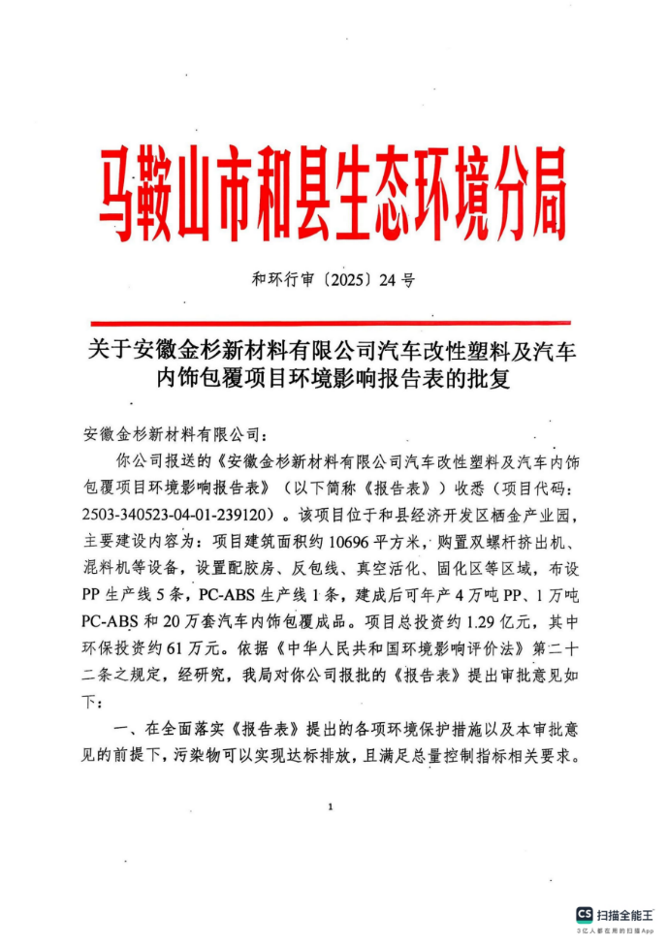

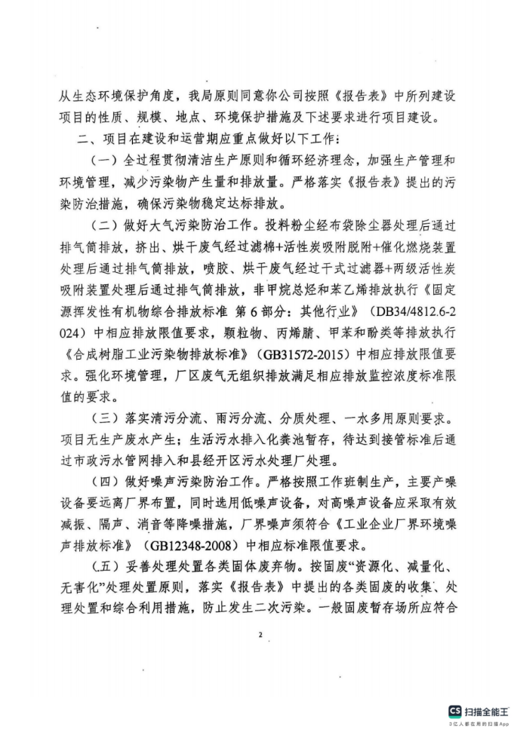
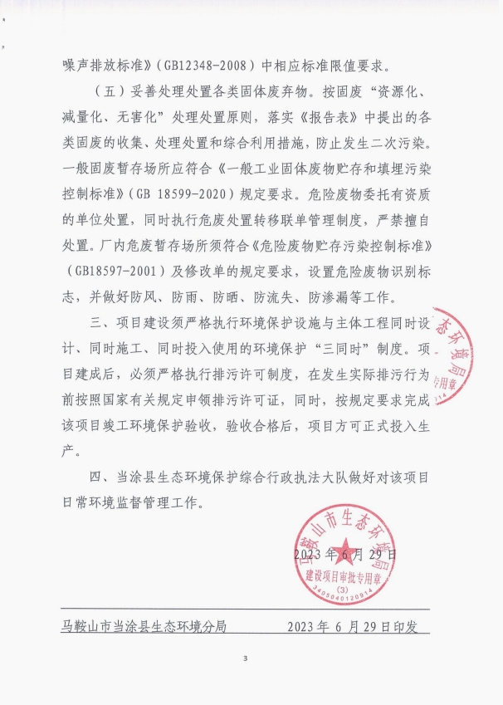
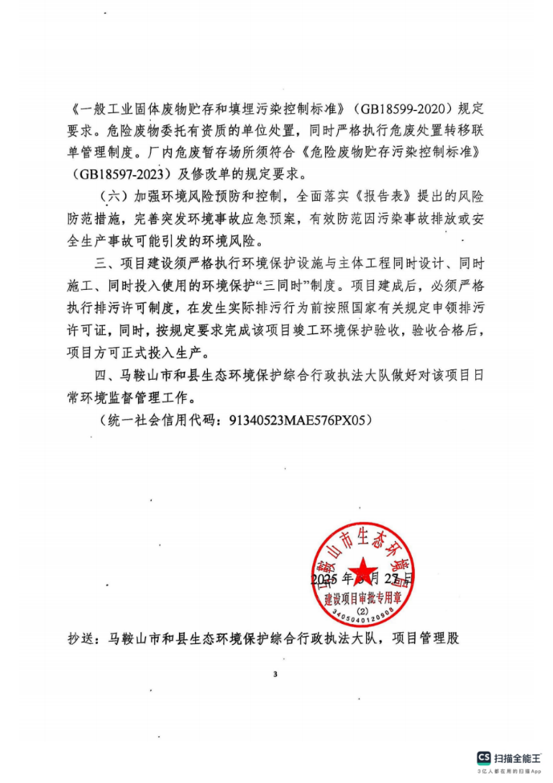

5、工程验收工况核查表

工程验收工况核查表

2025年11月14-15日验收监测期间,安徽金杉新材料有限公司汽车改性塑料及汽车内饰包覆项目(阶段性)主体工程及各项环保治理设施运行正常，实际生产达到设计生产规模的90%以上，符合“三同时”验收监测工况要求。
工况验收核算表（阶段性）
产品名称 | 监测日期 | 设计生产规模 | 实际生产规模 | 实际生产负荷（%）
PP | 2025年11月14日 | 133.33t/d | 125t/d | 93.75
PP | 2025年11月15日 | 33.33t/d | 31.2t/d | 93.61
PC-ABS | 2025年11月14日 | 133.33t/d | 123t/d | 92.25
PC-ABS | 2025年11月15日 | 33.33t/d | 30.8t/d | 92.41
备注 | 表格中生产规模根据检测期间生产数量得。

6、危废协议
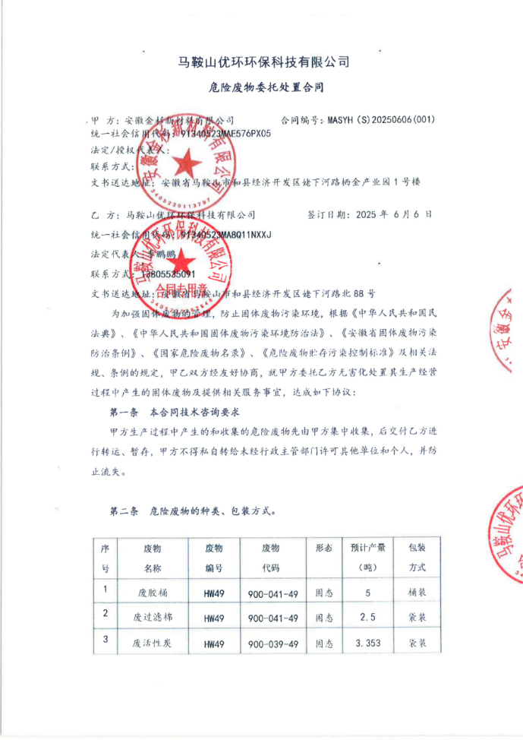

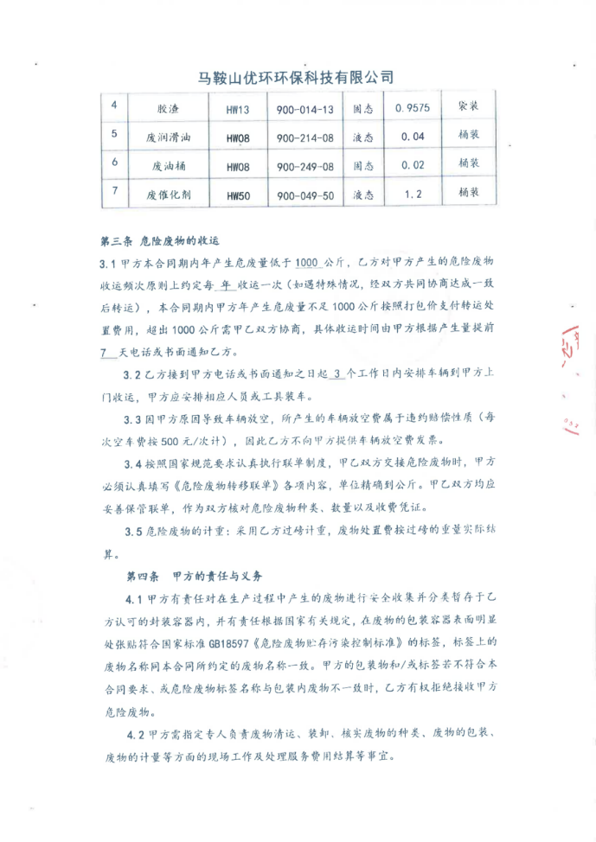
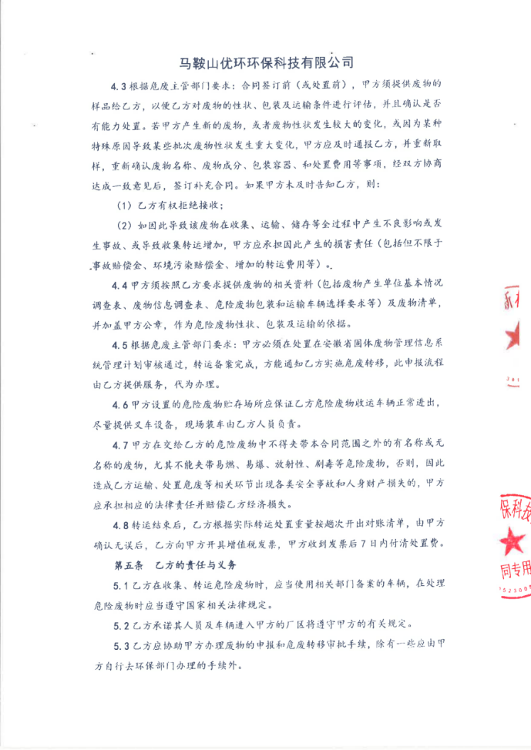
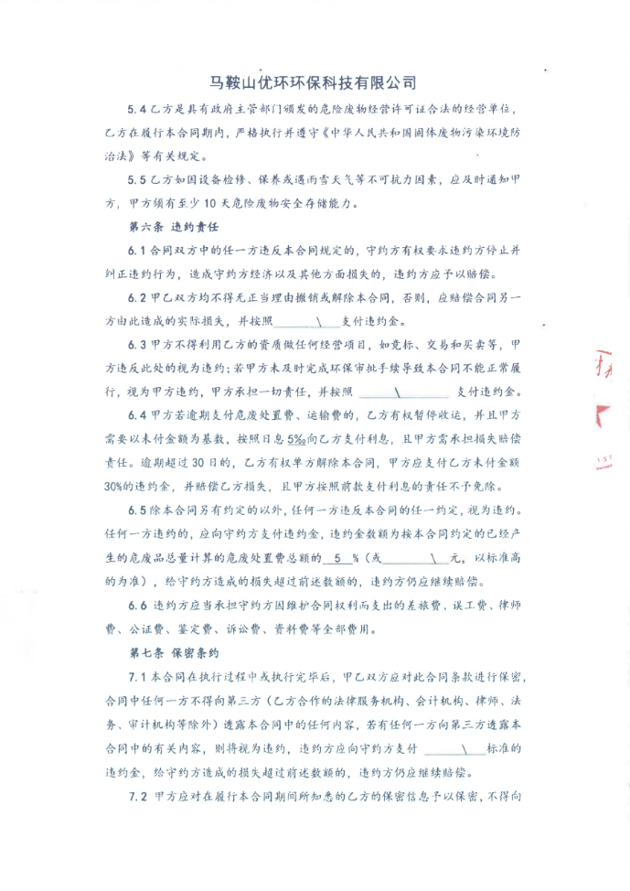
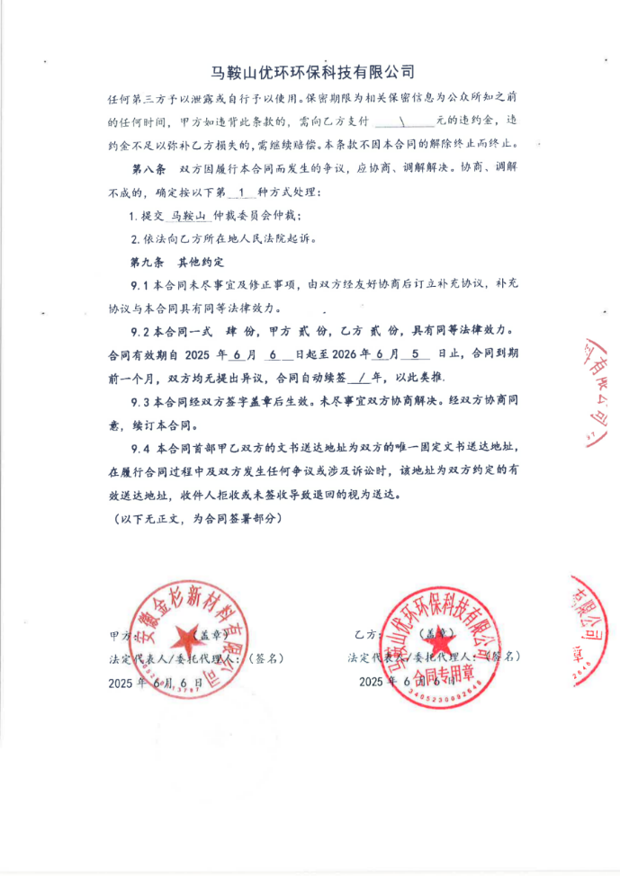
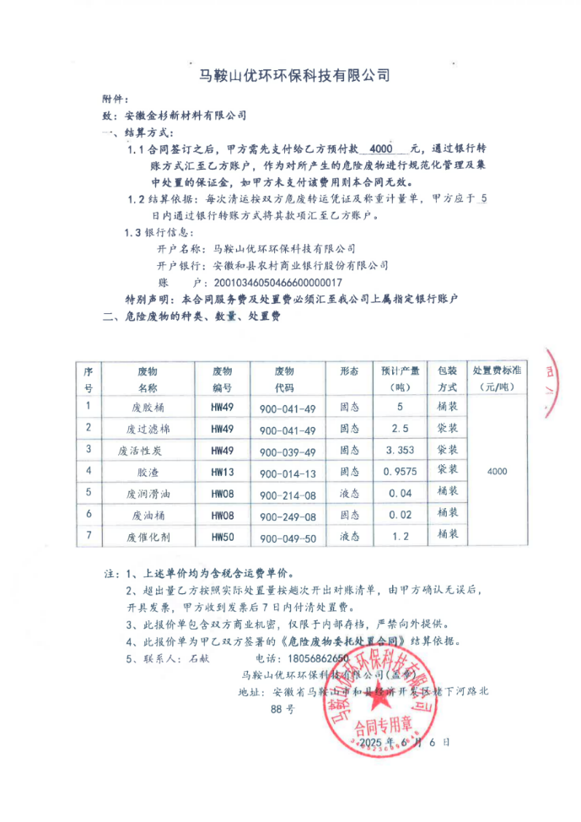

检测报告
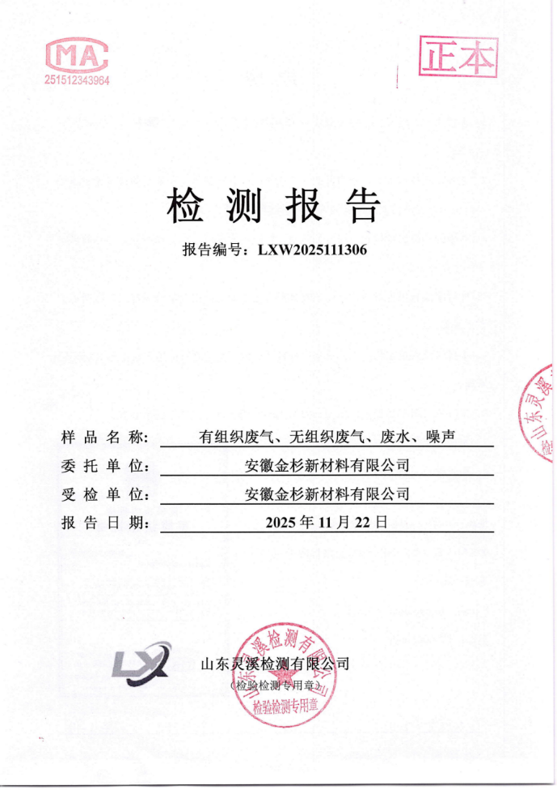

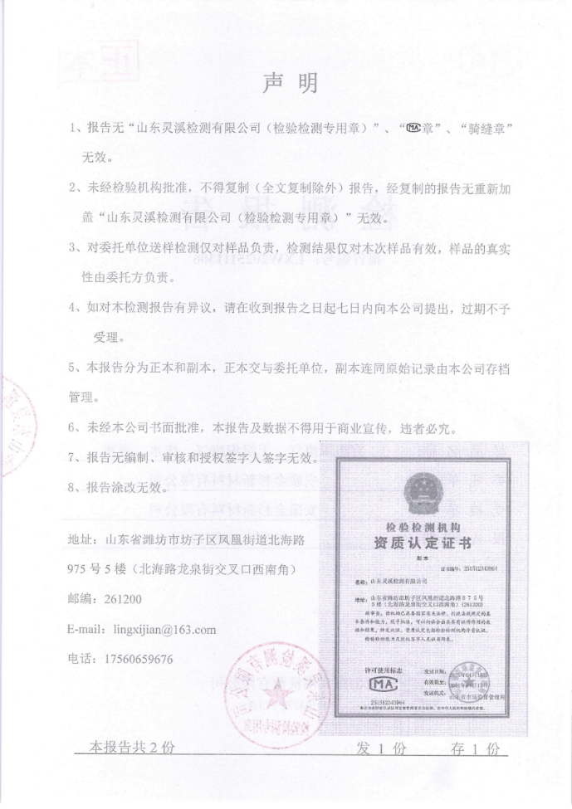
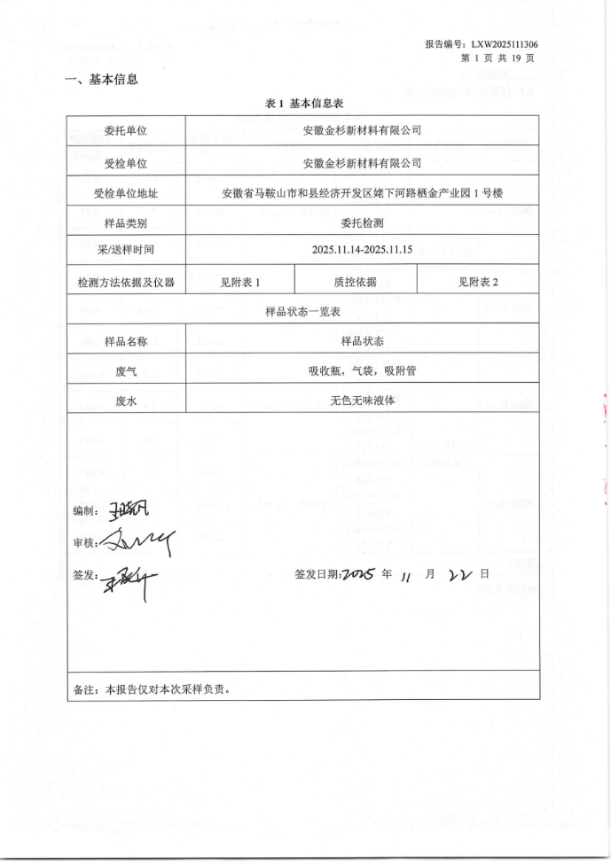
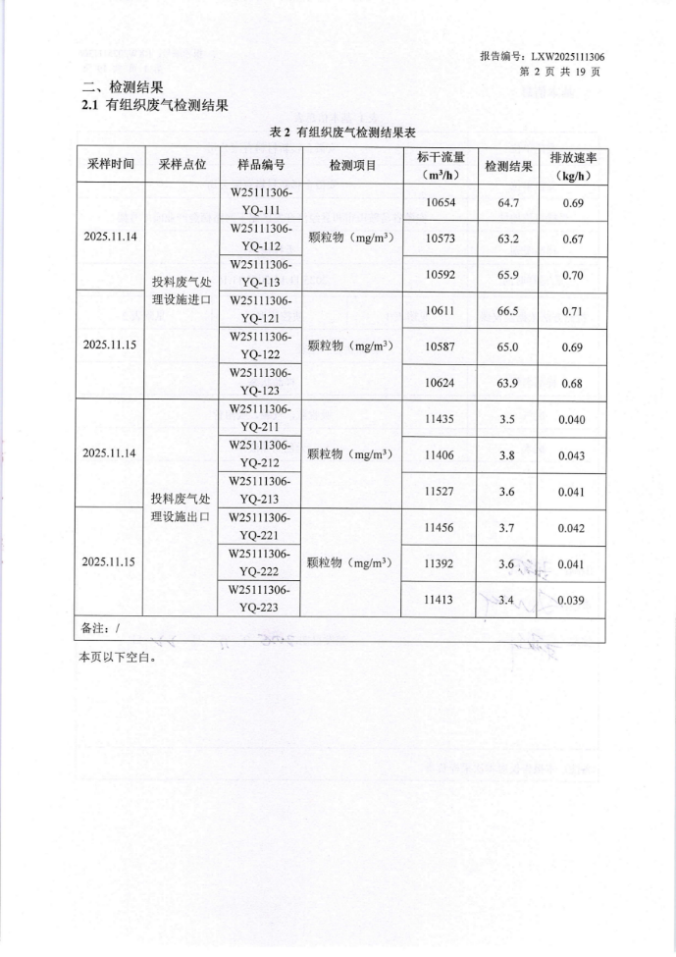
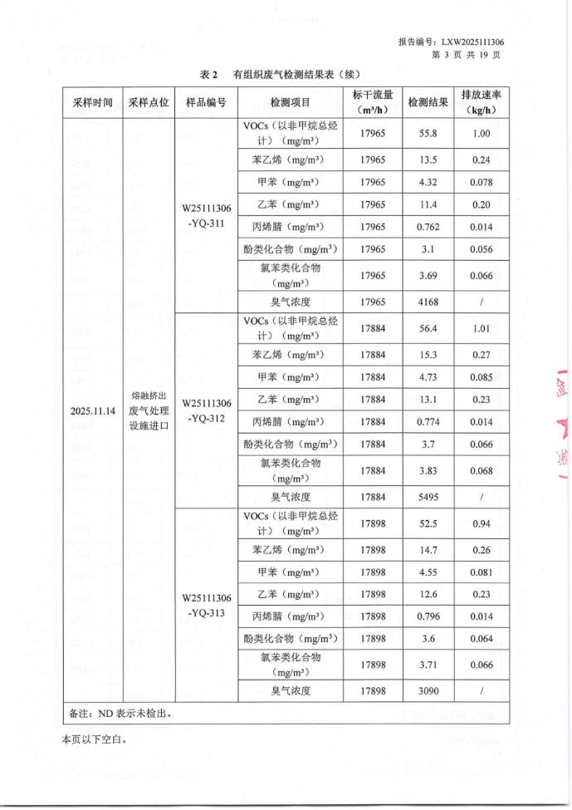
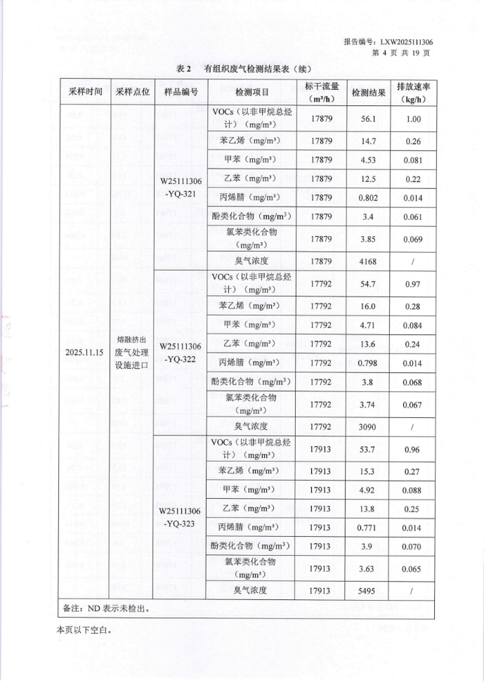
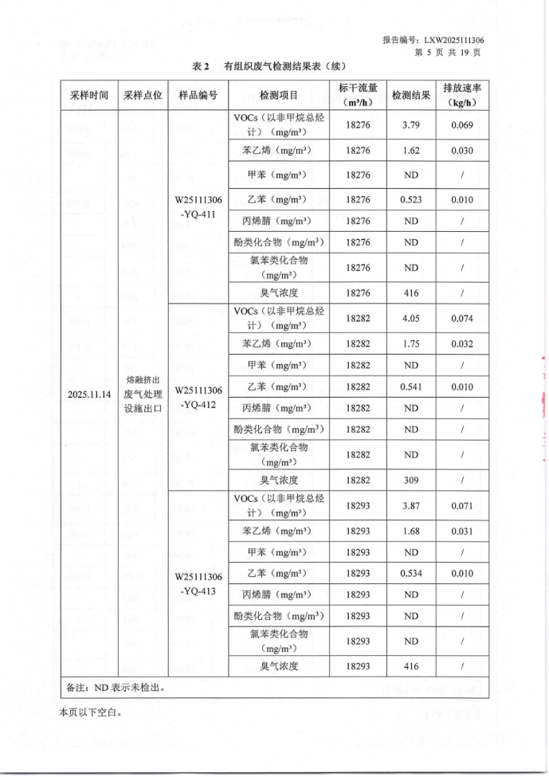
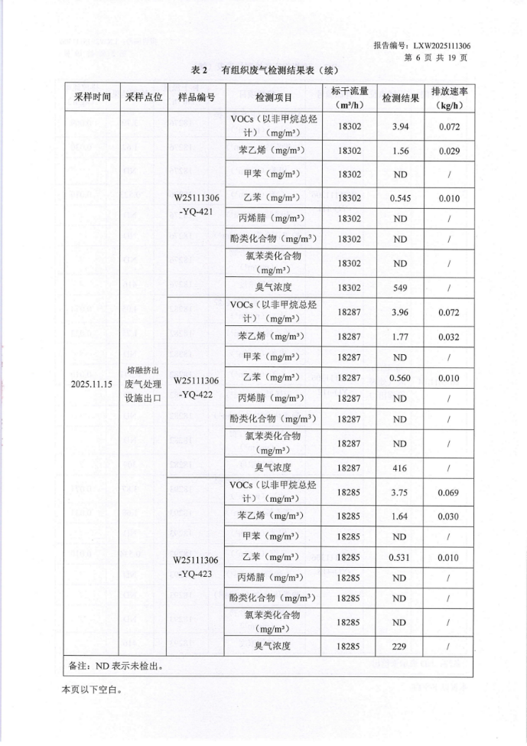
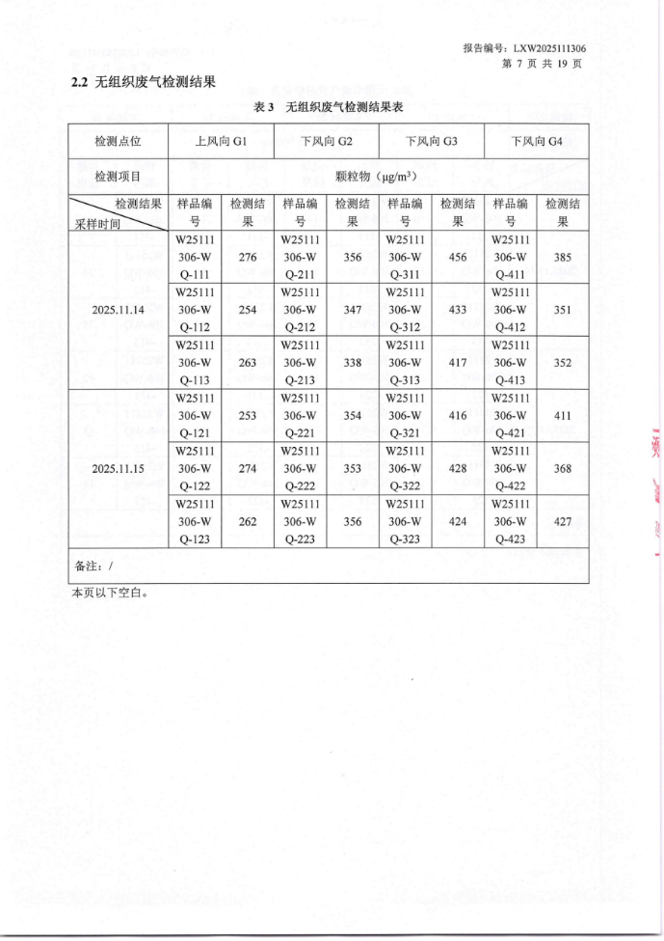
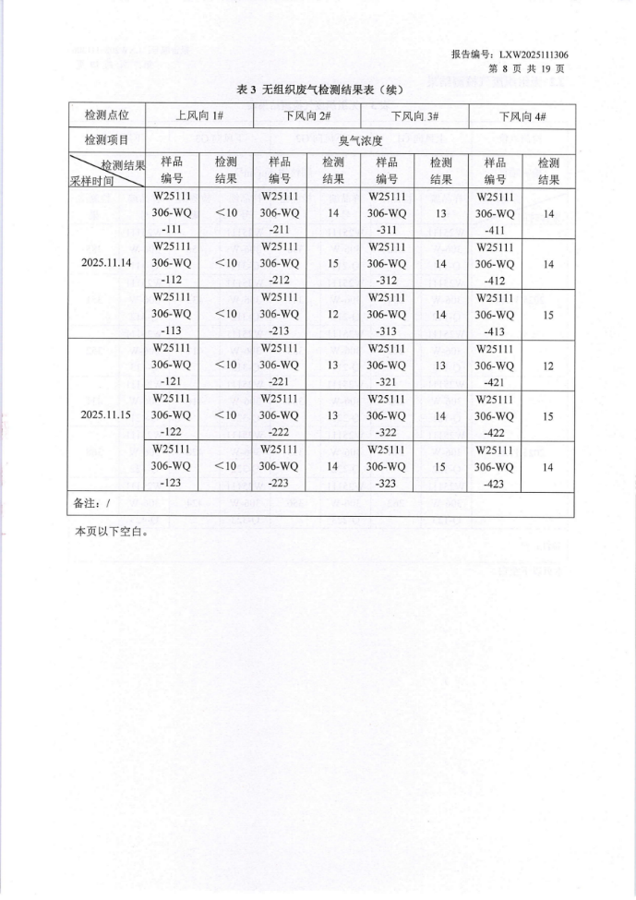
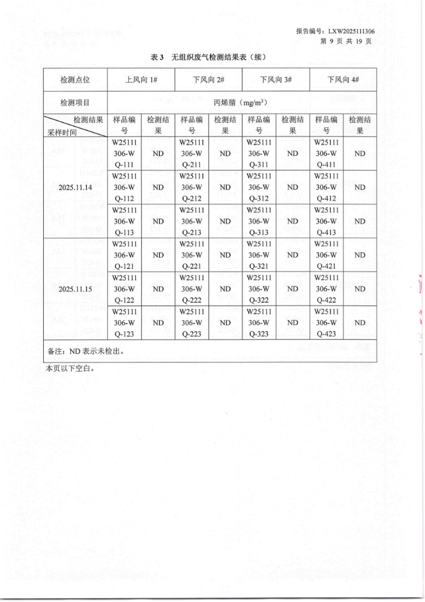
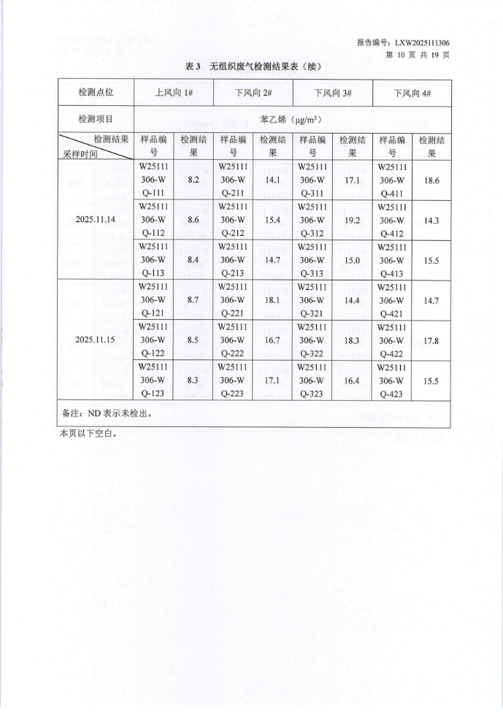
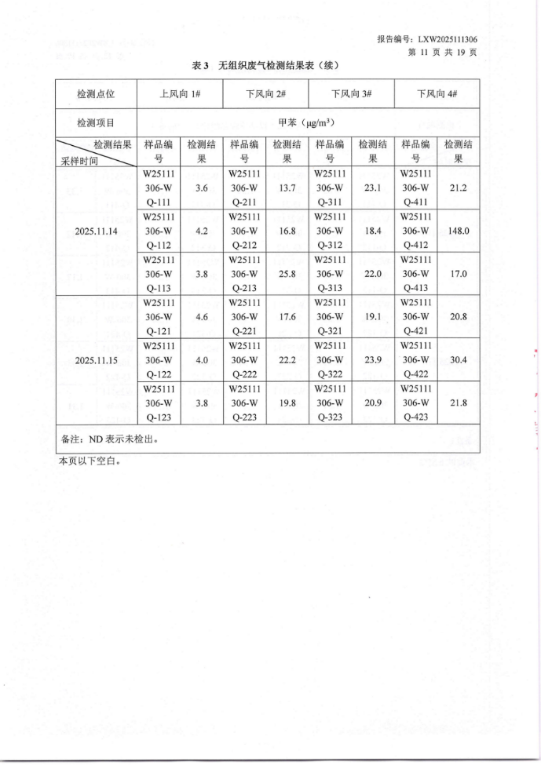
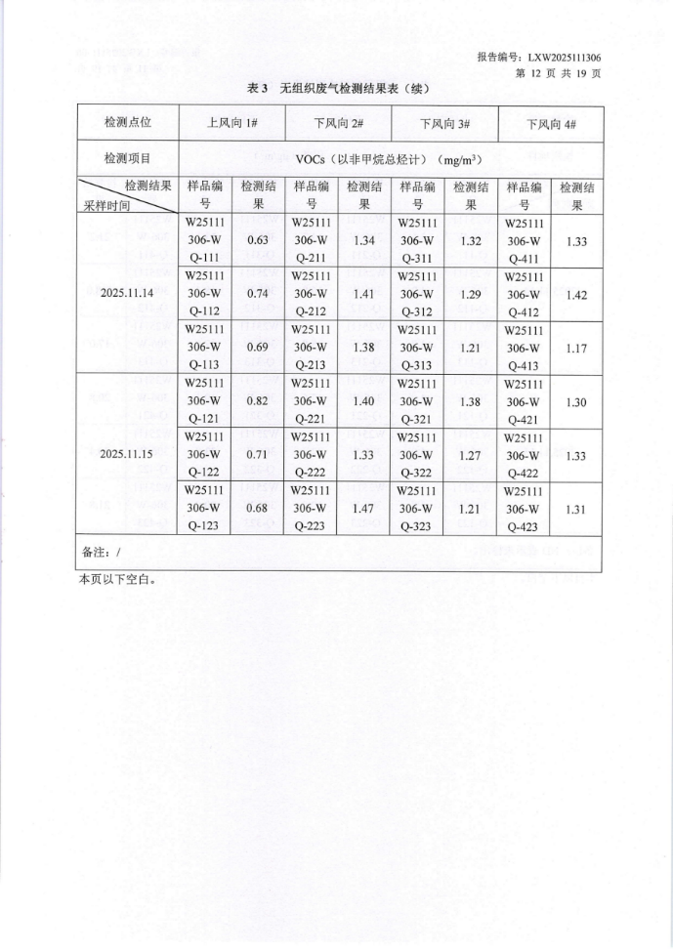
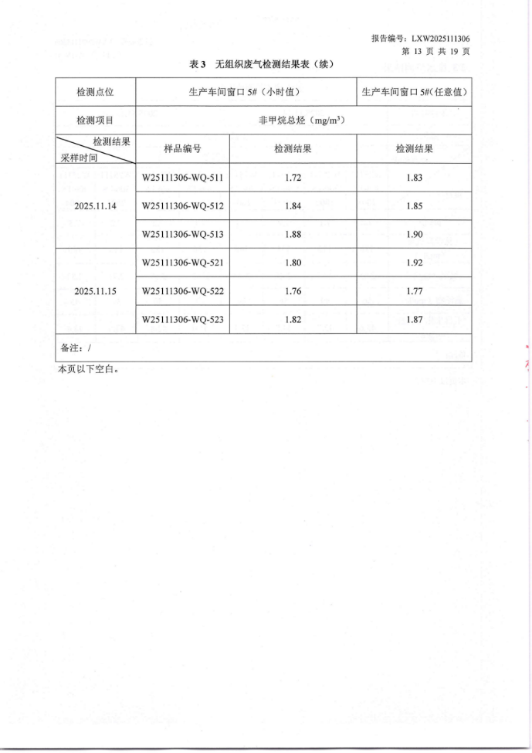
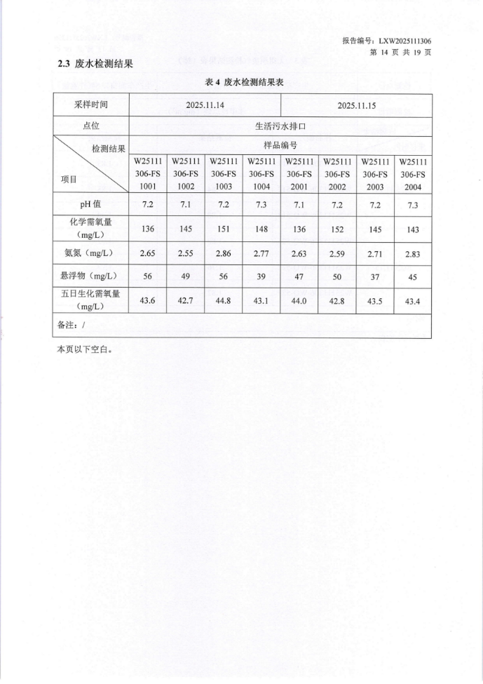
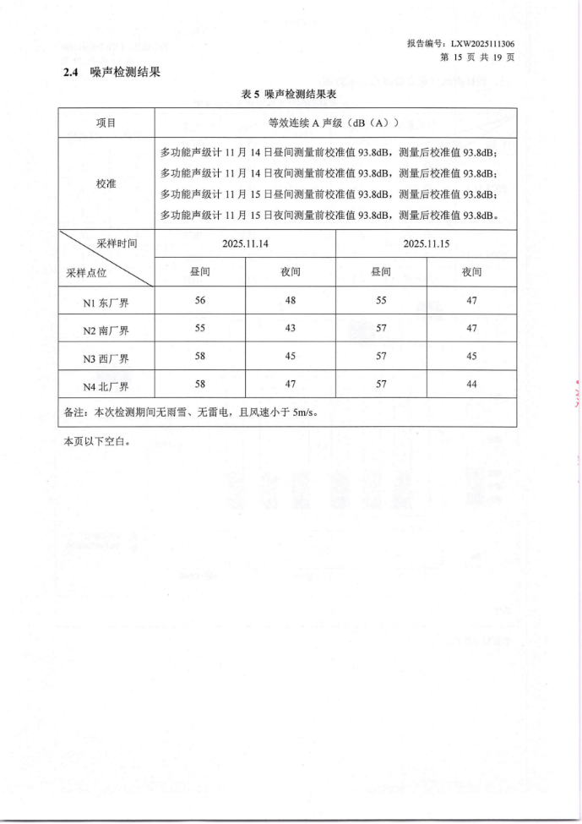
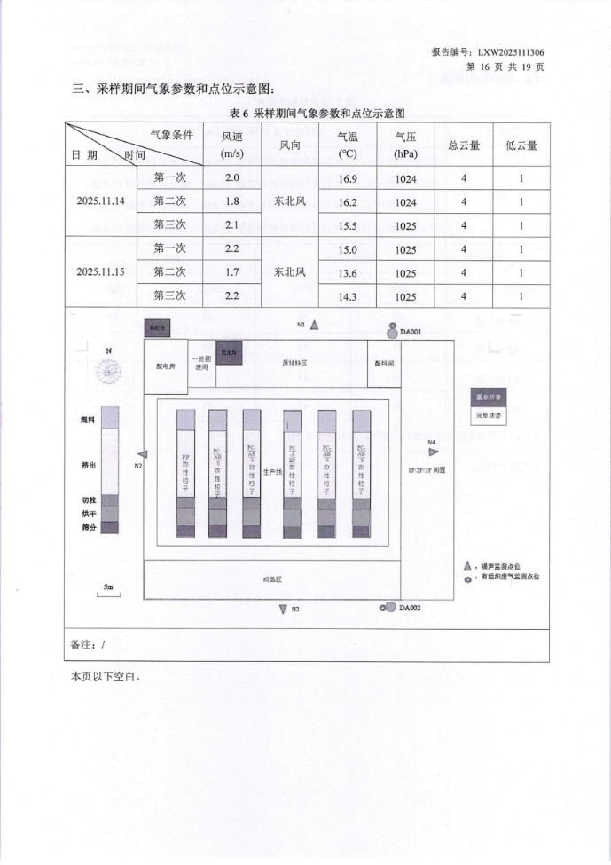
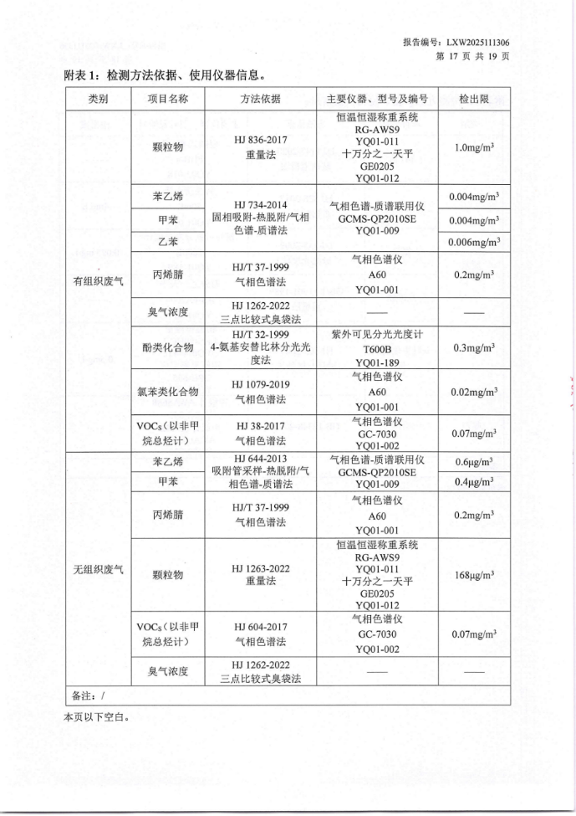
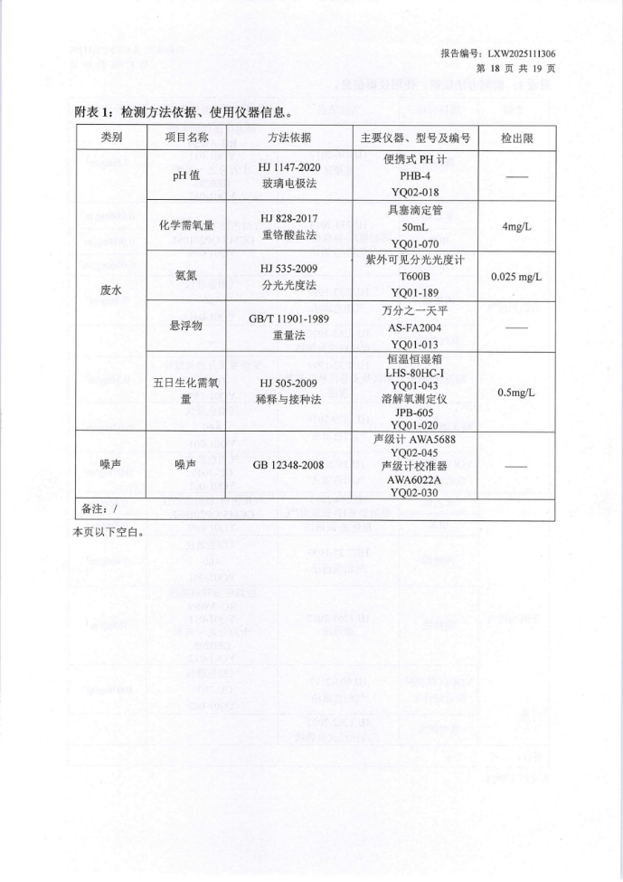
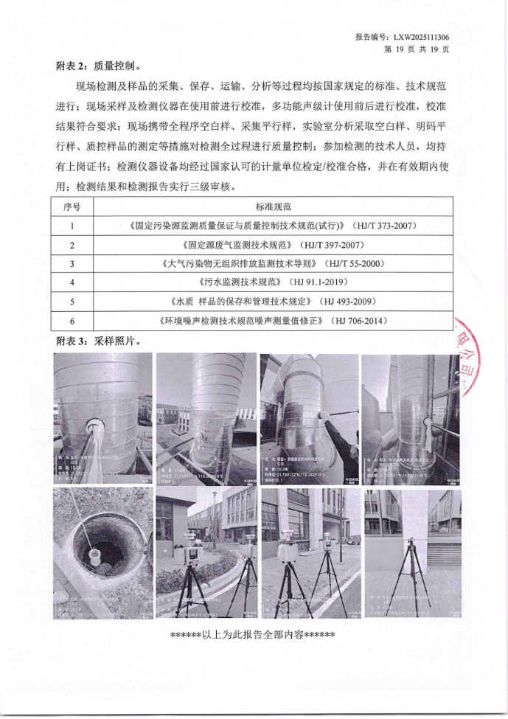

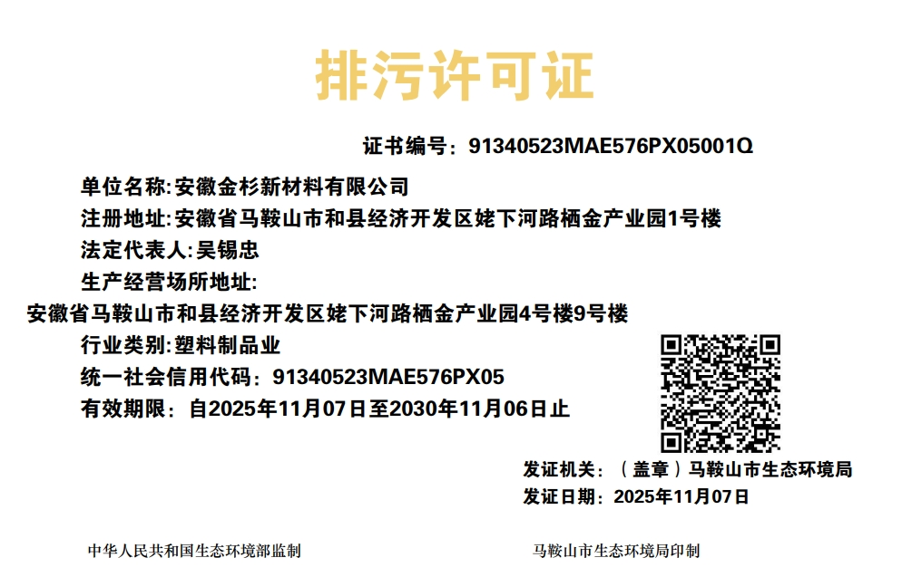
8、排污许可简化管理

9、建设项目非重大变动环境影响分析说明照片

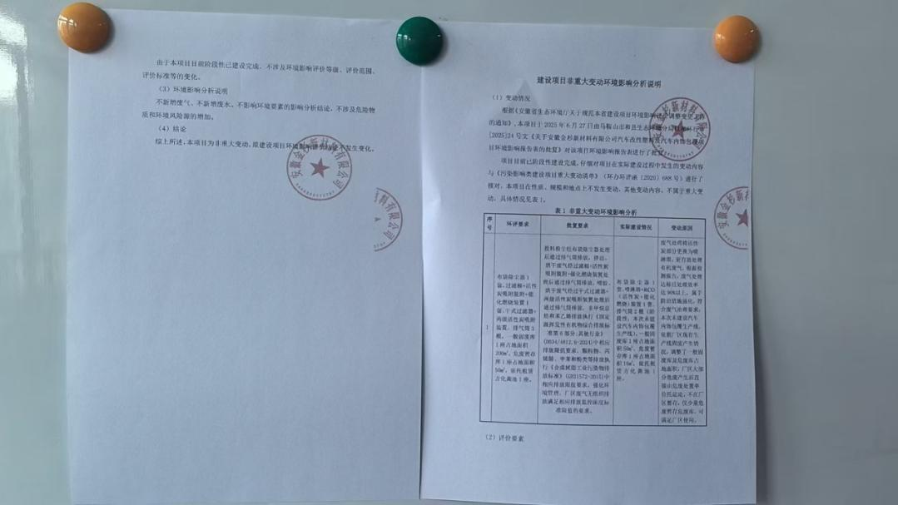

10、竣工公示截图

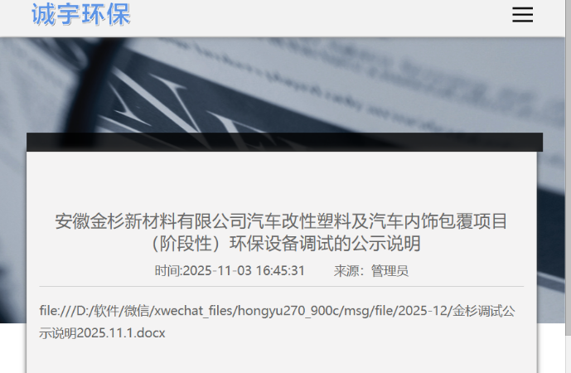

11、环保设施调试说明截图

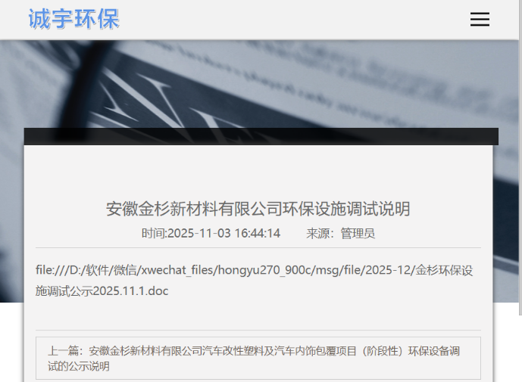

12、验收组验收意见

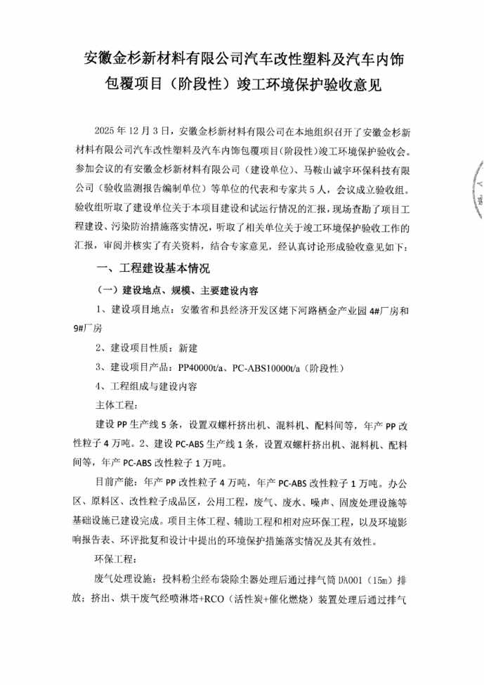

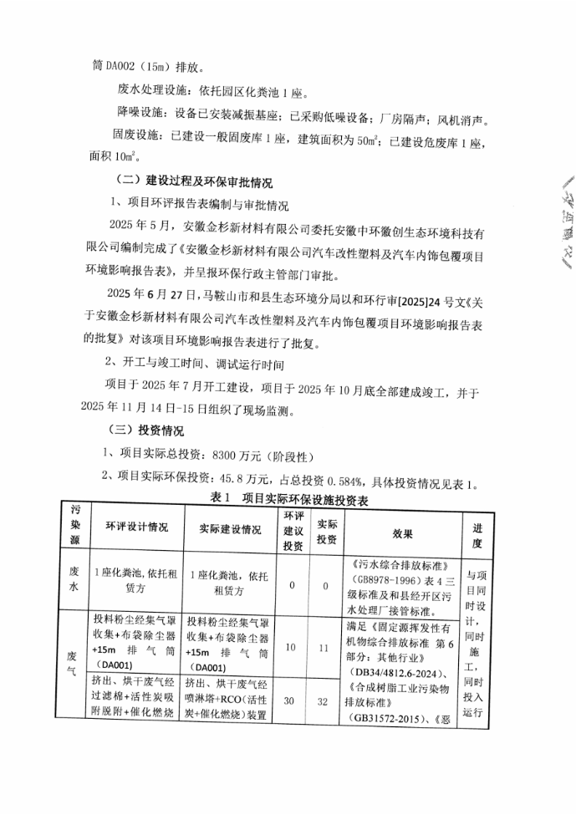

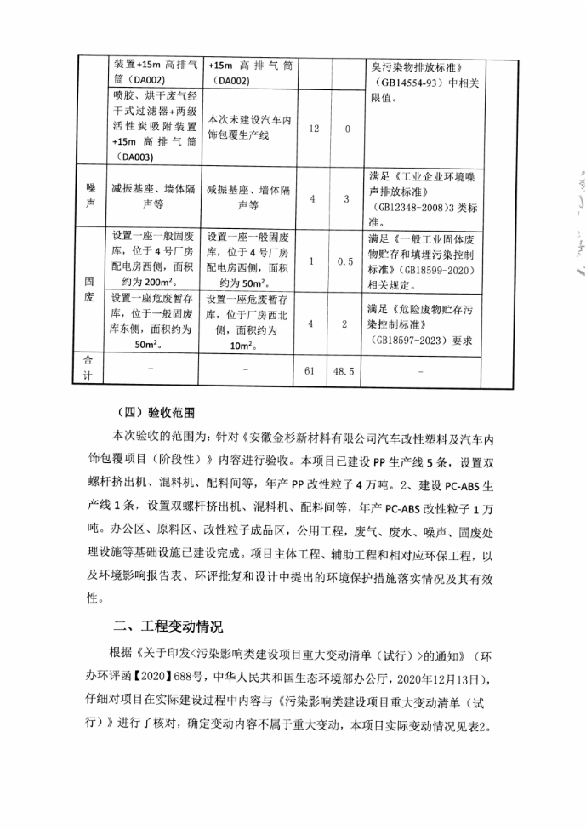

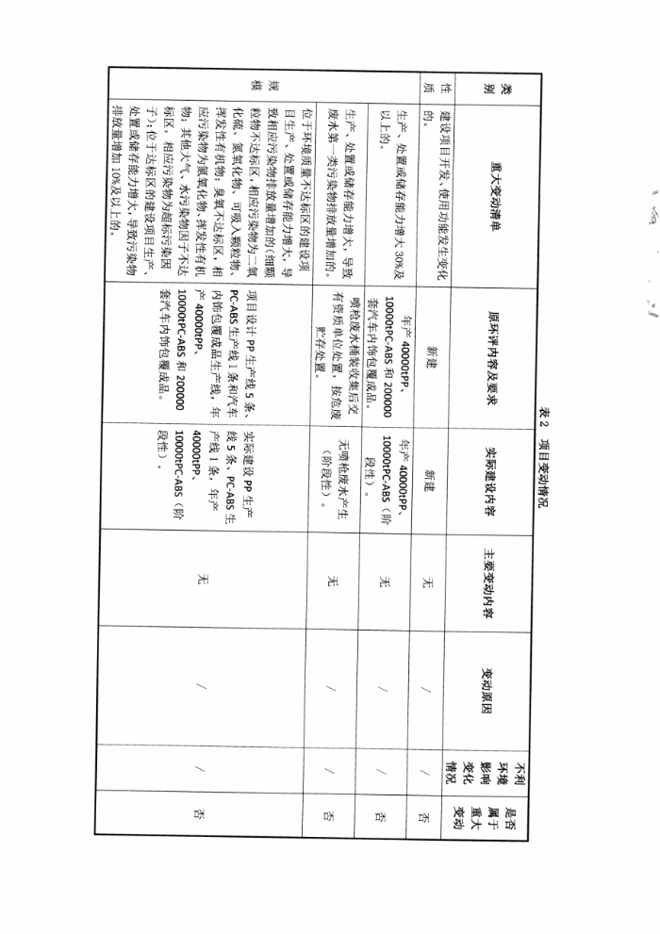

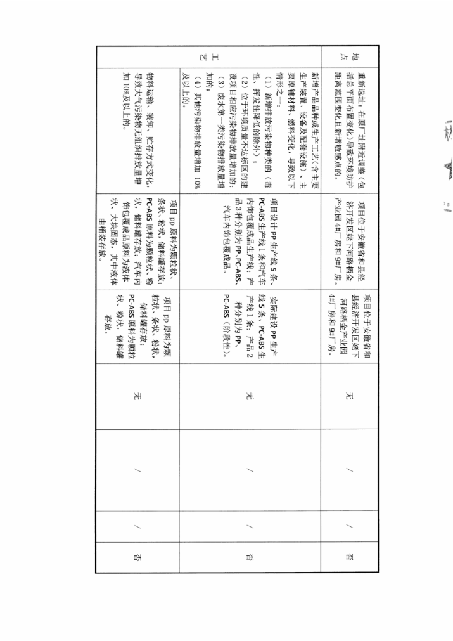

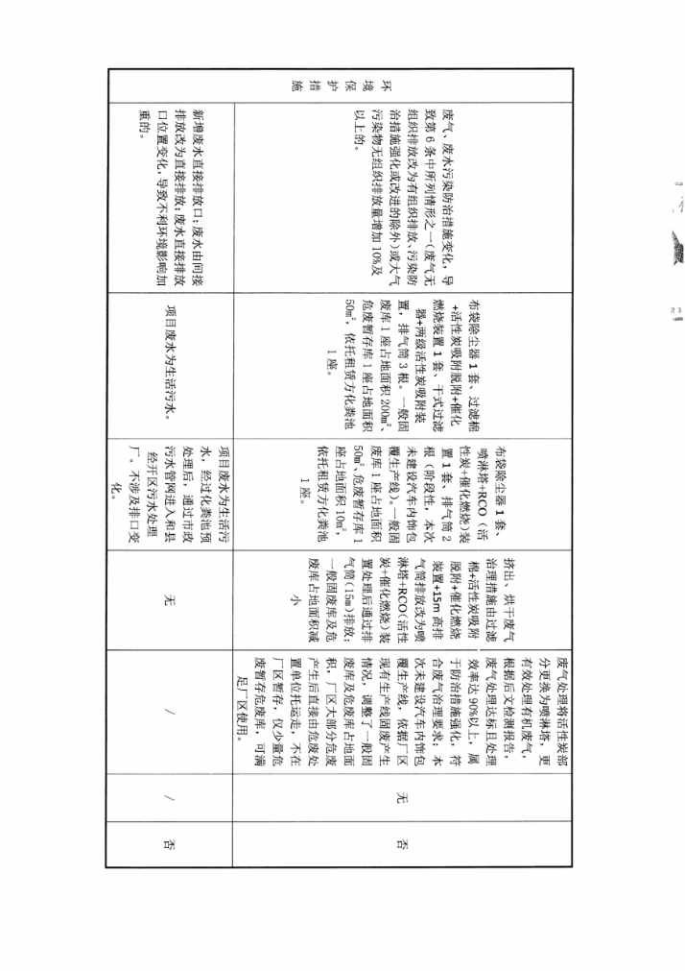

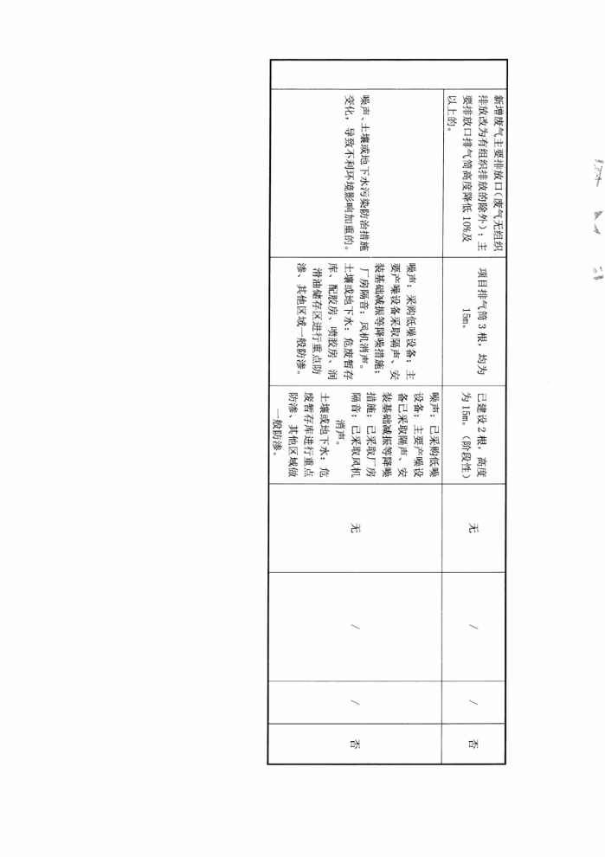

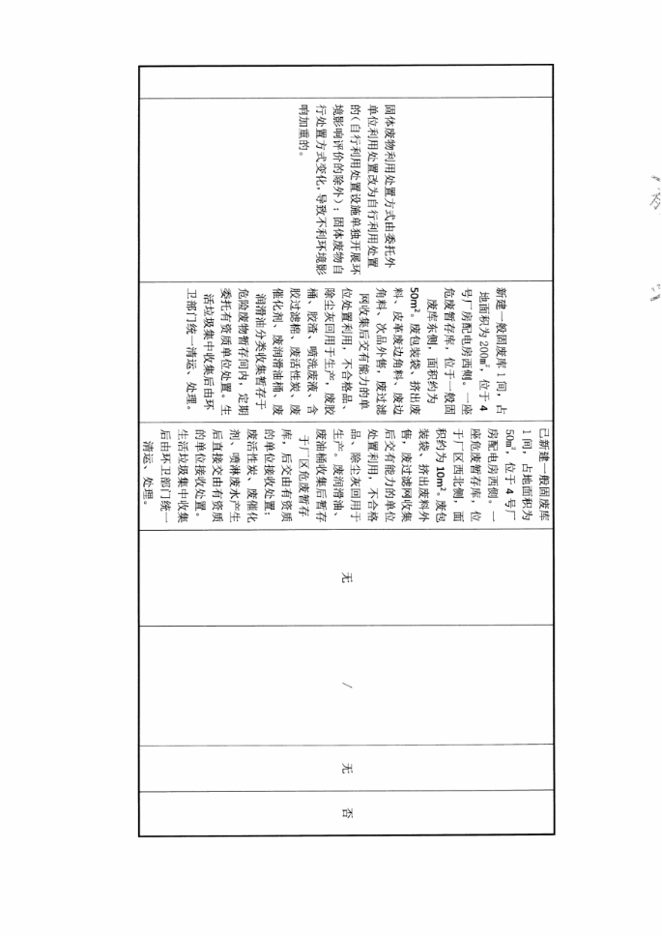

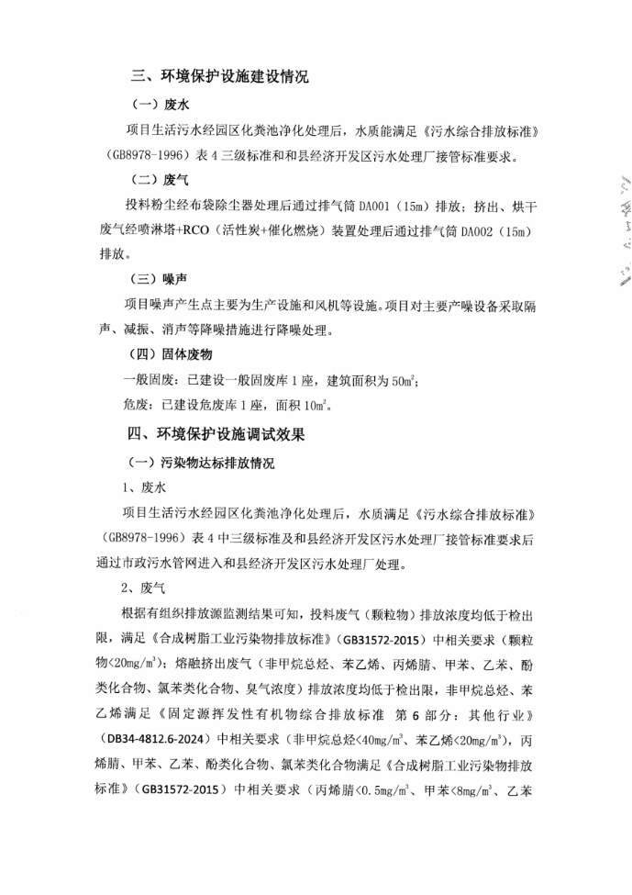

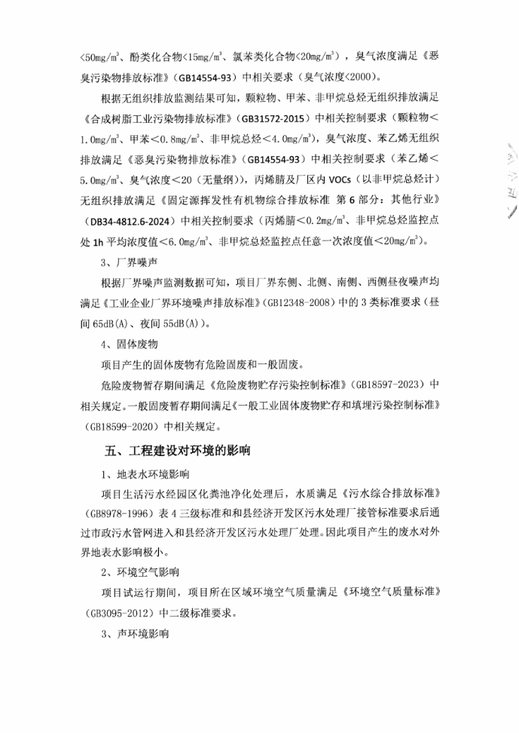

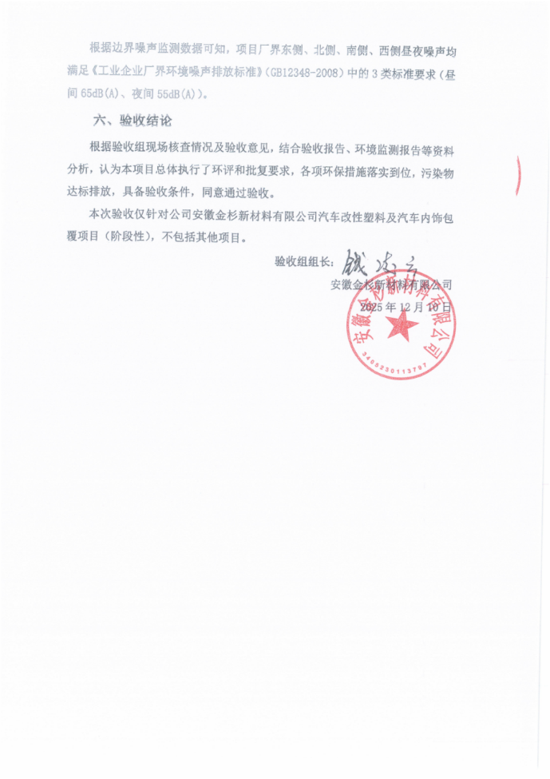

13、专家组验收意见

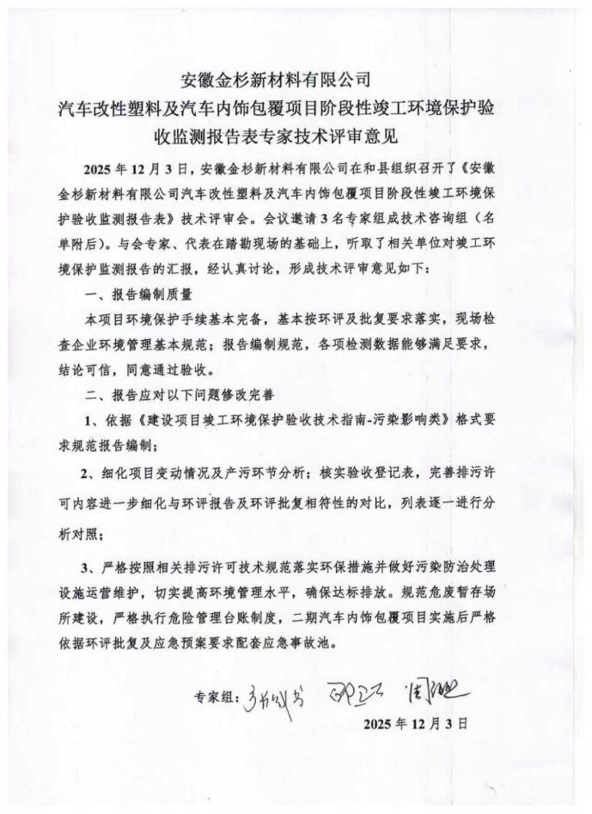

14、验收签到表

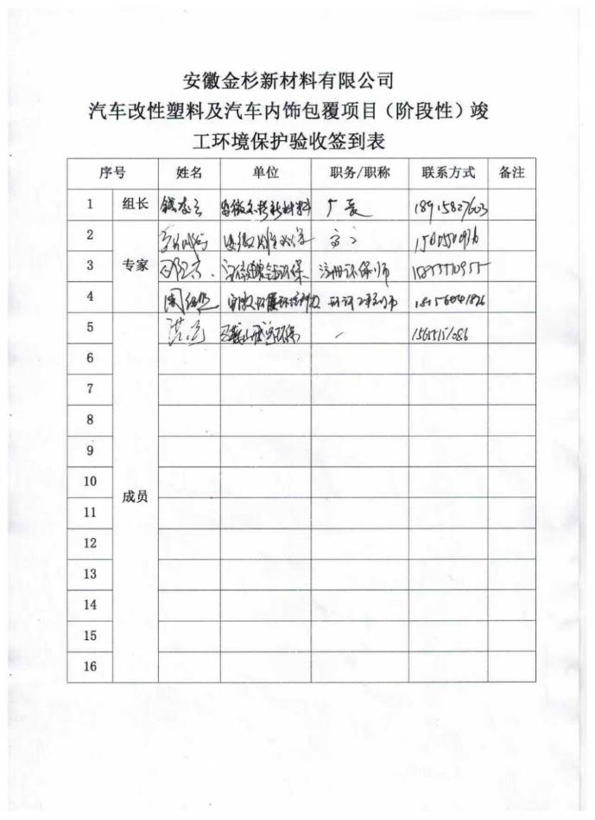

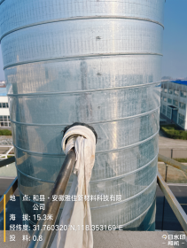 | 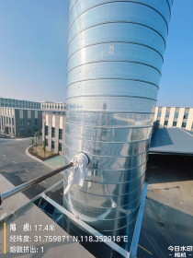 | 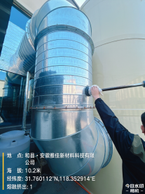 | 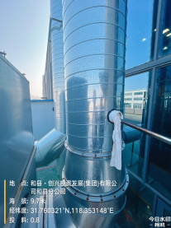  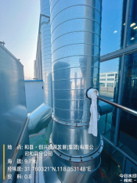
有组织废气现场采样照片 | 有组织废气现场采样照片 | 有组织废气现场采样照片 | 有组织废气现场采样照片
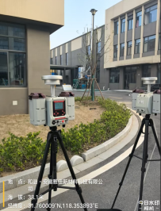 | 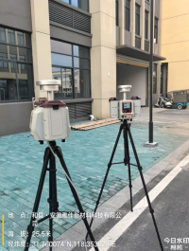 | 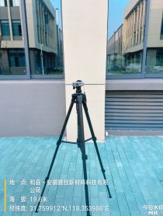 | 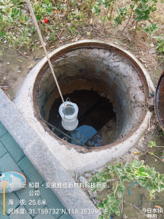
无组织废气现场采样照片 | 无组织废气现场采样照片 | 噪声现场监测照片 | 生活污水现场监测照片
图1 现场采样照片
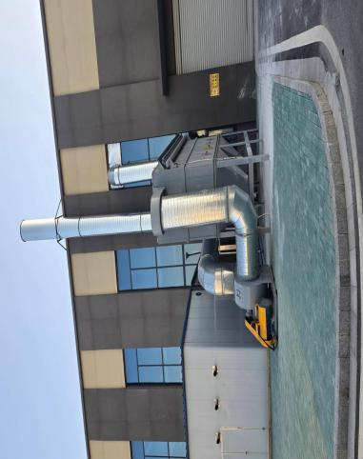
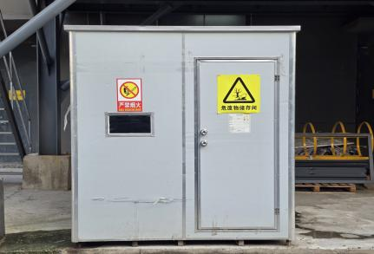

排气筒
危废库
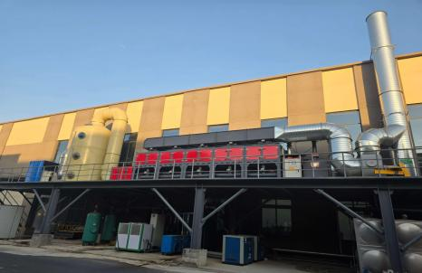

废气处理装置
图2 现场环保设施照片

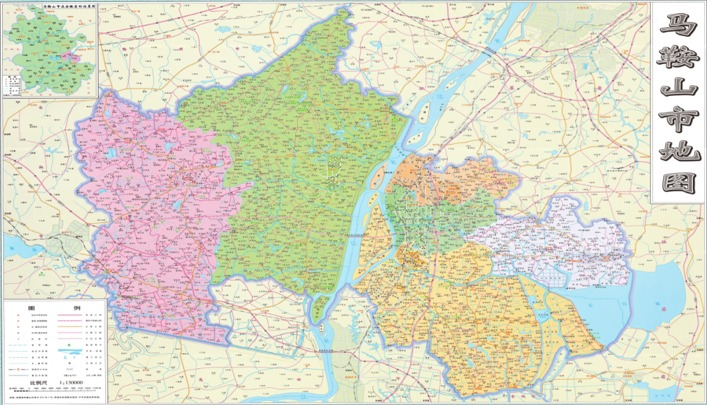

本项目地理位置

图3 项目地理位置图
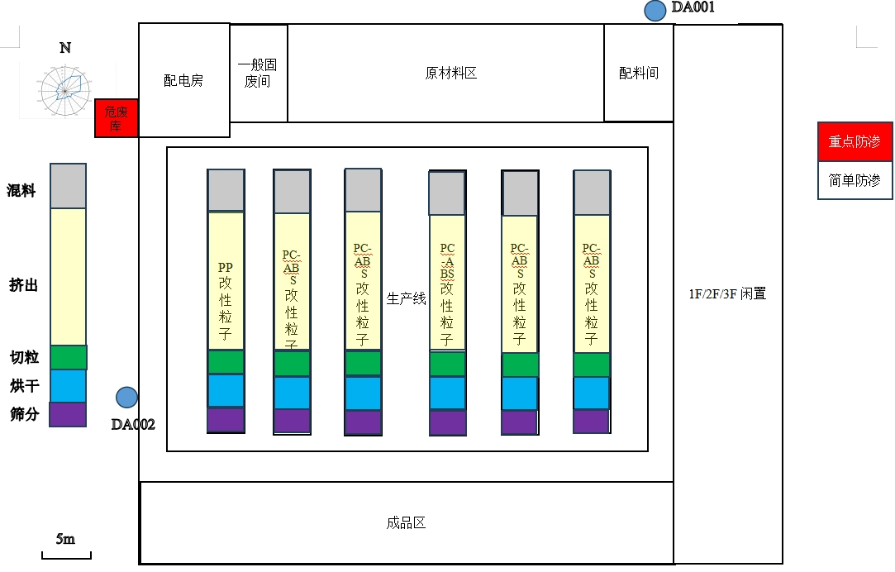

图4 4#车间（改性塑料粒子车间）平面布置图
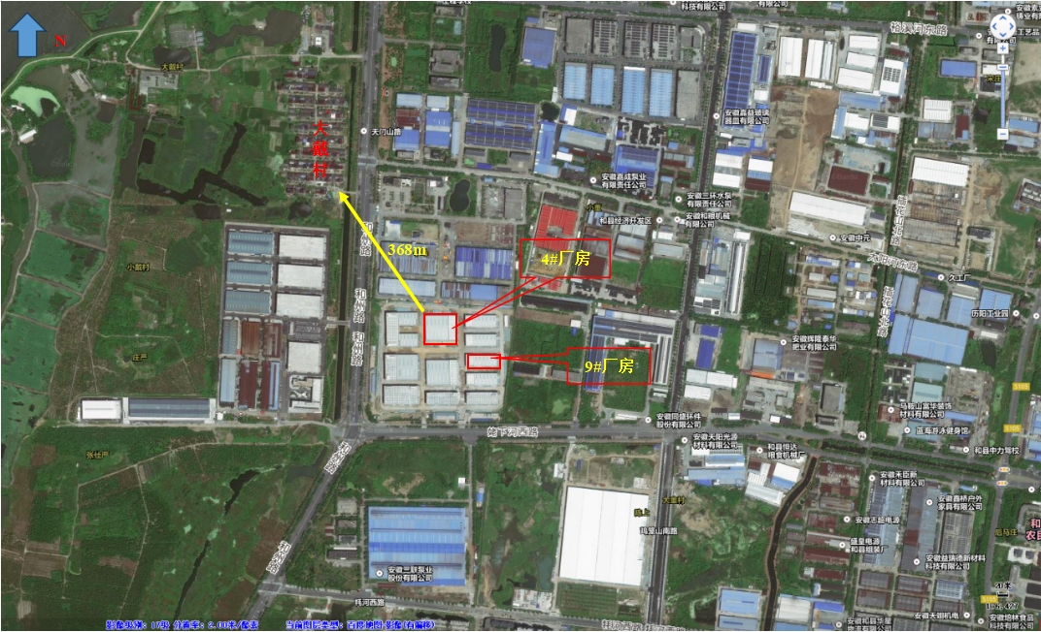
图5 项目环境保护目标分布图
附表1：建设项目竣工环境保护“三同时”验收登记表
填表单位（盖章）：安徽金杉新材料有限公司 填表人（签字）： 项目经办人（签字）：
建设项目 | 项目名称 |  |  | 安徽金杉新材料有限公司汽车改性塑料及汽车内饰包覆项目 |  |  |  |  |  | 项目代码 |  | 2503-340523-04-01-239120 | 建设地点 |  | 安徽省和县经济开发区姥下河路栖金产业园
建设项目 | 行业类别（分类管理名录） |  |  | [C2929]塑料零件及其他塑料制品制造、[C3670]汽车零部件及配件制造 |  |  |  |  |  | 建设性质 |  | ☑新建 改扩建 □技术改造 |  |  | 项目厂区中心经度/纬度 |  | N：31°45′36.482″  E：118°21′11.977″
建设项目 | 设计产能 |  |  | PP 40000t/a、PC-ABS 10000t/a（阶段性） |  |  |  |  |  | 实际产能 |  | PP 40000t/a、PC-ABS 10000t/a（阶段性） | 环评单位 |  | 安徽中环徽创生态环境科技有限公司
建设项目 | 环评文件审批机关 |  |  | 马鞍山市和县生态环境分局 |  |  |  |  |  | 审批文号 |  | 和环行审[2025]24号 | 环评文件类型 |  | 报告表
建设项目 | 开工日期 |  |  | 2025年7月 |  |  |  |  |  | 竣工日期 |  | 2025年10月 | 排污许可证申领时间 |  | 2025年10月31日
建设项目 | 环保设施设计单位 |  |  | 安徽金杉新材料有限公司 |  |  |  |  |  | 环保设施施工单位 |  | 安徽金杉新材料有限公司 | 本工程排污许可证编号 |  | /
建设项目 | 验收单位 |  |  | 安徽金杉新材料有限公司 |  |  |  |  |  | 环保设施监测单位 |  | 山东灵溪检测有限公司 | 验收监测时工况 |  | 验收期间项目主体工程调试工况稳定、环境保护设施运行正常
建设项目 | 投资总概算（万元） |  |  | 12870.8 |  |  |  |  |  | 环保投资总概算（万元） |  | 61 | 所占比例（%） |  | 0.59
建设项目 | 实际总投资 |  |  | 8300 |  |  |  |  |  | 实际环保投资（万元） |  | 48.5 | 所占比例（%） |  | 0.584
建设项目 | 废水治理（万元） |  |  | 0 | 废气治理（万元） | 43 | 噪声治理（万元） |  | 3 | 固体废物治理（万元） |  | 2.5 | 绿化及生态（万元） |  | - | 其他（万元） |  | -
建设项目 | 新增废水处理设施能力 |  |  | 不新增，依托园区化粪池 |  |  |  |  |  | 新增废气处理设施能力 |  | 12000m³/h、20000m³/h | 年平均工作时 |  | 7200h
运营单位 |  |  |  | 安徽金杉新材料有限公司 |  |  |  | 运营单位社会统一信用代码（或组织机构代码） |  |  |  | 91340523MAE576PX05 | 验收时间 |  | 2025年11月
污染  物排  放达  标与  总量  控制（工  业建  设项  目详填） |  | 污染物 |  | 原有排  放量(1) | 本期工程实际排放浓度(2) | 本期工程允许排放浓度(3) | 本期工程产生量(4) | 本期工程自身削减量(5) |  | 本期工程实际排放量(6) | 本期工程核定排放总量(7) | 本期工程“以新带老”削减量(8) | 全厂实际排放总量(9) | 全厂核定排放总量(10) |  | 区域平衡替代削减量(11) |  | 排放增减量(12)
 |  | 废水 |  |  |  |  | / | 0 |  | 0.126 |  |  | 0.126 |  |  |  |  | +0.126
 |  | 化学需氧量 |  |  |  | 350 | / | / |  | 0.1821 |  |  | 0.1821 |  |  |  |  | +0.1821
 |  | 氨氮 |  |  |  | 25 | / | / |  | 0.0034 |  |  | 0.0034 |  |  |  |  | +0.0034
 |  | 石油类
 |  | 废气
 |  | 非甲烷总烃 |  |  |  |  |  |  |  | 0.2562 |  |  | 0.2562 |  |  |  |  | +0.2562
 |  | 颗粒物 |  |  |  |  |  |  |  | 0.1476 |  |  | 0.1476 |  |  |  |  | +0.1476
 |  | 工业粉尘
 |  | 工业固体废物
 |  | 与项目有关的其他特征污染物
注：1、排放增减量：（+）表示增加，（-）表示减少。2、(12)=(6)-(8)-(11)，（9）= (4)-(5)-(8)- (11) +（1）。3、计量单位：废水排放量——万吨/年；废气排放量——万标立方米/年；工业固体废物排放量——万吨/年；水污染物排放浓度——毫克/升

